

Tema
WEB SERVICE SOAP SIN BASE DE DATOS
Estudiantes
Josué Marín
Elkin Pabón
Mikaela Salcedo
Tutor
Ing. Eduardo Mauricio Campaña Ortega

Fecha
13/05/2026

WEB SERVICE SOAP CON ARCHIVO DE CREDENCIALES — CONVERSIÓN DE UNIDADES (CONUNI)

WEB SERVICE SOAP CON ARCHIVO DE CREDENCIALES — CONVERSIÓN DE UNIDADES (CONUNI) 1
1 INTRODUCCIÓN 7
2 OBJETIVOS 8
2.1 Objetivo general 8
2.2 Objetivo específico 8
3 MARCO TEÓRICO 8
3.1 Web Service 8
3.2 SOAP 10
3.3 Web Service Soap 10
3.4 Patrón MVC 10
3.5 Archivo plano como almacén de credenciales 11
4 CONFIGURACIÓN DE IP ESTÁTICA 11
5 CREACIÓN DEL SERVIDOR 12
5.1 Paquete Model 15
5.1.1 Clase Credencial 15
5.2 Paquete Controlador 16
5.3 Paquete Servicio 18
5.3.1 ServicioLongitud 18
5.3.2 Clase ServicioAutenticacion 19
5.3.3 ServicioTemperatura 20
5.3.4 Clase ServicioMasa 20
5.4 Paquete prueba 21
5.4.1 Estructura de pruebas 21
5.4.2 Código de pruebaAutenticacion 21
5.4.3 Código de pruebaLongitud 22
5.4.4 Código de pruebaMasa 22
5.4.5 Código de pruebaTemperatura 23
5.4.6 Ejecución de pruebas en NetBeans 24
5.5 Ejecución del Servidor de Conversiones 26
6 CREACIÓN CLIENTE CONSOLA 26
6.1.1 Creación de paquetes necesarios MVC 27
6.2 Paquete monster 27
6.3 Paquete controlador 28
6.4 Paquete modelo 30
6.4.1 Código de ClienteSoap 30
6.4.2 Código de Resultado 32
6.4.3 Código de ServicioAutenticacion 32
6.4.4 Código de ServicioLongitud 33
6.4.5 Código de ServicioMasa 33
6.4.6 Código de ServicioTemperatura 34
6.5 Paquete vista 34
6.6 Ejecución del Cliente de Consola 37
7 CREACIÓN CLIENTE ESCRITORIO 37
7.1 Paquete monster 40
Código de Aplicación 40
7.2 Paquete controlador 40
Código de ControladorEscritorio 40
7.3 Paquete modelo 44
Código de ClienteSoap 44
Código de Resultado 46
Código de FormatoConversion 47
Código de ServicioAutenticacion 48
Código de ServicioLongitud 48
Código de ServicioMasa 49
Código de ServicioTemperatura 50
7.4 Paquete vista 51
Código de VentanaPrincipal 53
Código de Paleta 54
Código de PanelLogin 55
Código de PanelMenu 59
Código de PanelConversion 63
7.5 Paquete de pruebas 68
Código de pruebaResultado 69
Código de pruebaFormatoConversion 69
Código de pruebaConexionServidor 72
7.6 Ejecución del Cliente de Escritorio 74
8 CREACIÓN DEL CLIENTE MÓVIL 75
Paquete monster 78
Código de Configuración 78
Paquete controlador 79
Código de ControladorMóvil 79
Paquete modelo 80
Código de ClienteSoap 80
Código de Resultado 82
Código de FormatoConversion 83
Código de ServicioAutenticacion 84
Código de ServicioLongitud 84
Código de ServicioMasa 85
Código de ServicioTemperatura 86
Paquete vista 87
Código de LoginActivity 87
Código de MenuActivity 90
Código de LongitudActivity 91
Código de MasaActivity 94
Código de TemperaturaActivity 96
8.1 Funcionamiento y ejecución del Cliente Móvil. 98
8.1.1 Activar opciones de desarrollador 99
8.1.2 Ajuste de Android Studio 99
9 CREACIÓN DEL CLIENTE WEB 103
Paquete controlador 104
Código de ServletAutenticacion 104
Código de ServletCerrarSesion 105
Código de ServletLongitud 106
Código de ServletMasa 108
Código de ServletTemperatura 109
Paquete modelo 111
Código de ClienteSoap 111
Código de Resultado 113
Código de FormatoConversion 113
Código de ServicioAutenticacion 115
Código de ServicioLongitud 115
Código de ServicioMasa 116
Código de ServicioTemperatura 117
Paquete util 118
9.1 Filtro Sesión 118
Código de FiltroSesion 118
Paquete vista (JSPs) 119
Código de index.jsp 119
Código de iniciarSesion.jsp 119
Código de menu.jsp 121
Código de longitud.jsp 122
Código de masa.jsp 124
Código de temperatura.jsp 125
Paquete de pruebas 127
Código de pruebaResultado 127
Código de pruebaFormatoConversion 128
Código de pruebaConexionServidor 130
9.2 Ejecución de Cliente web 133
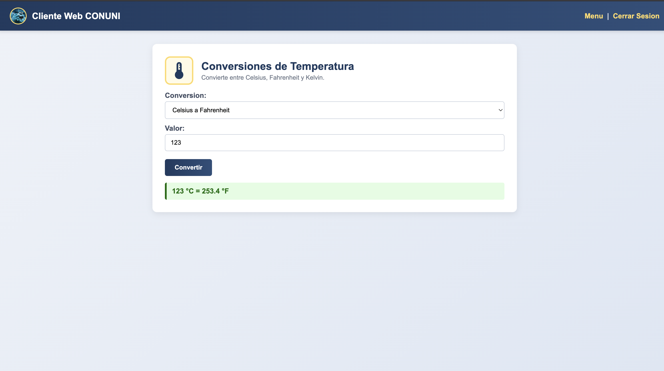 133
10 CONCLUSIONES 134
11 RECOMENDACIONES 134
12 REFERENCIAS 135

ÍNDICE DE ILUSTRACIONES

Ilustración 1 Protocolo SOAP 10
Ilustración 2 Patrón MVC 11
Ilustración 3 Conexión de los equipos al mismo dispositivo de red (móvil) 12
Ilustración 4 Crear nuevo proyecto 12
Ilustración 5 Elección del servidor de Payara Server 13
Ilustración 6 Página principal del WS 13
Ilustración 7 Creación de paquetes para diseño MVC 14
Ilustración 8 Diagrama de clases del servidor 15
Ilustración 9 Clase Credencial .java 15
Ilustración 10 Paquete Controlador 16
Ilustración 11 Código de CONUNI.java 18
Ilustración 12 Creación de cuatro Servicios 18
Ilustración 13 Clases del paquete de pruebas 21
Ilustración 14 Ejecución de pruebas de autenticación 24
Ilustración 15 Ejecución de pruebas de longitud 25
Ilustración 16 Ejecución de pruebas de masa 25
Ilustración 17 Ejecución de pruebas de temperatura 26
Ilustración 18 Página principal de ejecución 26
Ilustración 19 Crear nuevo proyecto de Consola 26
Ilustración 20 Aplicación de Consola 27
Ilustración 21 Crear paquetes MVC 27
Ilustración 22 Paquetes creados en el Cliente consola 27
Ilustración 86. Creación de un nuevo proyecto móvil 76
Ilustración 87. Seleccionar Empty Views Activity 76
Ilustración 88. Configuración de la aplicación móvil 77
Ilustración 89. Pantalla principal aplicación móvil 77
Ilustración 118 Activacion de opción para desarroladores 99
Ilustración 122 Dispositivos disponibles para ejecución 99
Ilustración 123 Dispositivo móvil vinculado 100
Ilustración 125 Pantalla de inicio de aplicación 100
Ilustración 127 Iniciar sesión con el nuevo usuario 101
Ilustración 128 Convertir cantidades 102

ÍNDICE DE TABLAS

Tabla 1 Resumen de paquetes creados en el proyecto de servidor 14
Tabla 2 Código de Credencial.java 16
Tabla 3 Código de ServicioLongitud 19
Tabla 4 Código de ServicioAutenticacion 20
Tabla 5 Código de ServicioTemperatura 20
Tabla 6 Código de la clase ServicioMasa.java 20

INTRODUCCIÓN

En la actualidad, las empresas cuentan con sistemas de información desarrollados para apoyar las diferentes áreas del negocio. En muchos casos, estos sistemas han sido implementados utilizando diversas tecnologías, generando islas de información y dificultades en la administración de recursos y datos. El problema surge cuando es necesario integrar sistemas pertenecientes a distintas áreas con el fin de alcanzar objetivos comunes dentro de la organización. Por esta razón, las empresas requieren mecanismos de integración que permitan establecer comunicación directa entre los sistemas que soportan los procesos operativos y administrativos del negocio.
En este contexto, cobra importancia el uso de arquitecturas de software orientadas a servicios, capaces de facilitar la integración de aplicaciones empresariales mediante componentes reutilizables. De esta manera, una aplicación puede consumir múltiples servicios, agregar su propia lógica de negocio y presentar la información al usuario final de manera estandarizada.
Como respuesta a estas necesidades surge SOA (Service Oriented Architecture), una arquitectura orientada a servicios que promueve la reutilización, interoperabilidad y desacoplamiento entre aplicaciones. SOA permite que los servicios sean desarrollados en distintos lenguajes de programación y ejecutados sobre diferentes plataformas tecnológicas, manteniendo la independencia entre los componentes y facilitando la integración de sistemas heterogéneos.
El diseño del software moderno tiende a ser modular, permitiendo construir aplicaciones a partir de servicios reutilizables distribuidos en diferentes máquinas conectadas en red. En este escenario, los Servicios Web permiten publicar funcionalidades accesibles desde cualquier Cliente mediante protocolos estándar. La principal característica de los Servicios Web es la interoperabilidad, ya que aplicaciones desarrolladas en diferentes lenguajes y plataformas pueden comunicarse e intercambiar información de forma transparente.
Dentro de este contexto, SOAP (Simple Object Access Protocol) constituye uno de los principales estándares para la implementación de Servicios Web. SOAP utiliza XML como formato de intercambio de mensajes y se apoya principalmente en protocolos como HTTP para transportar la información entre Cliente y servidor. Gracias a su estructura basada en estándares, SOAP permite establecer contratos de servicio bien definidos mediante WSDL (Web Services Description Language), facilitando la integración entre aplicaciones distribuidas.
Los servicios SOAP son independientes del lenguaje y de la plataforma. Un servicio desarrollado en Java puede ser consumido desde aplicaciones implementadas en otras tecnologías, manteniendo la compatibilidad mediante el uso de estándares abiertos. Herramientas como Apache NetBeans y GlassFish permiten desarrollar y desplegar servicios SOAP de manera sencilla, proporcionando soporte para la generación automática de WSDL y la publicación de endpoints.
Una arquitectura SOA está conformada por tres componentes principales: proveedor del servicio, intermediario y Cliente. El proveedor publica el servicio y define las operaciones disponibles; el intermediario facilita la localización y descripción del servicio; y el Cliente consume las funcionalidades expuestas sin necesidad de conocer detalles internos de implementación. Esta separación permite reducir el acoplamiento entre sistemas y mejorar la reutilización de componentes.
Aunque SOAP facilita la interoperabilidad y el desarrollo de aplicaciones distribuidas, también requiere una correcta planificación arquitectónica. Un mal diseño puede conducir a servicios demasiado grandes y con múltiples responsabilidades, dificultando el mantenimiento y escalabilidad del sistema. Por ello, es recomendable definir servicios especializados y organizados de acuerdo con responsabilidades específicas dentro de la lógica de negocio.
La implementación de SOA y servicios SOAP en entornos de nube también implica desafíos relacionados con integración, seguridad y administración de servicios. Modelos como SaaS, PaaS e IaaS requieren establecer contratos de servicio claros, mecanismos de monitoreo y estrategias de interoperabilidad que permitan mantener la independencia entre aplicaciones y plataformas tecnológicas.
Finalmente, el uso de SOAP dentro de arquitecturas SOA permite construir soluciones empresariales interoperables, reutilizables y escalables, facilitando la comunicación entre sistemas heterogéneos mediante estándares ampliamente aceptados en la industria del software.

OBJETIVOS

Objetivo general
Desarrollar un proyecto Java basado en un Web Service SOAP que permita realizar conversiones de unidades de longitud, masa y temperatura, incorporando un sistema de autenticación de usuarios mediante un archivo de texto plano (credenciales.txt), sin utilizar gestores de bases de datos, y consumir sus servicios desde Clientes de consola, escritorio (Swing), web (JSP/Servlets) y móvil (Android Kotlin), empleando los entornos de desarrollo Apache NetBeans y Android Studio.

Objetivo específico
- Desarrollar el servidor SOAP CONUNI utilizando Java 17 y desplegarlo en GlassFish/Payara 5, incorporando operaciones de conversión para unidades de longitud, masa y temperatura.
- Diseñar un sistema de autenticación encargado de leer y validar usuarios desde un archivo plano credenciales.txt, evitando el uso de bases de datos.
- Implementar la arquitectura Modelo–Vista–Controlador (MVC) en cada uno de los Clientes desarrollados: consola, escritorio, web y móvil.
- Comprobar la interoperabilidad del servicio SOAP mediante el consumo de un mismo WSDL desde Clientes Java (JAX-WS), aplicaciones JSP/Servlets y Android utilizando la librería ksoap2.
- Registrar la documentación correspondiente a las pruebas JUnit del servidor, los wireframes de las interfaces y el procedimiento de ejecución de cada Cliente.

MARCO TEÓRICO

Web Service
Un web service es una vía de intercomunicación e interoperabilidad entre máquinas conectadas en Red.
Un Web Service, o Servicio Web, es un método de comunicación entre dos aparatos electrónicos en una red. Es una colección de protocolos abiertos y estándares usados para intercambiar datos entre aplicaciones o sistemas. Las aplicaciones escritas en varios lenguajes de programación que funcionan en plataformas diferentes pueden utilizar web services para intercambiar información a través de una red. La interoperabilidad, por ejemplo entre Java y Python o Windows y Linux se debe al uso de estándares abiertos.
Como sistema de mensajes se utiliza XML estandarizado. El protocolo más simple para el intercambio de información entre ordenadores es XML-RPC, que emplea XML para llevar a cabo RPC. RPC, Remote Procedure Call, es un protocolo de red que permite a un programa a ejecutar código en una máquina remota. Los XML-RPC requests son una combinación entre contenido XML y headers HTTP. La simpleza de los XML-RPC hizo que el estándar evolucionase a SOAP, uno de los componentes básicos de los Web Services.
Los web services estandarizados funcionan con los siguientes componentes:​
SOAP - Simple Object Access Protocol
SOAP es un protocolo escrito en XML para el intercambio de información entre aplicaciones. Es un formato para enviar mensajes, diseñado especialmente para servir de comunicación en Internet, pudiendo extender los HTTP headers. Es una forma de definir qué información se envía y cómo mediante XML. Básicamente es un protocolo para acceder a un Web Service.
WSDL - Web Services Description Language
WSDL es un lenguaje basado en XML para describir los servicios web y cómo acceder a ellos. Es el formato estándar para describir un web service, y fue diseñado por Microsoft e IBM. WSDL es una parte integral del estándar UDDI, y es el lenguaje que éste utiliza.
UDDI - Universal Description, Discovery and Integration
UDDI es un estándar XML para describir, publicar y encontrar servicios web. Es un directorio donde las compañías pueden registrar y buscar servicios web. Es un directorio de interfaces de servicios web descritos en WSDL que se comunican mediante SOAP.
¿Cómo funciona?
Generalmente, la interacción se basa en el envío de solicitudes y respuestas entre un Cliente y un servidor, que incluyen datos. El Cliente solicita información, enviando a veces datos al servidor para que pueda procesar su solicitud. El servidor genera una respuesta que envía de vuelta al Cliente, adjuntando otra serie de datos que forman parte de esa respuesta. Por tanto, se puede entender un servicio web como un tráfico de mensajes entre dos máquinas.
Arquitectura de los Web Services
- Service Discovery. Responsable de centralizar servicios web en un directorio común de registro y proveer una funcionalidad sencilla para publicar y buscar. UDDI se encarga del Service Discovery.
- Service Description. Uno de los aspectos más característicos de los web services es que se autodescriben. Esto significa que una vez que se ha localizado un Web Service proporcionará información sobre qué operaciones soporta y cómo activarlo. Esto se realiza a través del Web Services Description Language (WSDL).
- Service Invocation. Invocar a un Web Service implica pasar mensajes entre el Cliente y el servidor. SOAP (Simple Object Access Protocol) especifica cómo se debería formatear los mensajes request para el servidor, y cómo el servidor debería formatear sus mensajes de respuesta.
- Transport. Todos estos mensajes han de ser transmitidos de alguna forma entre el servidor y el Cliente. El protocolo elegido para ello es HTTP (HyperText Transfer Protocol). Se pueden utilizar otros protocolos pero HTTP es actualmente el más usado.

SOAP
SOAP (originalmente las siglas de Simple Object Access Protocol) es un protocolo estándar que define cómo dos objetos en diferentes procesos pueden comunicarse por medio de intercambio de datos XML.
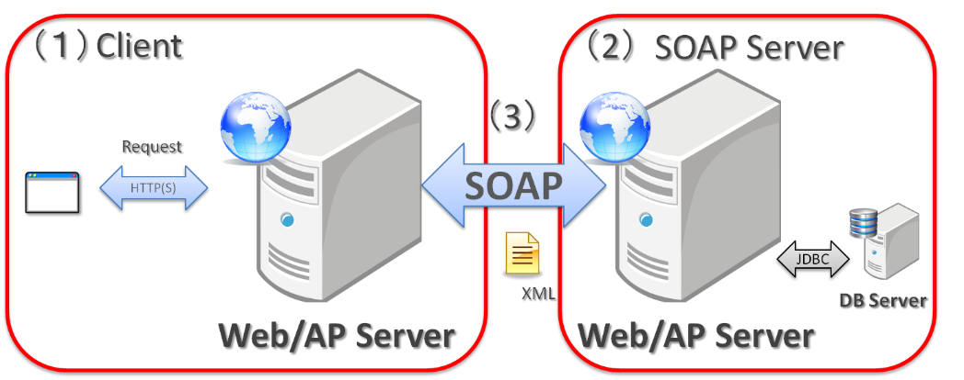
Ilustración 1 Protocolo SOAP

Web Service Soap
Partes de SOAP:
- Sobre (envelope): el cual define qué hay en el mensaje y cómo procesarlo.
- Conjunto de reglas de codificación para expresar instancias de tipos de datos.
- La Convención para representar llamadas a procedimientos y respuestas.
Características principales de SOAP:
- Extensibilidad (seguridad y WS-routing son extensiones aplicadas en el desarrollo).
- Neutralidad (bajo protocolo de transporte TCP puede ser utilizado sobre cualquier protocolo de aplicación como HTTP, SMTP o JMS).
- Independencia (permite cualquier modelo de programación).

Patrón MVC
El patrón Modelo-Vista-Controlador (MVC) es un estilo de arquitectura de software que separa los datos de una aplicación, la interfaz de usuario y la lógica de control en tres componentes distintos. El Modelo representa la información con la que el sistema opera; la Vista presenta el modelo en un formato adecuado para interactuar (usualmente la interfaz de usuario); el Controlador responde a eventos (usualmente acciones del usuario) e invoca peticiones al modelo y, probablemente, a la vista.
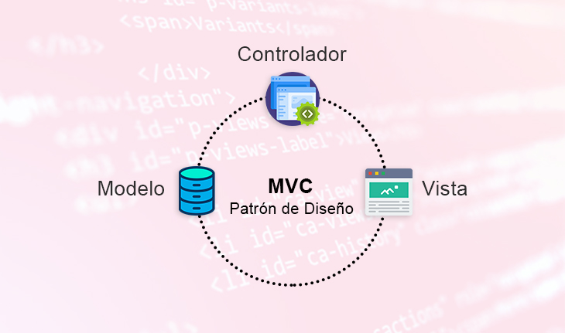
Ilustración 2 Patrón MVC
En este proyecto, cada Cliente (consola, escritorio Swing, web JSP/Servlets y móvil Android) está organizado siguiendo MVC: el paquete model contiene los DTOs y entidades, el paquete view contiene las pantallas o vistas, y el paquete controller orquesta las llamadas SOAP al servidor CONUNI y enruta la navegación.

Archivo plano como almacén de credenciales
Un archivo plano de texto (.txt) es una alternativa simple y portable a una base de datos cuando el volumen de información es bajo y no se requieren consultas complejas. En este proyecto, las credenciales de los usuarios se almacenan en un archivo credenciales.txt con el formato usuario:contrasena, una línea por cuenta, sin metadatos adicionales.
Esta decisión de diseño evita la necesidad de instalar y configurar un motor de base de datos (MySQL, PostgreSQL, Oracle, etc.) y simplifica el despliegue del servidor: basta con copiar el archivo credenciales.txt en la ruta esperada por el servicio de autenticación. Como contrapartida, el archivo plano no ofrece concurrencia transaccional, índices ni cifrado nativo; por ello, la verificación de contraseña se realiza sobre el valor en texto y, opcionalmente, sobre un hash calculado en memoria al momento de la comparación.

CONFIGURACIÓN DE IP ESTÁTICA
Primero vamos a necesitar algún dispositivo que nos permita la conexión de los dispositivos a utilizar. En este caso vamos a utilizar un dispositivo móvil, que actuará como punto de acceso compartido para conectar las máquinas a la misma red y poder hacer ping entre ellas.
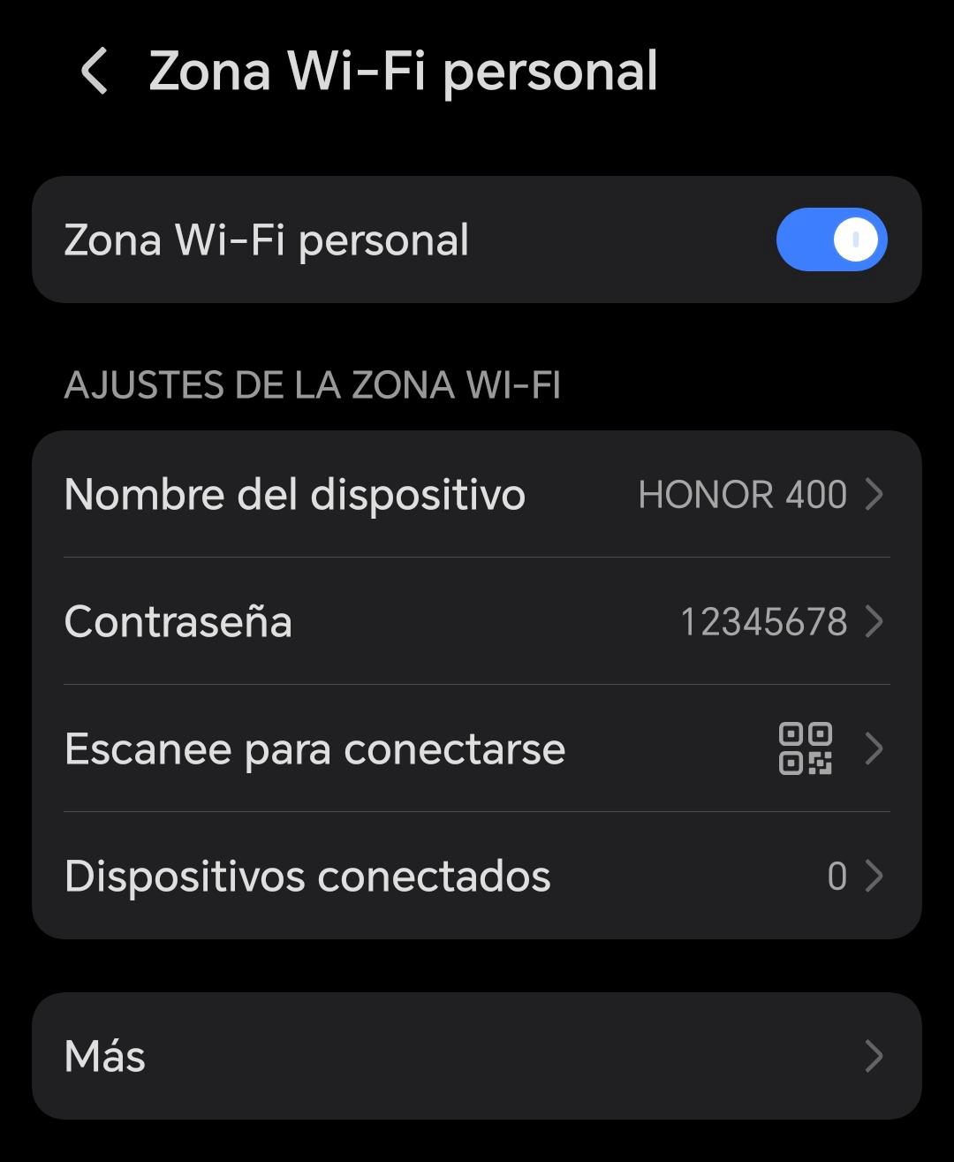
Ilustración 3 Conexión de los equipos al mismo dispositivo de red (móvil)

CREACIÓN DEL SERVIDOR
Vamos a crear un nuevo proyecto en Netbeans
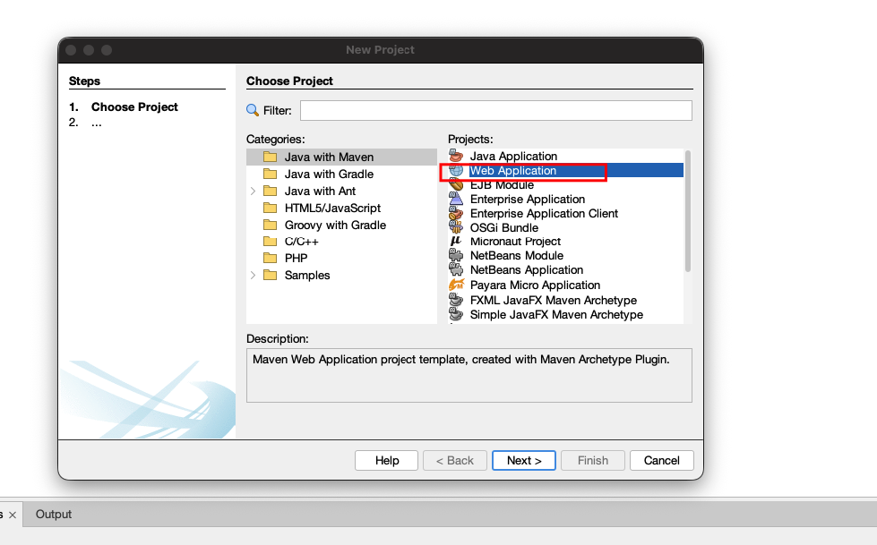
Ilustración 4 Crear nuevo proyecto
En la siguiente ventana nos mostrará el servidor que queramos utilizar, en este caso será Payara Server
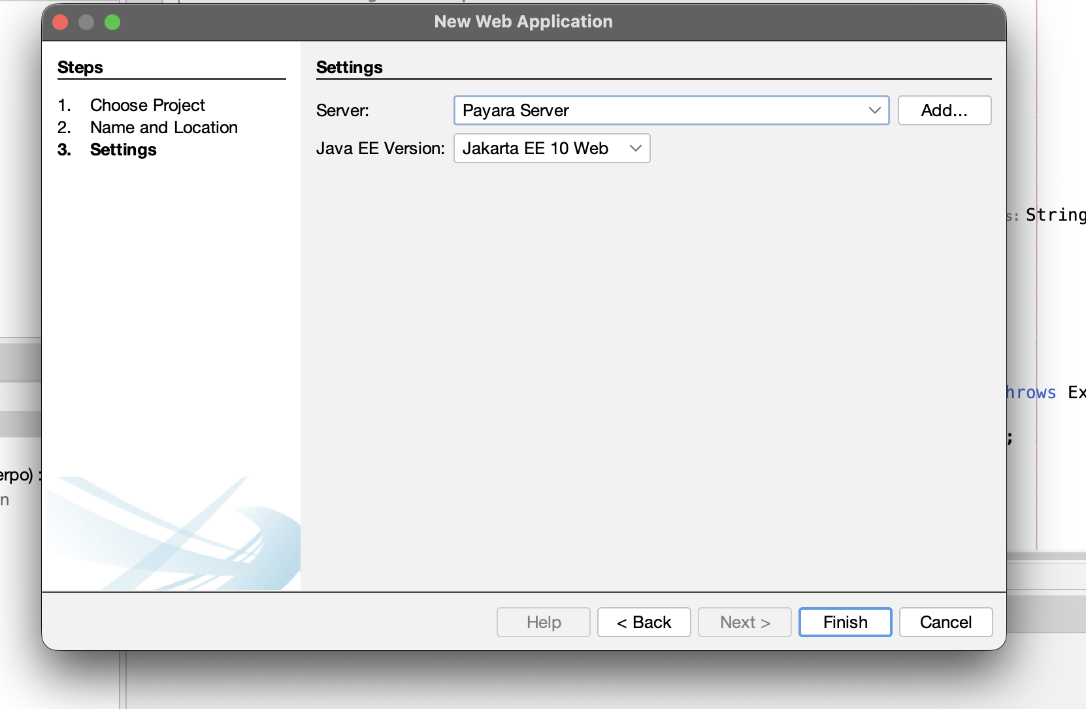
Ilustración 5 Elección del servidor de Payara Server
Tendremos la siguiente pantalla, de la creación de nuestro proyecto
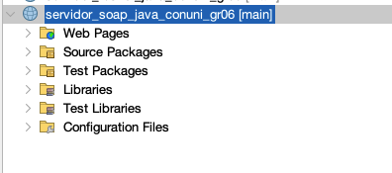
Ilustración 6 Página principal del WS
Nos dirigimos a la distribución de carpetas donde vamos a crear los respectivos paquetes para nuestro diseño MVC, los paquetes que crearemos para simular el diseño MVC son: controlador, modelo y Servicio aparte se crea otro paquete como default para colocar las credenciales en un txt para el login

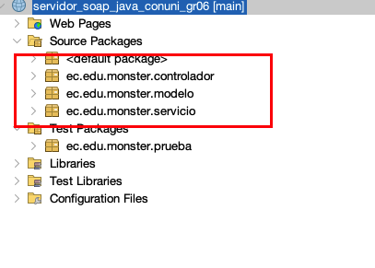
Ilustración 7 Creación de paquetes para diseño MVC
Cada paquete del proyecto seguirá la convención de nombres ec.edu.monster.<capa>, donde <capa> corresponde al rol que cumple dentro de la arquitectura (por ejemplo, modelo, servicio, controlador y prueba). Esta nomenclatura permite organizar el código fuente de forma ordenada y consistente, separando claramente las responsabilidades de cada componente y respetando los principios del patrón Modelo–Vista–Controlador (MVC).
Tabla 1 Resumen de paquetes creados en el proyecto de servidor
Paquete | Clase | Responsabilidad
controlador | CONUNI | Fachada @WebService, expone los @WebMethod
servicio | ServicioAutenticacion | Lee credenciales.txt y valida usuario/contraseña
servicio | ServicioLongitud | Lógica pura de conversiones de longitud
servicio | ServicioMasa | Lógica pura de conversiones de masa
servicio | ServicioTemperatura | Lógica pura de conversiones de temperatura
modelo | Credencial | DTO inmutable de credencial (usuario + contraseña)
(recurso) | credenciales.txt | Lista blanca de credenciales (en classpath)
prueba (test) | pruebaAutenticacion, pruebaLongitud, pruebaMasa, pruebaTemperatura | Pruebas JUnit

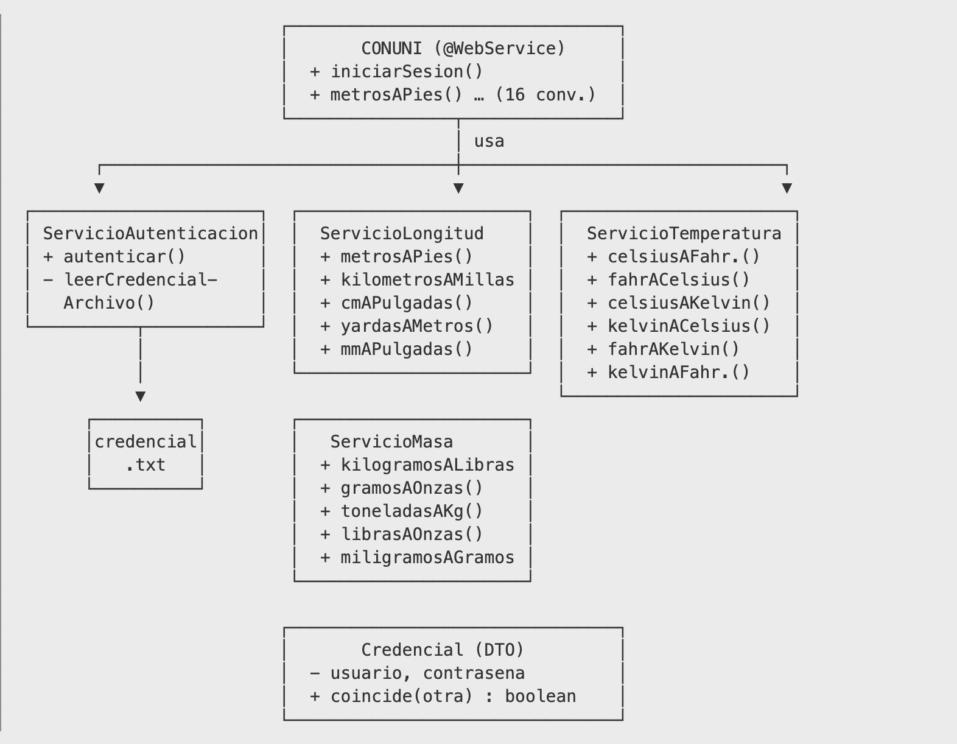
Ilustración 8 Diagrama de clases del servidor

Paquete Model

Clase Credencial
La clase Credencial es un objeto de transferencia de datos (DTO) inmutable que representa una credencial de acceso al sistema, compuesta por un nombre de usuario y una contraseña. Sus atributos se declaran como final para garantizar que no puedan modificarse una vez creada la instancia, y se exponen únicamente mediante métodos getter. Además, incluye el método coincide(Credencial otra), que compara el usuario y la contraseña con otra instancia y devuelve true cuando ambas coinciden, lo cual facilita la validación durante el proceso de autenticación contra el archivo credenciales.txt.
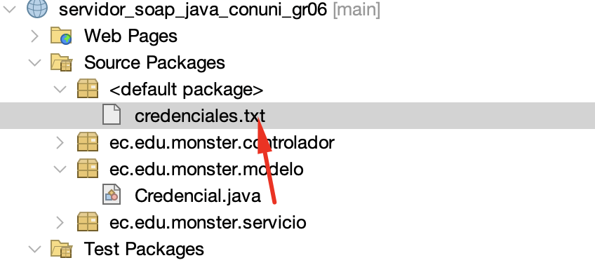
Ilustración 9 Clase Credencial .java
A continuación se muestra el código fuente de la clase Credencial.java, que implementa el DTO descrito anteriormente.
package ec.edu.monster.modelo;

public class Credencial {

private final String usuario;
private final String contrasena;

public Credencial(String usuario, String contrasena) {
this.usuario = usuario;
this.contrasena = contrasena;
}

public String getUsuario() {
return usuario;
}

public String getContrasena() {
return contrasena;
}

public boolean coincide(Credencial otra) {
if (otra == null) {
return false;
}
return this.usuario != null && this.contrasena != null
&& this.usuario.equals(otra.usuario)
&& this.contrasena.equals(otra.contrasena);
}
}
Tabla 2 Código de Credencial.java

Paquete Controlador
El paquete controlador contiene la fachada SOAP del proyecto: la clase CONUNI, anotada con @WebService(serviceName = "CONUNI"), es la única clase que JAX-WS publica como endpoint y la que el Cliente descubre a través del WSDL. Su responsabilidad es exclusivamente de orquestación: no implementa lógica de conversión ni reglas de autenticación, sino que recibe la petición SOAP, valida los parámetros declarados con @WebParam y delega la operación al servicio correspondiente del paquete servicio (ServicioAutenticacion, ServicioLongitud, ServicioMasa o ServicioTemperatura). De este modo se separan claramente las capas: el controlador resuelve el contrato SOAP y los servicios resuelven la lógica de negocio, manteniendo el principio de responsabilidad única del patrón MVC. En total expone 17 operaciones públicas: 1 de autenticación (iniciarSesion), 5 de longitud, 5 de masa y 6 de temperatura.
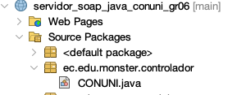
Ilustración 10 Paquete Controlador

package ec.edu.monster.controlador;
import jakarta.jws.WebService;
import jakarta.jws.WebMethod;
import jakarta.jws.WebParam;
import ec.edu.monster.servicio.ServicioAutenticacion;
import ec.edu.monster.servicio.ServicioLongitud;
import ec.edu.monster.servicio.ServicioMasa;
import ec.edu.monster.servicio.ServicioTemperatura;
@WebService(serviceName = "CONUNI")
public class CONUNI {
private final ServicioAutenticacion servicioAutenticacion = new ServicioAutenticacion();
private final ServicioLongitud servicioLongitud = new ServicioLongitud();
private final ServicioMasa servicioMasa = new ServicioMasa();
private final ServicioTemperatura servicioTemperatura = new ServicioTemperatura();
// ===== Autenticacion =====
@WebMethod(operationName = "iniciarSesion")
public boolean iniciarSesion(@WebParam(name = "usuario") String usuario,
@WebParam(name = "contrasena") String contrasena) {
return servicioAutenticacion.autenticar(usuario, contrasena);
}
// ===== Longitud (5 ERS) =====
@WebMethod(operationName = "metrosAPies")
public double metrosAPies(@WebParam(name = "metros") double metros) {
return servicioLongitud.metrosAPies(metros);
}
@WebMethod(operationName = "kilometrosAMillas")
public double kilometrosAMillas(@WebParam(name = "kilometros") double kilometros) {
return servicioLongitud.kilometrosAMillas(kilometros);
}
@WebMethod(operationName = "centimetrosAPulgadas")
public double centimetrosAPulgadas(@WebParam(name = "centimetros") double centimetros) {
return servicioLongitud.centimetrosAPulgadas(centimetros);
}
@WebMethod(operationName = "yardasAMetros")
public double yardasAMetros(@WebParam(name = "yardas") double yardas) {
return servicioLongitud.yardasAMetros(yardas);
}
@WebMethod(operationName = "milimetrosAPulgadas")
public double milimetrosAPulgadas(@WebParam(name = "milimetros") double milimetros) {
return servicioLongitud.milimetrosAPulgadas(milimetros);
}
// ===== Masa (5 ERS) =====
@WebMethod(operationName = "kilogramosALibras")
public double kilogramosALibras(@WebParam(name = "kilogramos") double kilogramos) {
return servicioMasa.kilogramosALibras(kilogramos);
}
@WebMethod(operationName = "gramosAOnzas")
public double gramosAOnzas(@WebParam(name = "gramos") double gramos) {
return servicioMasa.gramosAOnzas(gramos);
}
@WebMethod(operationName = "toneladasAKilogramos")
public double toneladasAKilogramos(@WebParam(name = "toneladas") double toneladas) {
return servicioMasa.toneladasAKilogramos(toneladas);
}
@WebMethod(operationName = "librasAOnzas")
public double librasAOnzas(@WebParam(name = "libras") double libras) {
return servicioMasa.librasAOnzas(libras);
}
@WebMethod(operationName = "miligramosAGramos")
public double miligramosAGramos(@WebParam(name = "miligramos") double miligramos) {
return servicioMasa.miligramosAGramos(miligramos);
}
// ===== Temperatura (5 ERS) =====
@WebMethod(operationName = "celsiusAFahrenheit")
public double celsiusAFahrenheit(@WebParam(name = "celsius") double celsius) {
return servicioTemperatura.celsiusAFahrenheit(celsius);
}
@WebMethod(operationName = "fahrenheitACelsius")
public double fahrenheitACelsius(@WebParam(name = "fahrenheit") double fahrenheit) {
return servicioTemperatura.fahrenheitACelsius(fahrenheit);
}
@WebMethod(operationName = "celsiusAKelvin")
public double celsiusAKelvin(@WebParam(name = "celsius") double celsius) {
return servicioTemperatura.celsiusAKelvin(celsius);
}
@WebMethod(operationName = "kelvinACelsius")
public double kelvinACelsius(@WebParam(name = "kelvin") double kelvin) {
return servicioTemperatura.kelvinACelsius(kelvin);
}
@WebMethod(operationName = "fahrenheitAKelvin")
public double fahrenheitAKelvin(@WebParam(name = "fahrenheit") double fahrenheit) {
return servicioTemperatura.fahrenheitAKelvin(fahrenheit);
}
}

Ilustración 11 Código de CONUNI.java

Paquete Servicio
El paquete servicio contiene tres clases puras que encapsulan la lógica matemática de las conversiones, organizadas por categoría: ServicioLongitud (5 conversiones), ServicioMasa (5 conversiones) y ServicioTemperatura (6 conversiones). Estas clases no conocen nada de SOAP; son simplemente operaciones aritméticas reutilizables. La fachada CONUNI del paquete controlador delegará en ellas cada @WebMethod expuesto. A continuación se muestra el código de las tres clases.
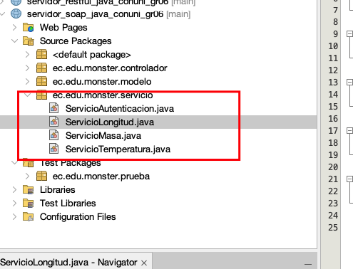
Ilustración 12 Creación de cuatro Servicios

ServicioLongitud
Servicio puro de longitud: ofrece cinco conversiones (metros a pies, kilómetros a millas, centímetros a pulgadas, yardas a metros y milímetros a pulgadas). Cada método recibe un double, aplica el factor correspondiente y retorna el resultado, sin estado interno ni dependencias externas.
package ec.edu.monster.servicio;

public class ServicioLongitud {
public double metrosAPies(double metros) { return metros * 3.28084; }
public double kilometrosAMillas(double kilometros) { return kilometros * 0.621371; }
public double centimetrosAPulgadas(double cm) { return cm / 2.54; }
public double yardasAMetros(double yardas) { return yardas / 1.09361; }
public double milimetrosAPulgadas(double milimetros) { return milimetros * 0.0393701; }
}

Tabla 3 Código de ServicioLongitud

Clase ServicioAutenticacion
Servicio de autenticación sin base de datos. Lee el archivo credenciales.txt desde el classpath del servidor (src/java/credenciales.txt), lo recorre línea por línea con formato usuario:contrasena y devuelve true cuando la credencial recibida coincide con alguna registrada. Ignora líneas vacías y comentarios que empiecen con #.
package ec.edu.monster.servicio;
import ec.edu.monster.modelo.Credencial;
import java.io.BufferedReader;
import java.io.InputStream;
import java.io.InputStreamReader;
import java.nio.charset.StandardCharsets;

public class ServicioAutenticacion {

private static final String RECURSO_CREDENCIALES = "credenciales.txt";

public boolean autenticar(String usuario, String contrasena) {
if (usuario == null || contrasena == null) {
return false;
}
Credencial ingresada = new Credencial(usuario, contrasena);
Credencial almacenada = leerCredencialArchivo();
return almacenada != null && almacenada.coincide(ingresada);
}

private Credencial leerCredencialArchivo() {
try (InputStream entrada = getClass().getClassLoader()
.getResourceAsStream(RECURSO_CREDENCIALES)) {
if (entrada == null) return null;

try (BufferedReader lector = new BufferedReader(
new InputStreamReader(entrada, StandardCharsets.UTF_8))) {

String linea;
while ((linea = lector.readLine()) != null) {
linea = linea.trim();
if (linea.isEmpty() || linea.startsWith("#")) continue;

String[] partes = linea.split(":", 2);
if (partes.length == 2) {
return new Credencial(partes[0], partes[1]);
}
}
return null;
}
} catch (Exception excepcion) {
return null;
}
}
}

Tabla 4 Código de ServicioAutenticacion

ServicioTemperatura
Servicio puro de temperatura: implementa las seis conversiones clásicas entre Celsius, Fahrenheit y Kelvin (C↔F, C↔K y F↔K). Cada método encapsula la fórmula matemática y devuelve el valor convertido como double, permitiendo que la fachada CONUNI delegue sin conocer las fórmulas.
package ec.edu.monster.servicio;

public class ServicioTemperatura {
public double celsiusAFahrenheit(double c) { return (c * 9.0 / 5.0) + 32.0; }
public double fahrenheitACelsius(double f) { return (f - 32.0) * 5.0 / 9.0; }
public double celsiusAKelvin(double c) { return c + 273.15; }
public double kelvinACelsius(double k) { return k - 273.15; }
public double fahrenheitAKelvin(double f) { return (f - 32.0) * 5.0 / 9.0 + 273.15; }
public double kelvinAFahrenheit(double k) { return (k - 273.15) * 9.0 / 5.0 + 32.0; }
}

Tabla 5 Código de ServicioTemperatura

Clase ServicioMasa
Servicio puro de masa: expone cinco conversiones (kilogramos a libras, gramos a onzas, toneladas a kilogramos, libras a onzas y miligramos a gramos). Cada método aplica el factor de conversión correspondiente sobre un double y devuelve el resultado, sin lógica adicional.
package ec.edu.monster.servicio;
public class ServicioMasa {
public double kilogramosALibras(double kg) { return kg * 2.20462; }
public double gramosAOnzas(double g) { return g * 0.035274; }
public double toneladasAKilogramos(double t) { return t * 1000.0; }
public double librasAOnzas(double libras) { return libras * 16.0; }
public double miligramosAGramos(double mg) { return mg / 1000.0; }
}

Tabla 6 Código de la clase ServicioMasa.java

Paquete prueba
El proyecto incluye una batería de pruebas JUnit 4 que verifican tanto la autenticación contra el archivo TXT como cada una de las dieciséis conversiones de unidades. Las pruebas viven en test/ec/edu/monster/prueba/.

Estructura de pruebas
Cada categoría tiene su propia clase de prueba dentro del paquete prueba. La tabla resume la cobertura de cada archivo:
Archivo | Cobertura
pruebaAutenticacion.java | Login exitoso, usuario incorrecto, contraseña incorrecta, vacíos, nulos, sensibilidad a mayúsculas
pruebaLongitud.java | 5 conversiones de longitud
pruebaMasa.java | 5 conversiones de masa
pruebaTemperatura.java | 6 conversiones de temperatura

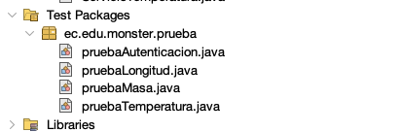
Ilustración 13 Clases del paquete de pruebas

Código de pruebaAutenticacion
Esta clase verifica el método autenticar del ServicioAutenticacion en seis escenarios: credencial válida MONSTER/MONSTER9 que debe devolver true, y cinco casos negativos (usuario inexistente, contraseña incorrecta, credenciales vacías, credenciales nulas y diferencia de mayúsculas/minúsculas) que deben devolver false.
package ec.edu.monster.prueba;

import ec.edu.monster.servicio.ServicioAutenticacion;
import org.junit.Test;
import static org.junit.Assert.*;

public class pruebaAutenticacion {

private final ServicioAutenticacion servicioAutenticacion = new ServicioAutenticacion();

@Test
public void pruebaAutenticacionExitosa() {
assertTrue(servicioAutenticacion.autenticar("MONSTER", "MONSTER9"));
}

@Test
public void pruebaUsuarioIncorrecto() {
assertFalse(servicioAutenticacion.autenticar("USUARIO", "MONSTER9"));
}

@Test
public void pruebaContrasenaIncorrecta() {
assertFalse(servicioAutenticacion.autenticar("MONSTER", "INCORRECTA"));
}

@Test
public void pruebaCredencialesVacias() {
assertFalse(servicioAutenticacion.autenticar("", ""));
}

@Test
public void pruebaCredencialesNulas() {
assertFalse(servicioAutenticacion.autenticar(null, null));
}

@Test
public void pruebaSensibleAMayusculas() {
assertFalse(servicioAutenticacion.autenticar("monster", "monster9"));
}
}

Código de pruebaLongitud
Esta clase verifica las cinco conversiones de longitud más una prueba de borde con valor cero. Comprueba metros → pies, kilómetros → millas, centímetros → pulgadas, yardas → metros y milímetros → pulgadas, usando valores patrón y una tolerancia (MARGEN) de 0.0001 para comparar números en coma flotante.
package ec.edu.monster.prueba;

import ec.edu.monster.servicio.ServicioLongitud;
import org.junit.Test;
import static org.junit.Assert.*;

public class pruebaLongitud {

private final ServicioLongitud servicio = new ServicioLongitud();
private static final double MARGEN = 0.0001;

@Test
public void pruebaMetrosAPies() {
assertEquals(3.28084, servicio.metrosAPies(1.0), MARGEN);
}

@Test
public void pruebaKilometrosAMillas() {
assertEquals(6.21371, servicio.kilometrosAMillas(10.0), MARGEN);
}

@Test
public void pruebaCentimetrosAPulgadas() {
assertEquals(1.0, servicio.centimetrosAPulgadas(2.54), MARGEN);
}

@Test
public void pruebaYardasAMetros() {
assertEquals(1.0, servicio.yardasAMetros(1.09361), MARGEN);
}

@Test
public void pruebaMilimetrosAPulgadas() {
assertEquals(0.393701, servicio.milimetrosAPulgadas(10.0), MARGEN);
}

@Test
public void pruebaValorCero() {
assertEquals(0.0, servicio.metrosAPies(0.0), MARGEN);
}
}

Código de pruebaMasa
Esta clase verifica las cinco conversiones de masa más una prueba de borde con valor cero. Comprueba kilogramos → libras, gramos → onzas, toneladas → kilogramos, libras → onzas y miligramos → gramos, contra resultados conocidos con tolerancia (MARGEN) de 0.0001.
package ec.edu.monster.prueba;

import ec.edu.monster.servicio.ServicioMasa;
import org.junit.Test;
import static org.junit.Assert.*;

public class pruebaMasa {

private final ServicioMasa servicio = new ServicioMasa();
private static final double MARGEN = 0.0001;

@Test
public void pruebaKilogramosALibras() {
assertEquals(2.20462, servicio.kilogramosALibras(1.0), MARGEN);
}

@Test
public void pruebaGramosAOnzas() {
assertEquals(3.5274, servicio.gramosAOnzas(100.0), MARGEN);
}

@Test
public void pruebaToneladasAKilogramos() {
assertEquals(2000.0, servicio.toneladasAKilogramos(2.0), MARGEN);
}

@Test
public void pruebaLibrasAOnzas() {
assertEquals(32.0, servicio.librasAOnzas(2.0), MARGEN);
}

@Test
public void pruebaMiligramosAGramos() {
assertEquals(1.0, servicio.miligramosAGramos(1000.0), MARGEN);
}

@Test
public void pruebaValorCero() {
assertEquals(0.0, servicio.kilogramosALibras(0.0), MARGEN);
}
}

Código de pruebaTemperatura
Esta clase verifica las seis operaciones de conversión de temperatura. Cubre los puntos de referencia clásicos (0 °C ↔ 32 °F, 100 °C ↔ 212 °F, 0 K ↔ -273.15 °C, 0 °C ↔ 273.15 K) y la conversión directa Fahrenheit ↔ Kelvin, todo dentro de una tolerancia (MARGEN) de 0.0001.
package ec.edu.monster.prueba;

import ec.edu.monster.servicio.ServicioTemperatura;
import org.junit.Test;
import static org.junit.Assert.*;

public class pruebaTemperatura {

private final ServicioTemperatura servicio = new ServicioTemperatura();
private static final double MARGEN = 0.0001;

@Test
public void pruebaCelsiusAFahrenheit() {
assertEquals(32.0, servicio.celsiusAFahrenheit(0.0), MARGEN);
assertEquals(212.0, servicio.celsiusAFahrenheit(100.0), MARGEN);
}

@Test
public void pruebaFahrenheitACelsius() {
assertEquals(0.0, servicio.fahrenheitACelsius(32.0), MARGEN);
assertEquals(100.0, servicio.fahrenheitACelsius(212.0), MARGEN);
}

@Test
public void pruebaCelsiusAKelvin() {
assertEquals(273.15, servicio.celsiusAKelvin(0.0), MARGEN);
assertEquals(373.15, servicio.celsiusAKelvin(100.0), MARGEN);
}

@Test
public void pruebaKelvinACelsius() {
assertEquals(0.0, servicio.kelvinACelsius(273.15), MARGEN);
assertEquals(-273.15, servicio.kelvinACelsius(0.0), MARGEN);
}

@Test
public void pruebaFahrenheitAKelvin() {
assertEquals(273.15, servicio.fahrenheitAKelvin(32.0), MARGEN);
assertEquals(373.15, servicio.fahrenheitAKelvin(212.0), MARGEN);
}
}

Ejecución de pruebas en NetBeans
Click derecho sobre el proyecto → Test.
Aparece la pestaña Test Results con los resultados por clase.
Verde = OK, Rojo = falla.
Al ejecutar la batería completa, NetBeans abre la pestaña Test Results y muestra el resultado de cada clase de prueba. Las cuatro capturas siguientes recogen la ejecución exitosa de las pruebas de autenticación, longitud, masa y temperatura: cada una termina con todos sus métodos en verde, lo que confirma que las dieciséis conversiones y los seis casos de autenticación devuelven el valor esperado.

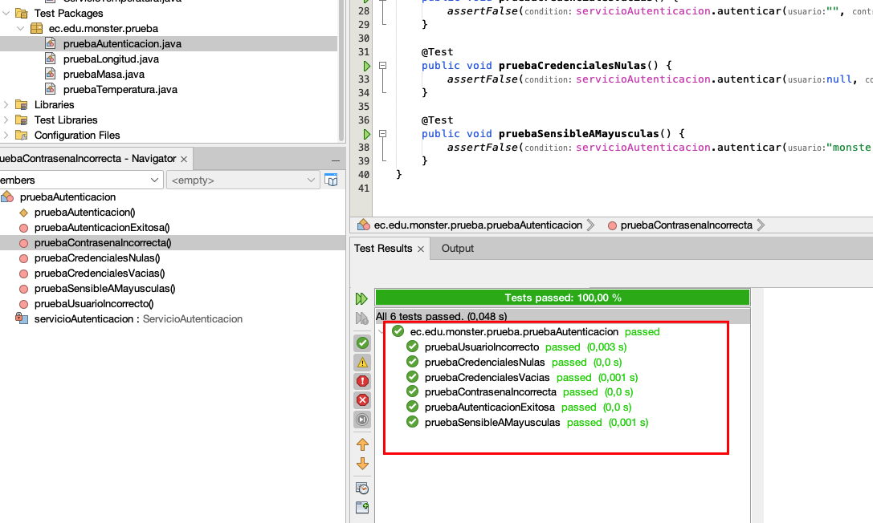
Ilustración 14 Ejecución de pruebas de autenticación
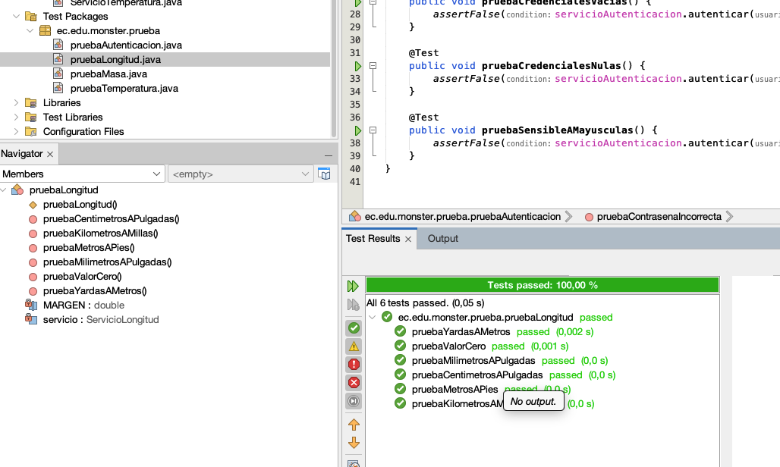
Ilustración 15 Ejecución de pruebas de longitud
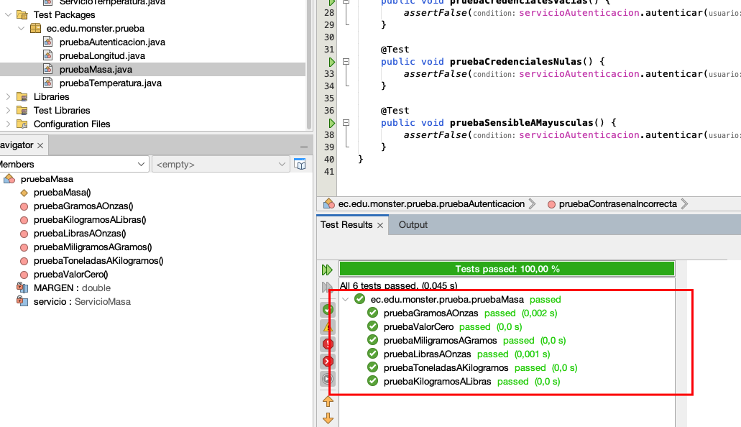
Ilustración 16 Ejecución de pruebas de masa
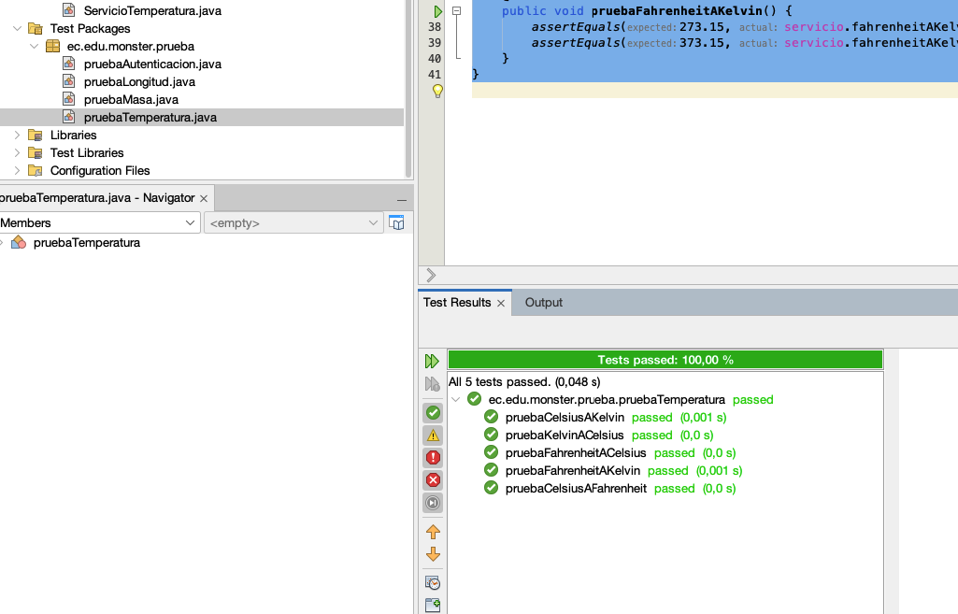
Ilustración 17 Ejecución de pruebas de temperatura

Ejecución del Servidor de Conversiones
Ahora que todo nuestro Servidor está listo, procedemos a ejecutarlo de tal manera que se nos abra la siguiente ventana en el navegador.
http://localhost:8080/servidor_soap_java_conuni_gr06/
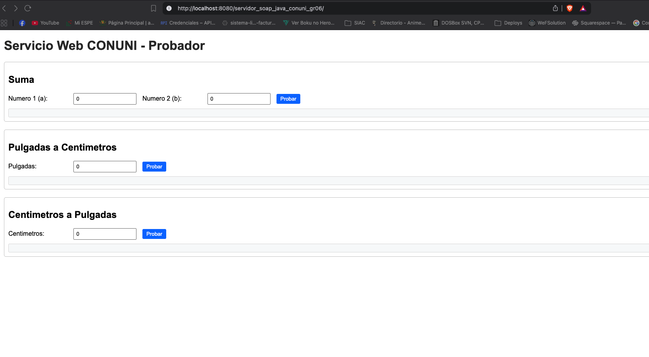
Ilustración 18 Página principal de ejecución

CREACIÓN CLIENTE CONSOLA
Vamos a crear un nuevo proyecto, nos dirigimos a File/New Project
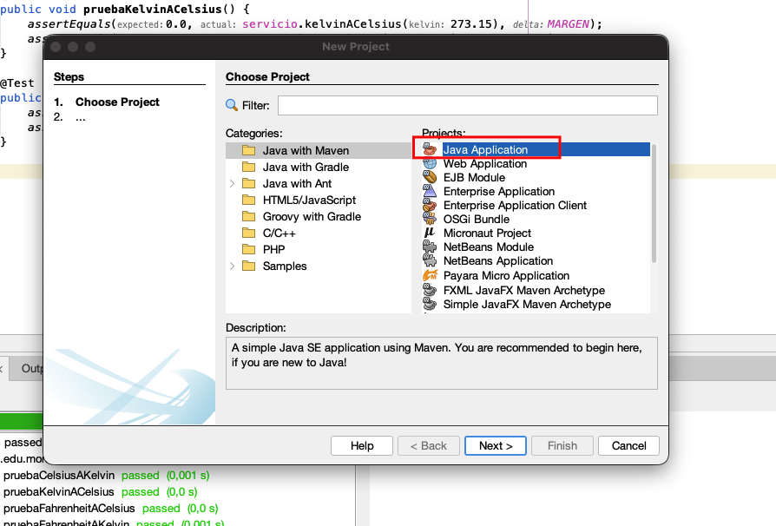
Ilustración 19 Crear nuevo proyecto de Consola
Por lo que nos queda un proyecto de la siguiente manera
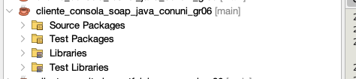
Ilustración 20 Aplicación de Consola

Creación de paquetes necesarios MVC
Vamos a crear las carpetas necesarias para nuestro nuevo proyecto, haciendo clic derecho y agregando un nuevo Package
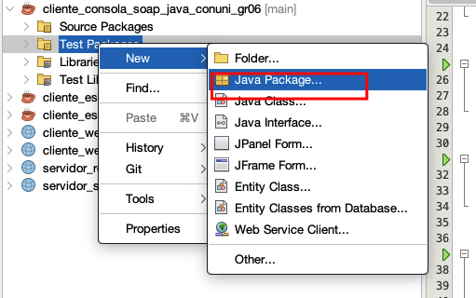
Ilustración 21 Crear paquetes MVC
Para la siguiente ventana que se muestra, se da un nombre al paquete, repetir los pasos para todos los paquetes que se vayan a implementar: controller, service, test, wsconversionconsola. Esto se explica en el siguiente punto del informe.
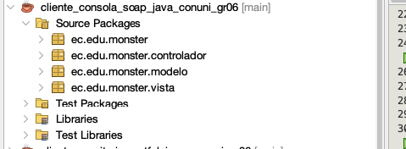
Ilustración 22 Paquetes creados en el Cliente consola

Paquete monster
Se encuentra la clase de Aplicación donde se encuentra el arranque de la aplicación
package ec.edu.monster;

import ec.edu.monster.controlador.ControladorConsola;

/**
* Punto de entrada de la aplicacion Cliente consola.
* Delegamos todo al ControladorConsola para respetar MVC.
*/
public class Aplicacion {

public static void main(String[] args) {
new ControladorConsola().ejecutar();
}
}

Paquete controlador
Se encuentra la clase de ControladorConsola
package ec.edu.monster.controlador;

import ec.edu.monster.modelo.Resultado;
import ec.edu.monster.modelo.ServicioAutenticacion;
import ec.edu.monster.modelo.ServicioLongitud;
import ec.edu.monster.modelo.ServicioMasa;
import ec.edu.monster.modelo.ServicioTemperatura;
import ec.edu.monster.vista.VistaConsola;

/**
* Controlador de la aplicacion de consola. Orquesta el flujo,
* invoca al modelo y delega la I/O a la vista.
*/
public class ControladorConsola {

private static final int MAX_INTENTOS_LOGIN = 3;

private final VistaConsola vista = new VistaConsola();
private final ServicioAutenticacion servicioAutenticacion = new ServicioAutenticacion();
private final ServicioLongitud servicioLongitud = new ServicioLongitud();
private final ServicioMasa servicioMasa = new ServicioMasa();
private final ServicioTemperatura servicioTemperatura = new ServicioTemperatura();

private String usuarioActual;

public void ejecutar() {
vista.mostrarEncabezado();
if (!autenticar()) {
vista.mostrarError("Se agotaron los intentos de inicio de sesion.");
return;
}
bucleMenuPrincipal();
vista.mostrarDespedida();
}

// ========= Autenticacion =========

private boolean autenticar() {
for (int intento = 1; intento <= MAX_INTENTOS_LOGIN; intento++) {
vista.mostrarTitulo("Iniciar Sesion (intento " + intento + " de " + MAX_INTENTOS_LOGIN + ")");
String usuario = vista.leerTexto("Usuario");
String contrasena = vista.leerContrasena("Contrasena");
try {
boolean ok = servicioAutenticacion.iniciarSesion(usuario, contrasena);
if (ok) {
usuarioActual = usuario;
vista.mostrarExito("Bienvenido, " + usuario + ".");
return true;
}
vista.mostrarError("Credenciales invalidas.");
} catch (Exception ex) {
vista.mostrarError("No se pudo conectar con el servidor: " + ex.getMessage());
}
}
return false;
}

// ========= Menu principal =========

private void bucleMenuPrincipal() {
while (true) {
vista.mostrarMenuPrincipal(usuarioActual);
int opcion = vista.leerOpcion("Selecciona una opcion", 0, 3);
switch (opcion) {
case 1 -> bucleMenuLongitud();
case 2 -> bucleMenuMasa();
case 3 -> bucleMenuTemperatura();
case 0 -> { return; }
}
}
}

// ========= Longitud =========

private void bucleMenuLongitud() {
while (true) {
vista.mostrarMenuLongitud();
int opcion = vista.leerOpcion("Selecciona una opcion", 0, 5);
if (opcion == 0) return;
double valor = vista.leerDouble("Ingresa el valor a convertir");
Resultado resultado = ejecutarLongitud(opcion, valor);
vista.mostrarResultado(resultado);
}
}

private Resultado ejecutarLongitud(int opcion, double valor) {
try {
double r;
switch (opcion) {
case 1 -> r = servicioLongitud.metrosAPies(valor);
case 2 -> r = servicioLongitud.kilometrosAMillas(valor);
case 3 -> r = servicioLongitud.centimetrosAPulgadas(valor);
case 4 -> r = servicioLongitud.yardasAMetros(valor);
case 5 -> r = servicioLongitud.milimetrosAPulgadas(valor);
default -> { return Resultado.error("Opcion invalida"); }
}
return Resultado.ok(String.valueOf(r));
} catch (Exception ex) {
return Resultado.error("Error al invocar el servicio: " + ex.getMessage());
}
}

// ========= Masa =========

private void bucleMenuMasa() {
while (true) {
vista.mostrarMenuMasa();
int opcion = vista.leerOpcion("Selecciona una opcion", 0, 5);
if (opcion == 0) return;
double valor = vista.leerDouble("Ingresa el valor a convertir");
Resultado resultado = ejecutarMasa(opcion, valor);
vista.mostrarResultado(resultado);
}
}

private Resultado ejecutarMasa(int opcion, double valor) {
try {
double r;
switch (opcion) {
case 1 -> r = servicioMasa.kilogramosALibras(valor);
case 2 -> r = servicioMasa.gramosAOnzas(valor);
case 3 -> r = servicioMasa.toneladasAKilogramos(valor);
case 4 -> r = servicioMasa.librasAOnzas(valor);
case 5 -> r = servicioMasa.miligramosAGramos(valor);
default -> { return Resultado.error("Opcion invalida"); }
}
return Resultado.ok(String.valueOf(r));
} catch (Exception ex) {
return Resultado.error("Error al invocar el servicio: " + ex.getMessage());
}
}

// ========= Temperatura =========

private void bucleMenuTemperatura() {
while (true) {
vista.mostrarMenuTemperatura();
int opcion = vista.leerOpcion("Selecciona una opcion", 0, 5);
if (opcion == 0) return;
double valor = vista.leerDouble("Ingresa el valor a convertir");
Resultado resultado = ejecutarTemperatura(opcion, valor);
vista.mostrarResultado(resultado);
}
}

private Resultado ejecutarTemperatura(int opcion, double valor) {
try {
double r;
switch (opcion) {
case 1 -> r = servicioTemperatura.celsiusAFahrenheit(valor);
case 2 -> r = servicioTemperatura.fahrenheitACelsius(valor);
case 3 -> r = servicioTemperatura.celsiusAKelvin(valor);
case 4 -> r = servicioTemperatura.kelvinACelsius(valor);
case 5 -> r = servicioTemperatura.fahrenheitAKelvin(valor);
default -> { return Resultado.error("Opcion invalida"); }
}
return Resultado.ok(String.valueOf(r));
} catch (Exception ex) {
return Resultado.error("Error al invocar el servicio: " + ex.getMessage());
}
}
}

Paquete modelo
Este paquete agrupa las clases del modelo del Cliente Consola: encapsulan la lógica de envío y recepción de los datos hacia el servidor SOAP. Está formado por un Cliente SOAP genérico (ClienteSoap), un DTO para transportar resultados (Resultado) y cuatro servicios proxy que envuelven cada grupo de operaciones del WSDL: ServicioAutenticacion, ServicioLongitud, ServicioMasa y ServicioTemperatura.
- ClienteSoap
- Resultado
- ServicioAutenticacion
- ServicioLongitud
- ServicioMasa
- ServicioTemperatura

Código de ClienteSoap
Cliente SOAP genérico que abstrae las llamadas HTTP al servicio CONUNI. Recibe el nombre de la operación y un Map de parámetros, construye dinámicamente el sobre SOAP, lo envía por POST a http://localhost:8080/servidor_soap_java_conuni_gr06/CONUNI y extrae el contenido de la etiqueta <return> de la respuesta. Los demás servicios proxy del paquete delegan en esta clase para evitar duplicar la lógica de red.
package ec.edu.monster.modelo;

import java.io.BufferedReader;
import java.io.InputStream;
import java.io.InputStreamReader;
import java.io.OutputStream;
import java.net.HttpURLConnection;
import java.net.URL;
import java.nio.charset.StandardCharsets;
import java.util.Map;

/**
* Cliente SOAP envia para consumir el servicio CONUNI.
* Construye el sobre SOAP, lo envía por HTTP y extrae la respuesta.
*/
public class ClienteSoap {

private static final String URL_SERVICIO =
"http://localhost:8080/servidor_soap_java_conuni_gr06/CONUNI";
private static final String ESPACIO_NOMBRES =
"http://controlador.monster.edu.ec/";

public String invocar(String nombreOperacion, Map<String, String> parametros) throws Exception {
String sobreSoap = construirSobre(nombreOperacion, parametros);
String respuesta = envíarPeticion(sobreSoap);
return extraerValorRetorno(respuesta);
}

private String construirSobre(String nombreOperacion, Map<String, String> parametros) {
StringBuilder cuerpo = new StringBuilder();
for (Map.Entry<String, String> entrada : parametros.entrySet()) {
cuerpo.append("<").append(entrada.getKey()).append(">")
.append(entrada.getValue())
.append("</").append(entrada.getKey()).append(">");
}
return "<?xml version=\"1.0\" encoding=\"UTF-8\"?>"
+ "<soapenv:Envelope xmlns:soapenv=\"http://schemas.xmlsoap.org/soap/envelope/\" "
+ "xmlns:con=\"" + ESPACIO_NOMBRES + "\">"
+ "<soapenv:Header/>"
+ "<soapenv:Body>"
+ "<con:" + nombreOperacion + ">" + cuerpo + "</con:" + nombreOperacion + ">"
+ "</soapenv:Body>"
+ "</soapenv:Envelope>";
}

private String envíarPeticion(String sobreSoap) throws Exception {
URL url = new URL(URL_SERVICIO);
HttpURLConnection conexion = (HttpURLConnection) url.openConnection();
conexion.setRequestMethod("POST");
conexion.setRequestProperty("Content-Type", "text/xml; charset=utf-8");
conexion.setRequestProperty("SOAPAction", "");
conexion.setDoOutput(true);

byte[] datos = sobreSoap.getBytes(StandardCharsets.UTF_8);
try (OutputStream salida = conexion.getOutputStream()) {
salida.write(datos);
}

int Código = conexion.getResponseCode();
InputStream flujo = (Código >= 200 && Código < 300)
? conexion.getInputStream()
: conexion.getErrorStream();

StringBuilder contenido = new StringBuilder();
try (BufferedReader lector = new BufferedReader(
new InputStreamReader(flujo, StandardCharsets.UTF_8))) {
String linea;
while ((linea = lector.readLine()) != null) {
contenido.append(linea);
}
}
return contenido.toString();
}

private String extraerValorRetorno(String respuestaXml) {
int inicio = respuestaXml.indexOf("<return>");
int fin = respuestaXml.indexOf("</return>");
if (inicio == -1 || fin == -1) {
throw new RuntimeException("Respuesta SOAP sin etiqueta <return>: " + respuestaXml);
}
return respuestaXml.substring(inicio + "<return>".length(), fin);
}
}

Código de Resultado
DTO simple inmutable para transportar el resultado de una operación entre el controlador y la vista. Almacena un indicador booleano exito, un mensaje legible y el valor de retorno. Ofrece dos fábricas estáticas: ok(valor) para resultados exitosos y error(mensaje) para errores, evitando que la vista interprete excepciones directamente.
package ec.edu.monster.modelo;

/**
* DTO simple para transportar un resultado de operacion entre el controlador y la vista.
*/
public class Resultado {

private final boolean exito;
private final String mensaje;
private final String valor;

public Resultado(boolean exito, String mensaje, String valor) {
this.exito = exito;
this.mensaje = mensaje;
this.valor = valor;
}

public static Resultado ok(String valor) {
return new Resultado(true, "Operacion exitosa", valor);
}

public static Resultado error(String mensaje) {
return new Resultado(false, mensaje, null);
}

public boolean isExito() {
return exito;
}

public String getMensaje() {
return mensaje;
}

public String getValor() {
return valor;
}
}

Código de ServicioAutenticacion
Servicio proxy de autenticación: expone el método iniciarSesion(usuario, contrasena), que arma un Map con las credenciales, las envía al ServicioWeb CONUNI a través del ClienteSoap y devuelve true cuando el servidor confirma que la credencial existe en el archivo credenciales.txt.
package ec.edu.monster.modelo;

import java.util.LinkedHashMap;
import java.util.Map;

public class ServicioAutenticacion {

private final ClienteSoap ClienteSoap = new ClienteSoap();

public boolean iniciarSesion(String usuario, String contrasena) throws Exception {
Map<String, String> parametros = new LinkedHashMap<>();
parametros.put("usuario", usuario);
parametros.put("contrasena", contrasena);
String respuesta = ClienteSoap.invocar("iniciarSesion", parametros);
return Boolean.parseBoolean(respuesta);
}
}

Código de ServicioLongitud
Servicio proxy de longitud: implementa las cinco conversiones de la categoría (metrosAPies, kilometrosAMillas, centimetrosAPulgadas, yardasAMetros y milimetrosAPulgadas). Comparte con los demás servicios proxy el método privado invocarUnario, que centraliza la construcción del Map de parámetros y la conversión del valor de retorno.
package ec.edu.monster.modelo;

import java.util.LinkedHashMap;
import java.util.Map;

public class ServicioLongitud {

private final ClienteSoap ClienteSoap = new ClienteSoap();

public double metrosAPies(double metros) throws Exception {
return invocarUnario("metrosAPies", "metros", metros);
}

public double kilometrosAMillas(double kilometros) throws Exception {
return invocarUnario("kilometrosAMillas", "kilometros", kilometros);
}

public double centimetrosAPulgadas(double centimetros) throws Exception {
return invocarUnario("centimetrosAPulgadas", "centimetros", centimetros);
}

public double yardasAMetros(double yardas) throws Exception {
return invocarUnario("yardasAMetros", "yardas", yardas);
}

public double milimetrosAPulgadas(double milimetros) throws Exception {
return invocarUnario("milimetrosAPulgadas", "milimetros", milimetros);
}

private double invocarUnario(String operacion, String nombreParametro, double valor) throws Exception {
Map<String, String> parametros = new LinkedHashMap<>();
parametros.put(nombreParametro, String.valueOf(valor));
String respuesta = ClienteSoap.invocar(operacion, parametros);
return Double.parseDouble(respuesta);
}
}

Código de ServicioMasa
Servicio proxy de masa: ofrece las cinco conversiones (kilogramos a libras, gramos a onzas, toneladas a kilogramos, libras a onzas y miligramos a gramos). Cada método recibe un double, lo empaqueta como parámetro SOAP, invoca al servidor a través de ClienteSoap y devuelve el resultado parseado como double.
package ec.edu.monster.modelo;

import java.util.LinkedHashMap;
import java.util.Map;

public class ServicioMasa {

private final ClienteSoap ClienteSoap = new ClienteSoap();

public double kilogramosALibras(double kilogramos) throws Exception {
return invocarUnario("kilogramosALibras", "kilogramos", kilogramos);
}

public double gramosAOnzas(double gramos) throws Exception {
return invocarUnario("gramosAOnzas", "gramos", gramos);
}

public double toneladasAKilogramos(double toneladas) throws Exception {
return invocarUnario("toneladasAKilogramos", "toneladas", toneladas);
}

public double librasAOnzas(double libras) throws Exception {
return invocarUnario("librasAOnzas", "libras", libras);
}

public double miligramosAGramos(double miligramos) throws Exception {
return invocarUnario("miligramosAGramos", "miligramos", miligramos);
}

private double invocarUnario(String operacion, String nombreParametro, double valor) throws Exception {
Map<String, String> parametros = new LinkedHashMap<>();
parametros.put(nombreParametro, String.valueOf(valor));
String respuesta = ClienteSoap.invocar(operacion, parametros);
return Double.parseDouble(respuesta);
}
}

Código de ServicioTemperatura
Servicio proxy de temperatura: expone las seis conversiones (celsiusAFahrenheit, fahrenheitACelsius, celsiusAKelvin, kelvinACelsius, fahrenheitAKelvin, kelvinAFahrenheit) y delega cada una al ClienteSoap mediante un método auxiliar invocarUnario que arma el sobre SOAP con un único parámetro y parsea el resultado como double.
package ec.edu.monster.modelo;

import java.util.LinkedHashMap;
import java.util.Map;

public class ServicioTemperatura {

private final ClienteSoap ClienteSoap = new ClienteSoap();

public double celsiusAFahrenheit(double celsius) throws Exception {
return invocarUnario("celsiusAFahrenheit", "celsius", celsius);
}

public double fahrenheitACelsius(double fahrenheit) throws Exception {
return invocarUnario("fahrenheitACelsius", "fahrenheit", fahrenheit);
}

public double celsiusAKelvin(double celsius) throws Exception {
return invocarUnario("celsiusAKelvin", "celsius", celsius);
}

public double kelvinACelsius(double kelvin) throws Exception {
return invocarUnario("kelvinACelsius", "kelvin", kelvin);
}

public double fahrenheitAKelvin(double fahrenheit) throws Exception {
return invocarUnario("fahrenheitAKelvin", "fahrenheit", fahrenheit);
}

private double invocarUnario(String operacion, String nombreParametro, double valor) throws Exception {
Map<String, String> parametros = new LinkedHashMap<>();
parametros.put(nombreParametro, String.valueOf(valor));
String respuesta = ClienteSoap.invocar(operacion, parametros);
return Double.parseDouble(respuesta);
}
}

Paquete vista
Este paquete contiene la clase VistaConsola, la única responsable de interactuar con el usuario por consola. Centraliza la presentación (encabezado, mensajes, errores, éxito y resultados), los menús de navegación (principal, longitud, masa y temperatura) y la captura de datos (texto, contraseñas con Console.readPassword cuando hay consola real, opciones numéricas con rango validado y valores double). Al aislar System.out, Scanner y Console aquí, el ControladorConsola queda libre de cualquier dependencia de entrada/salida y la lógica se puede probar fácilmente.
package ec.edu.monster.vista;

import ec.edu.monster.modelo.Resultado;
import java.io.Console;
import java.util.Scanner;

/**
* Vista de consola. Concentra toda la interaccion con el usuario
* (System.out / Scanner / Console) para que el Controlador no dependa de I/O.
*/
public class VistaConsola {

private final Scanner lector = new Scanner(System.in);

// ========= Presentacion =========

public void mostrarEncabezado() {
System.out.println();
System.out.println("==================================================");
System.out.println(" CLIENTE CONSOLA CONUNI - SOAP ");
System.out.println("==================================================");
}

public void mostrarTitulo(String titulo) {
System.out.println();
System.out.println("--- " + titulo + " ---");
}

public void mostrarMensaje(String mensaje) {
System.out.println(mensaje);
}

public void mostrarError(String mensaje) {
System.out.println("[ERROR] " + mensaje);
}

public void mostrarExito(String mensaje) {
System.out.println("[OK] " + mensaje);
}

public void mostrarResultado(Resultado resultado) {
if (resultado == null) {
return;
}
if (resultado.isExito()) {
mostrarExito("Resultado: " + resultado.getValor());
} else {
mostrarError(resultado.getMensaje());
}
}

public void mostrarDespedida() {
System.out.println();
System.out.println("Hasta pronto. Sesion cerrada.");
}

// ========= Menus =========

public void mostrarMenuPrincipal(String usuario) {
mostrarTitulo("Menu Principal (usuario: " + usuario + ")");
System.out.println("1. Conversiones de Longitud");
System.out.println("2. Conversiones de Masa");
System.out.println("3. Conversiones de Temperatura");
System.out.println("0. Cerrar Sesion");
}

public void mostrarMenuLongitud() {
mostrarTitulo("Conversiones de Longitud");
System.out.println("1. Metros a Pies");
System.out.println("2. Kilometros a Millas");
System.out.println("3. Centimetros a Pulgadas");
System.out.println("4. Yardas a Metros");
System.out.println("5. Milimetros a Pulgadas");
System.out.println("0. Volver");
}

public void mostrarMenuMasa() {
mostrarTitulo("Conversiones de Masa");
System.out.println("1. Kilogramos a Libras");
System.out.println("2. Gramos a Onzas");
System.out.println("3. Toneladas a Kilogramos");
System.out.println("4. Libras a Onzas");
System.out.println("5. Miligramos a Gramos");
System.out.println("0. Volver");
}

public void mostrarMenuTemperatura() {
mostrarTitulo("Conversiones de Temperatura");
System.out.println("1. Celsius a Fahrenheit");
System.out.println("2. Fahrenheit a Celsius");
System.out.println("3. Celsius a Kelvin");
System.out.println("4. Kelvin a Celsius");
System.out.println("5. Fahrenheit a Kelvin");
System.out.println("0. Volver");
}

// ========= Entrada =========

public String leerTexto(String etiqueta) {
System.out.print(etiqueta + ": ");
return lector.nextLine().trim();
}

/**
* Lee una contrasena. Si se ejecuta en una consola real (no en NetBeans),
* usa Console.readPassword() para ocultarla. En IDE cae a Scanner (visible)
* con una advertencia para que el usuario lo sepa.
*/
public String leerContrasena(String etiqueta) {
Console consola = System.console();
if (consola != null) {
char[] caracteres = consola.readPassword(etiqueta + ": ");
return caracteres == null ? "" : new String(caracteres);
}
System.out.println("(Nota: ejecutando en IDE, la contrasena se mostrara en pantalla)");
return leerTexto(etiqueta);
}

public int leerOpcion(String etiqueta, int minimo, int maximo) {
while (true) {
String entrada = leerTexto(etiqueta + " [" + minimo + "-" + maximo + "]");
try {
int valor = Integer.parseInt(entrada);
if (valor >= minimo && valor <= maximo) {
return valor;
}
mostrarError("La opcion debe estar entre " + minimo + " y " + maximo + ".");
} catch (NumberFormatException ex) {
mostrarError("Debes ingresar un numero entero.");
}
}
}

public double leerDouble(String etiqueta) {
while (true) {
String entrada = leerTexto(etiqueta);
try {
return Double.parseDouble(entrada.replace(',', '.'));
} catch (NumberFormatException ex) {
mostrarError("Debes ingresar un numero valido (ejemplo: 12.5).");
}
}
}
}

Ejecución del Cliente de Consola

Inicio de la Ejecución, pide el usuario y la contraseña para poder acceder a las funcionalidades
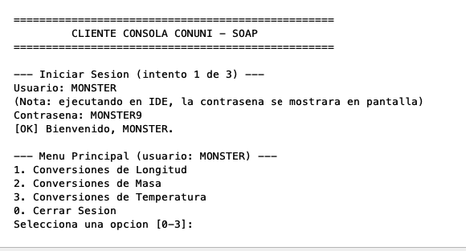
Control y validaciones de ingreos de numeros o letras para escoger una opción

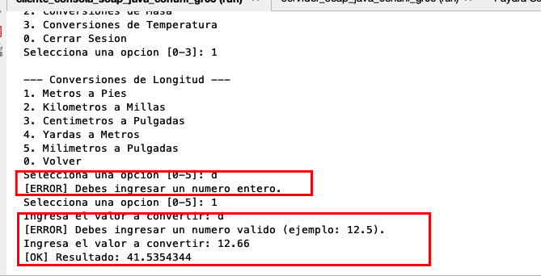

CREACIÓN CLIENTE ESCRITORIO
Vamos a crear un nuevo proyecto para nuestro Cliente de escritorio, por lo que, nos dirigimos a File/New Project
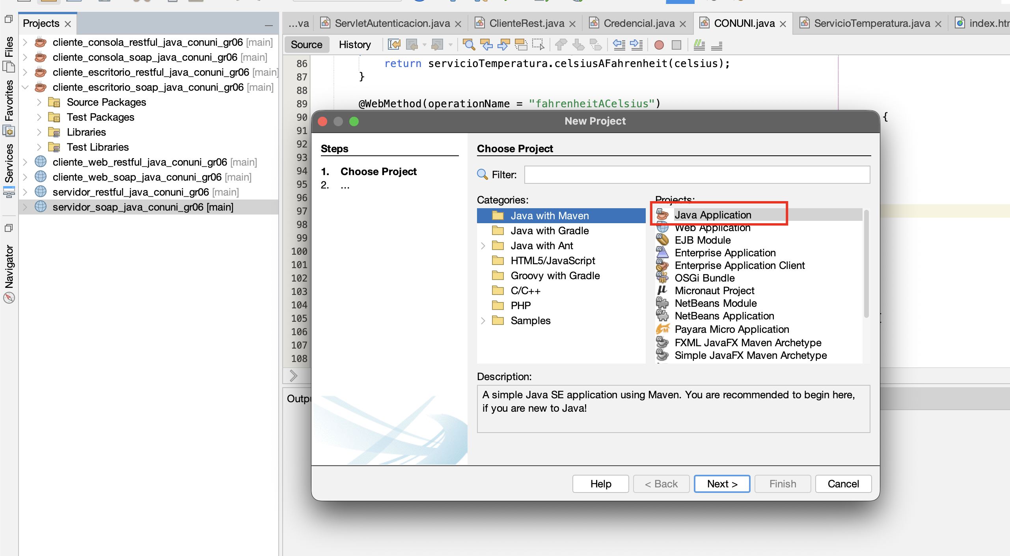

Colocamos nombre
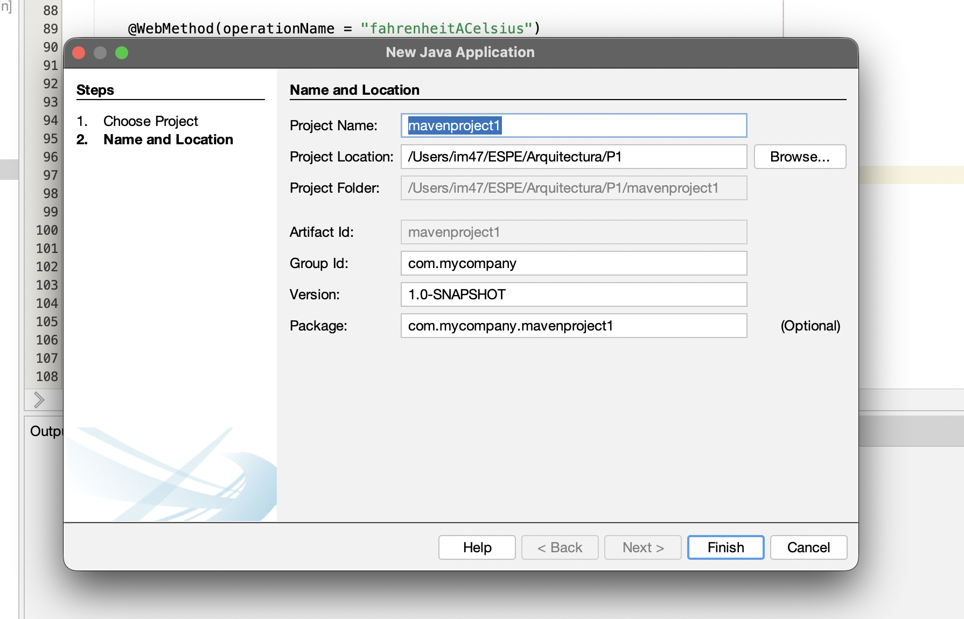

Creamos los paquetes de

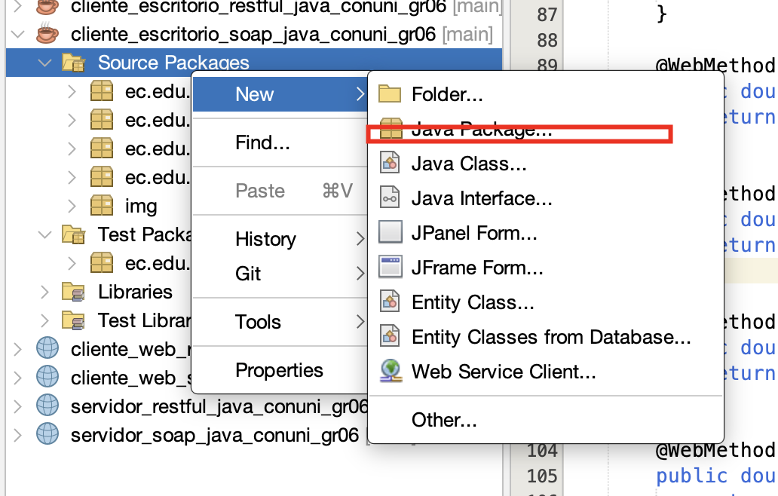
Creacion de los paqutes de
Ec.edu.monster. controlador
Ec.edu.monster. modelo
Ec.edu.monster. vista
Ec.edu.monster. prueba

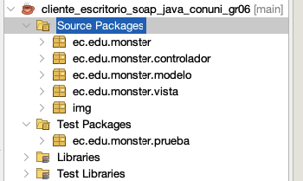

Paquete monster
Este paquete raíz agrupa el punto de entrada de la aplicación de escritorio. Contiene una única clase ejecutable que prepara el Look & Feel del sistema operativo y delega el arranque al Controlador dentro del Event Dispatch Thread de Swing.
- Aplicación

Código de Aplicación
Clase de arranque del Cliente de escritorio. Su método main aplica UIManager.getSystemLookAndFeelClassName() para que la UI use el aspecto nativo de la plataforma, y a continuación invoca new ControladorEscritorio().iniciar() dentro de SwingUtilities.invokeLater(...), garantizando que toda creación de componentes Swing ocurra en el EDT.
package ec.edu.monster;
import javax.swing.SwingUtilities;
import javax.swing.UIManager;

import ec.edu.monster.controlador.ControladorEscritorio;

/**
* Punto de entrada del Cliente de escritorio.
* Prepara el look & feel y delega el arranque al controlador.
*/
public class Aplicacion {

public static void main(String[] args) {
try {
UIManager.setLookAndFeel(UIManager.getSystemLookAndFeelClassName());
} catch (Exception ignored) {
}
SwingUtilities.invokeLater(() -> new ControladorEscritorio().iniciar());
}
}

Paquete controlador
Este paquete contiene la clase que coordina la Vista (paneles Swing) con el Modelo (servicios proxy SOAP). Es el único punto donde se cablean los callbacks de la UI con las llamadas remotas, y se encarga de que ninguna operación de red bloquee el hilo de eventos mediante el uso de SwingWorker.
- ControladorEscritorio

Código de ControladorEscritorio
Controlador MVC de la aplicación. Crea la VentanaPrincipal y los cuatro servicios proxy (ServicioAutenticacion, ServicioLongitud, ServicioMasa, ServicioTemperatura), y registra los callbacks de cada panel: login, selección de categoría, conversión, volver al menú y cerrar sesión. Tanto la autenticación como la conversión se ejecutan dentro de un SwingWorker para no bloquear el EDT; el resultado se envuelve en un Resultado y se entrega al PanelConversion ya formateado mediante FormatoConversion.
package ec.edu.monster.controlador;
import ec.edu.monster.modelo.FormatoConversion;
import ec.edu.monster.modelo.Resultado;
import ec.edu.monster.modelo.ServicioAutenticacion;
import ec.edu.monster.modelo.ServicioLongitud;
import ec.edu.monster.modelo.ServicioMasa;
import ec.edu.monster.modelo.ServicioTemperatura;
import ec.edu.monster.vista.PanelConversion;
import ec.edu.monster.vista.VentanaPrincipal;
import javax.swing.SwingWorker;

/**
* Controlador de la aplicacion de escritorio. Cablea la vista con el modelo.
*/
public class ControladorEscritorio {

private final ServicioAutenticacion servicioAutenticacion = new ServicioAutenticacion();
private final ServicioLongitud servicioLongitud = new ServicioLongitud();
private final ServicioMasa servicioMasa = new ServicioMasa();
private final ServicioTemperatura servicioTemperatura = new ServicioTemperatura();

private VentanaPrincipal ventana;

public void iniciar() {
ventana = new VentanaPrincipal();
registrarEventos();
ventana.setVisible(true);
}

private void registrarEventos() {
ventana.getPanelLogin().setAccionLogin((usuario, contrasena) -> autenticar(usuario, contrasena));
ventana.getPanelMenu().setAccionCategoria(categoria -> mostrarConversion(categoria));
ventana.getPanelMenu().setAccionCerrarSesion(() -> ventana.mostrarLogin());
ventana.getPanelConversion().setAccionConvertir((categoria, operacion, valor) ->
ejecutarConversion(categoria, operacion, valor));
ventana.getPanelConversion().setAccionVolver(() -> ventana.mostrarMenu());
}

private void autenticar(String usuario, String contrasena) {
ventana.getPanelLogin().mostrarCargando(true);
new SwingWorker<Resultado, Void>() {
@Override
protected Resultado doInBackground() {
try {
boolean ok = servicioAutenticacion.iniciarSesion(usuario, contrasena);
return ok ? Resultado.ok("Sesion iniciada")
: Resultado.error("Usuario o contrasena incorrectos");
} catch (Exception ex) {
return Resultado.error("Error de conexion: " + ex.getMessage());
}
}
@Override
protected void done() {
ventana.getPanelLogin().mostrarCargando(false);
try {
Resultado r = get();
if (r.isExito()) {
ventana.mostrarMenu();
} else {
ventana.getPanelLogin().mostrarError(r.getMensaje());
}
} catch (Exception ex) {
ventana.getPanelLogin().mostrarError("Error inesperado");
}
}
}.execute();
}

private void mostrarConversion(String categoria) {
ventana.getPanelConversion().configurarCategoria(categoria);
ventana.mostrarConversion();
}

private void ejecutarConversion(String categoria, String operacion, double valor) {
PanelConversion panel = ventana.getPanelConversion();
panel.mostrarCargando(true);
new SwingWorker<Resultado, Void>() {
@Override
protected Resultado doInBackground() {
try {
double resultado = invocarOperacion(categoria, operacion, valor);
return Resultado.ok(FormatoConversion.formatear(categoria, operacion, valor, resultado));
} catch (Exception ex) {
return Resultado.error("Error al invocar el servicio: " + ex.getMessage());
}
}
@Override
protected void done() {
panel.mostrarCargando(false);
try {
Resultado r = get();
panel.mostrarResultado(r);
} catch (Exception ex) {
panel.mostrarResultado(Resultado.error("Error inesperado"));
}
}
}.execute();
}

private double invocarOperacion(String categoria, String operacion, double valor) throws Exception {
switch (categoria) {
case "Longitud": return invocarLongitud(operacion, valor);
case "Masa": return invocarMasa(operacion, valor);
case "Temperatura": return invocarTemperatura(operacion, valor);
default: throw new IllegalArgumentException("Categoria desconocida: " + categoria);
}
}

private double invocarLongitud(String operacion, double valor) throws Exception {
switch (operacion) {
case "metrosAPies": return servicioLongitud.metrosAPies(valor);
case "kilometrosAMillas": return servicioLongitud.kilometrosAMillas(valor);
case "centimetrosAPulgadas": return servicioLongitud.centimetrosAPulgadas(valor);
case "yardasAMetros": return servicioLongitud.yardasAMetros(valor);
case "milimetrosAPulgadas": return servicioLongitud.milimetrosAPulgadas(valor);
default: throw new IllegalArgumentException("Operacion de longitud desconocida: " + operacion);
}
}

private double invocarMasa(String operacion, double valor) throws Exception {
switch (operacion) {
case "kilogramosALibras": return servicioMasa.kilogramosALibras(valor);
case "gramosAOnzas": return servicioMasa.gramosAOnzas(valor);
case "toneladasAKilogramos": return servicioMasa.toneladasAKilogramos(valor);
case "librasAOnzas": return servicioMasa.librasAOnzas(valor);
case "miligramosAGramos": return servicioMasa.miligramosAGramos(valor);
default: throw new IllegalArgumentException("Operacion de masa desconocida: " + operacion);
}
}

private double invocarTemperatura(String operacion, double valor) throws Exception {
switch (operacion) {
case "celsiusAFahrenheit": return servicioTemperatura.celsiusAFahrenheit(valor);
case "fahrenheitACelsius": return servicioTemperatura.fahrenheitACelsius(valor);
case "celsiusAKelvin": return servicioTemperatura.celsiusAKelvin(valor);
case "kelvinACelsius": return servicioTemperatura.kelvinACelsius(valor);
case "fahrenheitAKelvin": return servicioTemperatura.fahrenheitAKelvin(valor);
case "kelvinAFahrenheit": return servicioTemperatura.kelvinAFahrenheit(valor);
default: throw new IllegalArgumentException("Operacion de temperatura desconocida: " + operacion);
}
}
}

Paquete modelo
Este paquete agrupa las clases del modelo del Cliente Escritorio: encapsulan la lógica de envío y recepción de los datos hacia el servidor SOAP, así como el formateo de los resultados que se muestran al usuario. Está formado por un Cliente SOAP genérico (ClienteSoap), un DTO para transportar resultados (Resultado), una utilidad de formateo (FormatoConversion) y cuatro servicios proxy que envuelven cada grupo de operaciones del WSDL: ServicioAutenticacion, ServicioLongitud, ServicioMasa y ServicioTemperatura.
- ClienteSoap
- Resultado
- FormatoConversion
- ServicioAutenticacion
- ServicioLongitud
- ServicioMasa
- ServicioTemperatura

Código de ClienteSoap
Cliente SOAP genérico que abstrae las llamadas HTTP al servicio CONUNI. Recibe el nombre de la operación y un Map de parámetros, construye dinámicamente el sobre SOAP, lo envía por POST a http://localhost:8080/servidor_soap_java_conuni_gr06/CONUNI y extrae el contenido de la etiqueta <return> de la respuesta. Los demás servicios proxy del paquete delegan en esta clase para evitar duplicar la lógica de red.
package ec.edu.monster.modelo;
import java.io.BufferedReader;
import java.io.InputStream;
import java.io.InputStreamReader;
import java.io.OutputStream;
import java.net.HttpURLConnection;
import java.net.URL;
import java.nio.charset.StandardCharsets;
import java.util.Map;

/**
* Cliente SOAP genérico para consumir el servicio CONUNI.
* Construye el sobre SOAP, lo envía por HTTP y extrae la respuesta.
*/
public class ClienteSoap {

private static final String URL_SERVICIO =
"http://localhost:8080/servidor_soap_java_conuni_gr06/CONUNI";
private static final String ESPACIO_NOMBRES =
"http://controlador.monster.edu.ec/";

public String invocar(String nombreOperacion, Map<String, String> parametros) throws Exception {
String sobreSoap = construirSobre(nombreOperacion, parametros);
String respuesta = envíarPeticion(sobreSoap);
return extraerValorRetorno(respuesta);
}

private String construirSobre(String nombreOperacion, Map<String, String> parametros) {
StringBuilder cuerpo = new StringBuilder();
for (Map.Entry<String, String> entrada : parametros.entrySet()) {
cuerpo.append("<").append(entrada.getKey()).append(">")
.append(entrada.getValue())
.append("</").append(entrada.getKey()).append(">");
}
return "<?xml version=\"1.0\" encoding=\"UTF-8\"?>"
+ "<soapenv:Envelope xmlns:soapenv=\"http://schemas.xmlsoap.org/soap/envelope/\" "
+ "xmlns:con=\"" + ESPACIO_NOMBRES + "\">"
+ "<soapenv:Header/>"
+ "<soapenv:Body>"
+ "<con:" + nombreOperacion + ">" + cuerpo + "</con:" + nombreOperacion + ">"
+ "</soapenv:Body>"
+ "</soapenv:Envelope>";
}

private String envíarPeticion(String sobreSoap) throws Exception {
URL url = new URL(URL_SERVICIO);
HttpURLConnection conexion = (HttpURLConnection) url.openConnection();
conexion.setRequestMethod("POST");
conexion.setRequestProperty("Content-Type", "text/xml; charset=utf-8");
conexion.setRequestProperty("SOAPAction", "");
conexion.setDoOutput(true);

byte[] datos = sobreSoap.getBytes(StandardCharsets.UTF_8);
try (OutputStream salida = conexion.getOutputStream()) {
salida.write(datos);
}

int Código = conexion.getResponseCode();
InputStream flujo = (Código >= 200 && Código < 300)
? conexion.getInputStream()
: conexion.getErrorStream();

StringBuilder contenido = new StringBuilder();
try (BufferedReader lector = new BufferedReader(
new InputStreamReader(flujo, StandardCharsets.UTF_8))) {
String linea;
while ((linea = lector.readLine()) != null) {
contenido.append(linea);
}
}
return contenido.toString();
}

private String extraerValorRetorno(String respuestaXml) {
int inicio = respuestaXml.indexOf("<return>");
int fin = respuestaXml.indexOf("</return>");
if (inicio == -1 || fin == -1) {
throw new RuntimeException("Respuesta SOAP sin etiqueta <return>: " + respuestaXml);
}
return respuestaXml.substring(inicio + "<return>".length(), fin);
}
}

Código de Resultado
DTO simple para transportar entre el controlador y la vista el desenlace de una operación. Encapsula tres atributos inmutables: un flag exito, un mensaje descriptivo y el valor formateado. Expone dos factorías estáticas, ok(valor) y error(mensaje), que el ControladorEscritorio usa para devolver al panel un resultado verde (éxito) o rojo (error) sin instanciar manualmente el constructor.
package ec.edu.monster.modelo;
/**
* DTO simple para transportar un resultado de operacion entre el controlador y la vista.
*/
public class Resultado {

private final boolean exito;
private final String mensaje;
private final String valor;

public Resultado(boolean exito, String mensaje, String valor) {
this.exito = exito;
this.mensaje = mensaje;
this.valor = valor;
}

public static Resultado ok(String valor) {
return new Resultado(true, "Operacion exitosa", valor);
}

public static Resultado error(String mensaje) {
return new Resultado(false, mensaje, null);
}

public boolean isExito() {
return exito;
}

public String getMensaje() {
return mensaje;
}

public String getValor() {
return valor;
}
}

Código de FormatoConversion
Utilidad estática que centraliza el formateo de los resultados de conversión que devuelve el servicio SOAP. Expone tres métodos: fmt(double) redondea a cuatro decimales y elimina ceros sobrantes, unidades(operacion) devuelve un arreglo {origen, destino} para cada una de las 16 conversiones del WSDL, y formatear(...) ensambla el string final del tipo "7 m = 22.9659 ft" que se muestra en el PanelConversion.
package ec.edu.monster.modelo;
/**
* Utilidad para formatear los resultados de conversion.
*/
public final class FormatoConversion {

private FormatoConversion() {}

public static String formatear(double entrada, String origen,
double salida, String destino) {
return fmt(entrada) + " " + origen + " = " + fmt(salida) + " " + destino;
}

public static String fmt(double v) {
if (v == Math.floor(v) && !Double.isInfinite(v) && Math.abs(v) < 1e15) {
return String.valueOf((long) v);
}
String s = String.format(java.util.Locale.US, "%.4f", v);
return s.contains(".") ? s.replaceAll("0+$", "").replaceAll("\\.$", "") : s;
}

/** Devuelve {origen, destino} para una operacion del WSDL. */
public static String[] unidades(String operacion) {
switch (operacion) {
case "metrosAPies": return new String[]{"m", "ft"};
case "kilometrosAMillas": return new String[]{"km", "mi"};
case "centimetrosAPulgadas": return new String[]{"cm", "in"};
case "yardasAMetros": return new String[]{"yd", "m" };
case "milimetrosAPulgadas": return new String[]{"mm", "in"};
case "kilogramosALibras": return new String[]{"kg", "lb"};
case "gramosAOnzas": return new String[]{"g", "oz"};
case "toneladasAKilogramos": return new String[]{"t", "kg"};
case "librasAOnzas": return new String[]{"lb", "oz"};
case "miligramosAGramos": return new String[]{"mg", "g" };
case "celsiusAFahrenheit": return new String[]{"°C", "°F"};
case "fahrenheitACelsius": return new String[]{"°F", "°C"};
case "celsiusAKelvin": return new String[]{"°C", "K"};
case "kelvinACelsius": return new String[]{"K", "°C"};
case "fahrenheitAKelvin": return new String[]{"°F", "K"};
default: return new String[]{"", ""};
}
}
}

Código de ServicioAutenticacion
Servicio proxy de la operación iniciarSesion del WSDL. Recibe usuario y contraseña, los empaqueta en un LinkedHashMap (para preservar el orden de los parámetros en el sobre SOAP) y delega la invocación en ClienteSoap. Convierte la respuesta textual en boolean para que el controlador pueda evaluar directamente si la autenticación fue exitosa.
package ec.edu.monster.modelo;
import java.util.LinkedHashMap;
import java.util.Map;

public class ServicioAutenticacion {

private final ClienteSoap ClienteSoap = new ClienteSoap();

public boolean iniciarSesion(String usuario, String contrasena) throws Exception {
Map<String, String> parametros = new LinkedHashMap<>();
parametros.put("usuario", usuario);
parametros.put("contrasena", contrasena);
String respuesta = ClienteSoap.invocar("iniciarSesion", parametros);
return Boolean.parseBoolean(respuesta);
}
}

Código de ServicioLongitud
Servicio proxy de las cinco operaciones de longitud del WSDL: metrosAPies, kilometrosAMillas, centimetrosAPulgadas, yardasAMetros y milimetrosAPulgadas. Cada método público envuelve la llamada con invocarUnario(...), que arma el Map de un solo parámetro, delega en ClienteSoap y convierte la respuesta textual a double.
package ec.edu.monster.modelo;
import java.util.LinkedHashMap;
import java.util.Map;

public class ServicioLongitud {

private final ClienteSoap ClienteSoap = new ClienteSoap();

public double metrosAPies(double metros) throws Exception {
return invocarUnario("metrosAPies", "metros", metros);
}

public double kilometrosAMillas(double kilometros) throws Exception {
return invocarUnario("kilometrosAMillas", "kilometros", kilometros);
}

public double centimetrosAPulgadas(double centimetros) throws Exception {
return invocarUnario("centimetrosAPulgadas", "centimetros", centimetros);
}

public double yardasAMetros(double yardas) throws Exception {
return invocarUnario("yardasAMetros", "yardas", yardas);
}

public double milimetrosAPulgadas(double milimetros) throws Exception {
return invocarUnario("milimetrosAPulgadas", "milimetros", milimetros);
}

private double invocarUnario(String operacion, String nombreParametro, double valor) throws Exception {
Map<String, String> parametros = new LinkedHashMap<>();
parametros.put(nombreParametro, String.valueOf(valor));
String respuesta = ClienteSoap.invocar(operacion, parametros);
return Double.parseDouble(respuesta);
}
}

Código de ServicioMasa
Servicio proxy de las cinco operaciones de masa del WSDL: kilogramosALibras, gramosAOnzas, toneladasAKilogramos, librasAOnzas y miligramosAGramos. Sigue el mismo patrón que ServicioLongitud: cada método publica una conversión y delega en el helper invocarUnario(...) que centraliza la invocación SOAP y el parseo del resultado.
package ec.edu.monster.modelo;
import java.util.LinkedHashMap;
import java.util.Map;

public class ServicioMasa {

private final ClienteSoap ClienteSoap = new ClienteSoap();

public double kilogramosALibras(double kilogramos) throws Exception {
return invocarUnario("kilogramosALibras", "kilogramos", kilogramos);
}

public double gramosAOnzas(double gramos) throws Exception {
return invocarUnario("gramosAOnzas", "gramos", gramos);
}

public double toneladasAKilogramos(double toneladas) throws Exception {
return invocarUnario("toneladasAKilogramos", "toneladas", toneladas);
}

public double librasAOnzas(double libras) throws Exception {
return invocarUnario("librasAOnzas", "libras", libras);
}

public double miligramosAGramos(double miligramos) throws Exception {
return invocarUnario("miligramosAGramos", "miligramos", miligramos);
}

private double invocarUnario(String operacion, String nombreParametro, double valor) throws Exception {
Map<String, String> parametros = new LinkedHashMap<>();
parametros.put(nombreParametro, String.valueOf(valor));
String respuesta = ClienteSoap.invocar(operacion, parametros);
return Double.parseDouble(respuesta);
}
}

Código de ServicioTemperatura
Servicio proxy de las operaciones de temperatura del WSDL: celsiusAFahrenheit, fahrenheitACelsius, celsiusAKelvin, kelvinACelsius y fahrenheitAKelvin. Comparte la estructura de los otros servicios proxy: un método por conversión y un helper privado invocarUnario(...) que arma el sobre SOAP a través de ClienteSoap y devuelve el double ya parseado.
package ec.edu.monster.modelo;
import java.util.LinkedHashMap;
import java.util.Map;

public class ServicioTemperatura {

private final ClienteSoap ClienteSoap = new ClienteSoap();

public double celsiusAFahrenheit(double celsius) throws Exception {
return invocarUnario("celsiusAFahrenheit", "celsius", celsius);
}

public double fahrenheitACelsius(double fahrenheit) throws Exception {
return invocarUnario("fahrenheitACelsius", "fahrenheit", fahrenheit);
}

public double celsiusAKelvin(double celsius) throws Exception {
return invocarUnario("celsiusAKelvin", "celsius", celsius);
}

public double kelvinACelsius(double kelvin) throws Exception {
return invocarUnario("kelvinACelsius", "kelvin", kelvin);
}

public double fahrenheitAKelvin(double fahrenheit) throws Exception {
return invocarUnario("fahrenheitAKelvin", "fahrenheit", fahrenheit);
}

private double invocarUnario(String operacion, String nombreParametro, double valor) throws Exception {
Map<String, String> parametros = new LinkedHashMap<>();
parametros.put(nombreParametro, String.valueOf(valor));
String respuesta = ClienteSoap.invocar(operacion, parametros);
return Double.parseDouble(respuesta);
}
}

Paquete vista
Este paquete agrupa las clases de la interfaz gráfica Swing del Cliente Escritorio. Contiene la ventana raíz (VentanaPrincipal) con un CardLayout que alterna entre tres paneles Matisse (PanelLogin, PanelMenu, PanelConversion), más una clase utilitaria (Paleta) que centraliza los colores y fuentes corporativos de la marca CONUNI. Los paneles solo manejan presentación y eventos de UI: la lógica de negocio se delega al ControladorEscritorio mediante callbacks.
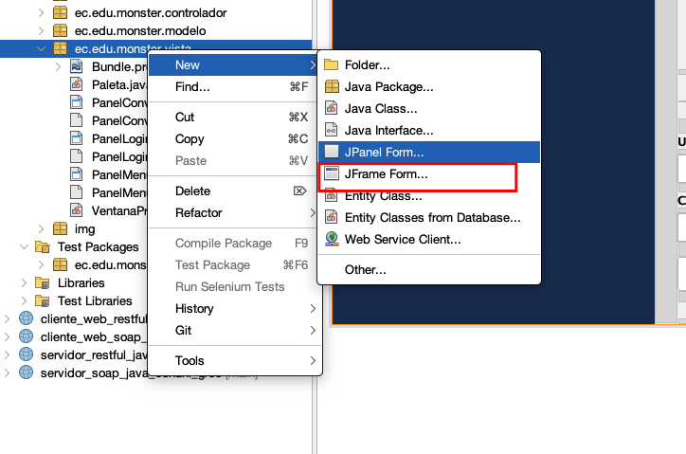
- VentanaPrincipal
- Paleta
- PanelLogin
- PanelMenu
- PanelConversion

Panel Login
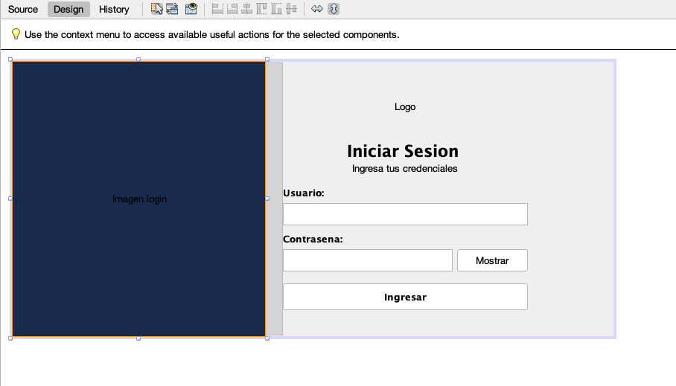
Panel menu
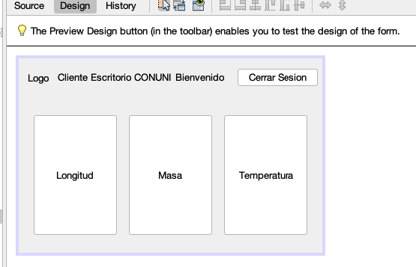

Panel de Conversion
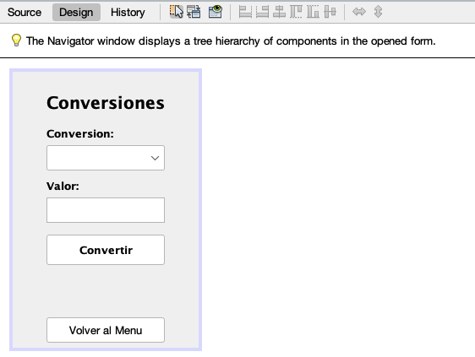

Código de VentanaPrincipal
Ventana raíz de la aplicación (JFrame). Aloja un CardLayout con tres tarjetas (LOGIN, MENU, CONVERSOR) y expone métodos getter para que el controlador acceda a cada panel sin acoplarse a su instanciación. El método mostrar(tarjeta) cambia la tarjeta visible; no contiene lógica de negocio, solo navegación.
package ec.edu.monster.vista;
import java.awt.CardLayout;
import javax.swing.JFrame;
import javax.swing.JPanel;

/**
* Ventana raiz de la aplicacion. Contiene un {@link CardLayout} con los tres
* paneles (Login, Menu, Conversion) y expone metodos para navegar entre ellos.
* No contiene logica de negocio — la navega el Controlador.
*/
public class VentanaPrincipal extends JFrame {

public static final String TARJETA_LOGIN = "LOGIN";
public static final String TARJETA_MENU = "MENU";
public static final String TARJETA_CONVERSOR = "CONVERSOR";

private final CardLayout layoutTarjetas = new CardLayout();
private final JPanel contenedor = new JPanel(layoutTarjetas);

private final PanelLogin panelLogin = new PanelLogin();
private final PanelMenu panelMenu = new PanelMenu();
private final PanelConversion panelConversion = new PanelConversion();

public VentanaPrincipal() {
setTitle("Cliente Escritorio CONUNI");
setDefaultCloseOperation(JFrame.EXIT_ON_CLOSE);
setSize(820, 560);
setLocationRelativeTo(null);
setResizable(true);

contenedor.add(panelLogin, TARJETA_LOGIN);
contenedor.add(panelMenu, TARJETA_MENU);
contenedor.add(panelConversion, TARJETA_CONVERSOR);

getContentPane().add(contenedor);
}

public void mostrar(String tarjeta) {
layoutTarjetas.show(contenedor, tarjeta);
}

public PanelLogin getPanelLogin() { return panelLogin; }
public PanelMenu getPanelMenu() { return panelMenu; }
public PanelConversion getPanelConversion() { return panelConversion; }
}

Código de Paleta
Clase utilitaria con la paleta y tipografías de la marca CONUNI. Declara como constantes públicas los colores corporativos (AZUL, AMARILLO, GRIS_FONDO, fondos y textos de éxito/error) y las fuentes (TITULO, SUBTITULO, ETIQUETA, CAMPO). Los tres paneles del paquete referencian estas constantes para mantener una identidad visual coherente.
package ec.edu.monster.vista;
import java.awt.Color;
import java.awt.Font;

/**
* Paleta y fuentes de la marca CONUNI. Centraliza los estilos para mantener
* coherencia visual entre los paneles de la aplicacion de escritorio.
*/
public final class Paleta {

public static final Color AZUL = new Color(0x1F, 0x3A, 0x5F);
public static final Color AZUL_CLARO = new Color(0x2D, 0x4F, 0x7A);
public static final Color AMARILLO = new Color(0xFF, 0xD9, 0x66);
public static final Color GRIS_FONDO = new Color(0xF2, 0xF4, 0xF7);
public static final Color VERDE_EXITO_BG = new Color(0xE2, 0xFD, 0xE2);
public static final Color VERDE_EXITO_FG = new Color(0x00, 0x6B, 0x00);
public static final Color ROJO_ERROR_BG = new Color(0xFD, 0xE2, 0xE2);
public static final Color ROJO_ERROR_FG = new Color(0xA1, 0x00, 0x00);
public static final Color TEXTO_SUAVE = new Color(0x6B, 0x75, 0x85);

public static final Font TITULO = new Font("SansSerif", Font.BOLD, 22);
public static final Font SUBTITULO = new Font("SansSerif", Font.PLAIN, 14);
public static final Font ETIQUETA = new Font("SansSerif", Font.BOLD, 13);
public static final Font CAMPO = new Font("SansSerif", Font.PLAIN, 14);

private Paleta() { }
}

Código de PanelLogin
Panel Matisse de inicio de sesión (archivo .form emparejado, editable en NetBeans → Design view). Carga la imagen y el logo desde src/img/, aplica los estilos de la Paleta, conecta los eventos de teclado/ratón a dispararLogin() y expone una API mínima al controlador: setOnLogin(BiConsumer), mostrarError(String), setBotonHabilitado(boolean) y limpiar(). El botón "Mostrar/Ocultar" alterna el echo char de la contraseña.
package ec.edu.monster.vista;
import java.awt.Color;
import java.awt.Image;
import java.net.URL;
import java.util.function.BiConsumer;
import javax.swing.ImageIcon;

/**
* Panel de login en formato Matisse (archivo .form emparejado).
* Puedes abrirlo en NetBeans con clic derecho -> Open -> pestana "Design"
* para editarlo visualmente con drag-and-drop.
*
* El metodo initComponents() es generado/mantenido por NetBeans, no lo
* edites a mano. La logica de UI (imagenes, eventos, MVC) vive en
* configurarVista() y conectarEventos(), fuera del area generada.
*/
public class PanelLogin extends javax.swing.JPanel {

private BiConsumer<String, String> accionLogin;

public PanelLogin() {
initComponents();
configurarVista();
conectarEventos();
}

/** Carga la imagen y el logo fuera del area generada por Matisse. */
private void configurarVista() {
setBackground(Color.WHITE);

URL urlImagen = getClass().getResource("/img/login.jpg");
if (urlImagen != null) {
Image img = new ImageIcon(urlImagen).getImage()
.getScaledInstance(320, 380, Image.SCALE_SMOOTH);
lblImagen.setIcon(new ImageIcon(img));
lblImagen.setText("");
}

URL urlLogo = getClass().getResource("/img/moster.png");
if (urlLogo != null) {
Image img = new ImageIcon(urlLogo).getImage()
.getScaledInstance(70, 70, Image.SCALE_SMOOTH);
lblLogo.setIcon(new ImageIcon(img));
lblLogo.setText("");
}

lblTitulo.setForeground(Paleta.AZUL);
lblTitulo.setFont(Paleta.TITULO);
lblSubtitulo.setForeground(Paleta.TEXTO_SUAVE);

botonIngresar.setBackground(Paleta.AZUL);
botonIngresar.setForeground(Color.WHITE);
botonIngresar.setOpaque(true);
botonIngresar.setBorderPainted(false);

lblError.setForeground(Paleta.ROJO_ERROR_FG);
}

private void conectarEventos() {
botonMostrar.addActionListener(e -> toggleVisibilidad());
botonIngresar.addActionListener(e -> dispararLogin());
campoUsuario.addActionListener(e -> campoContrasena.requestFocusInWindow());
campoContrasena.addActionListener(e -> dispararLogin());
}

private void toggleVisibilidad() {
if (campoContrasena.getEchoChar() != (char) 0) {
campoContrasena.setEchoChar((char) 0);
botonMostrar.setText("Ocultar");
} else {
campoContrasena.setEchoChar('•');
botonMostrar.setText("Mostrar");
}
}

private void dispararLogin() {
if (accionLogin != null) {
accionLogin.accept(
campoUsuario.getText().trim(),
new String(campoContrasena.getPassword())
);
}
}

// ========= API publica consumida por ControladorEscritorio =========

public void setOnLogin(BiConsumer<String, String> accion) {
this.accionLogin = accion;
}

public void mostrarError(String mensaje) {
lblError.setText(mensaje == null ? " " : mensaje);
}

public void setBotonHabilitado(boolean habilitado) {
botonIngresar.setEnabled(habilitado);
botonIngresar.setText(habilitado ? "Ingresar" : "Ingresando...");
}

public void limpiar() {
campoUsuario.setText("");
campoContrasena.setText("");
lblError.setText(" ");
}

// <editor-fold defaultstate="collapsed" desc="Generated Code">//GEN-BEGIN:initComponents
private void initComponents() {

lblImagen = new javax.swing.JLabel();
lblLogo = new javax.swing.JLabel();
lblTitulo = new javax.swing.JLabel();
lblSubtitulo = new javax.swing.JLabel();
lblUsuario = new javax.swing.JLabel();
campoUsuario = new javax.swing.JTextField();
lblContrasena = new javax.swing.JLabel();
campoContrasena = new javax.swing.JPasswordField();
botonMostrar = new javax.swing.JButton();
botonIngresar = new javax.swing.JButton();
lblError = new javax.swing.JLabel();

lblImagen.setBackground(new java.awt.Color(31, 58, 95));
lblImagen.setHorizontalAlignment(javax.swing.SwingConstants.CENTER);
lblImagen.setText("Imagen login");
lblImagen.setOpaque(true);

lblLogo.setHorizontalAlignment(javax.swing.SwingConstants.CENTER);
lblLogo.setText("Logo");

lblTitulo.setFont(new java.awt.Font("SansSerif", 1, 22)); // NOI18N
lblTitulo.setHorizontalAlignment(javax.swing.SwingConstants.CENTER);
java.util.ResourceBundle bundle = java.util.ResourceBundle.getBundle("ec/edu/monster/vista/Bundle"); // NOI18N
lblTitulo.setText(bundle.getString("PanelLogin.lblTitulo.text")); // NOI18N

lblSubtitulo.setHorizontalAlignment(javax.swing.SwingConstants.CENTER);
lblSubtitulo.setText("Ingresa tus credenciales");

lblUsuario.setFont(new java.awt.Font("SansSerif", 1, 13)); // NOI18N
lblUsuario.setText("Usuario:");

lblContrasena.setFont(new java.awt.Font("SansSerif", 1, 13)); // NOI18N
lblContrasena.setText("Contrasena:");

botonMostrar.setText("Mostrar");

botonIngresar.setFont(new java.awt.Font("SansSerif", 1, 13)); // NOI18N
botonIngresar.setText("Ingresar");
botonIngresar.setFocusPainted(false);

lblError.setHorizontalAlignment(javax.swing.SwingConstants.CENTER);
lblError.setText(" ");

javax.swing.GroupLayout layout = new javax.swing.GroupLayout(this);
this.setLayout(layout);
layout.setHorizontalGroup(
layout.createParallelGroup(javax.swing.GroupLayout.Alignment.LEADING)
.addGroup(layout.createSequentialGroup()
.addComponent(lblImagen, javax.swing.GroupLayout.PREFERRED_SIZE, 340, javax.swing.GroupLayout.PREFERRED_SIZE)
.addGap(24, 24, 24)
.addGroup(layout.createParallelGroup(javax.swing.GroupLayout.Alignment.LEADING)
.addComponent(lblLogo, javax.swing.GroupLayout.PREFERRED_SIZE, 0, Short.MAX_VALUE)
.addComponent(lblTitulo, javax.swing.GroupLayout.PREFERRED_SIZE, 0, Short.MAX_VALUE)
.addComponent(lblSubtitulo, javax.swing.GroupLayout.PREFERRED_SIZE, 0, Short.MAX_VALUE)
.addComponent(lblUsuario)
.addComponent(campoUsuario)
.addComponent(lblContrasena)
.addGroup(layout.createSequentialGroup()
.addComponent(campoContrasena, javax.swing.GroupLayout.DEFAULT_SIZE, 228, Short.MAX_VALUE)
.addPreferredGap(javax.swing.LayoutStyle.ComponentPlacement.RELATED)
.addComponent(botonMostrar, javax.swing.GroupLayout.PREFERRED_SIZE, 95, javax.swing.GroupLayout.PREFERRED_SIZE))
.addComponent(botonIngresar, javax.swing.GroupLayout.DEFAULT_SIZE, javax.swing.GroupLayout.DEFAULT_SIZE, Short.MAX_VALUE)
.addComponent(lblError, javax.swing.GroupLayout.DEFAULT_SIZE, javax.swing.GroupLayout.DEFAULT_SIZE, Short.MAX_VALUE))
.addGap(115, 115, 115))
);
layout.setVerticalGroup(
layout.createParallelGroup(javax.swing.GroupLayout.Alignment.LEADING)
.addComponent(lblImagen, javax.swing.GroupLayout.DEFAULT_SIZE, javax.swing.GroupLayout.DEFAULT_SIZE, Short.MAX_VALUE)
.addGroup(layout.createSequentialGroup()
.addGap(20, 20, 20)
.addComponent(lblLogo, javax.swing.GroupLayout.PREFERRED_SIZE, 80, javax.swing.GroupLayout.PREFERRED_SIZE)
.addGap(6, 6, 6)
.addComponent(lblTitulo)
.addGap(2, 2, 2)
.addComponent(lblSubtitulo)
.addGap(16, 16, 16)
.addComponent(lblUsuario)
.addPreferredGap(javax.swing.LayoutStyle.ComponentPlacement.RELATED)
.addComponent(campoUsuario, javax.swing.GroupLayout.PREFERRED_SIZE, 30, javax.swing.GroupLayout.PREFERRED_SIZE)
.addGap(10, 10, 10)
.addComponent(lblContrasena)
.addPreferredGap(javax.swing.LayoutStyle.ComponentPlacement.RELATED)
.addGroup(layout.createParallelGroup(javax.swing.GroupLayout.Alignment.LEADING)
.addComponent(campoContrasena, javax.swing.GroupLayout.PREFERRED_SIZE, 30, javax.swing.GroupLayout.PREFERRED_SIZE)
.addComponent(botonMostrar, javax.swing.GroupLayout.PREFERRED_SIZE, 30, javax.swing.GroupLayout.PREFERRED_SIZE))
.addGap(16, 16, 16)
.addComponent(botonIngresar, javax.swing.GroupLayout.PREFERRED_SIZE, 36, javax.swing.GroupLayout.PREFERRED_SIZE)
.addGap(12, 12, 12)
.addComponent(lblError)
.addContainerGap(javax.swing.GroupLayout.DEFAULT_SIZE, Short.MAX_VALUE))
);
}// </editor-fold>//GEN-END:initComponents

// Variables declaration - do not modify//GEN-BEGIN:variables
private javax.swing.JButton botonIngresar;
private javax.swing.JButton botonMostrar;
private javax.swing.JPasswordField campoContrasena;
private javax.swing.JTextField campoUsuario;
private javax.swing.JLabel lblContrasena;
private javax.swing.JLabel lblError;
private javax.swing.JLabel lblImagen;
private javax.swing.JLabel lblLogo;
private javax.swing.JLabel lblSubtitulo;
private javax.swing.JLabel lblTitulo;
private javax.swing.JLabel lblUsuario;
// End of variables declaration//GEN-END:variables
}

Código de PanelMenu
Panel Matisse del menú principal (archivo .form emparejado). Muestra una cabecera azul con logo, título y saludo personalizado al usuario autenticado, y debajo tres tarjetas (Longitud, Masa, Temperatura) formateadas con HTML. Notifica al controlador la categoría elegida mediante setOnCategoriaSeleccionada(Consumer<String>) y el cierre de sesión mediante setOnCerrarSesion(Runnable).
package ec.edu.monster.vista;
import java.awt.Color;
import java.awt.Image;
import java.net.URL;
import java.util.function.Consumer;
import javax.swing.ImageIcon;

/**
* Panel del menu principal en formato Matisse (archivo .form emparejado).
* Editable en NetBeans -> Design view.
*
* Cabecera arriba (logo + titulo + saludo + cerrar sesion) y 3 tarjetas
* debajo (Longitud / Masa / Temperatura).
*/
public class PanelMenu extends javax.swing.JPanel {

private Consumer<String> accionCategoria;
private Runnable accionCerrarSesion;

public PanelMenu() {
initComponents();
configurarVista();
conectarEventos();
}

private void configurarVista() {
setBackground(Paleta.GRIS_FONDO);

// Cabecera: fondo azul con textos claros
panelCabecera.setBackground(Paleta.AZUL);
lblTitulo.setForeground(Color.WHITE);
lblTitulo.setFont(Paleta.ETIQUETA);
lblSaludo.setForeground(Paleta.AMARILLO);
lblSaludo.setFont(Paleta.SUBTITULO);

URL urlLogo = getClass().getResource("/img/moster.png");
if (urlLogo != null) {
Image img = new ImageIcon(urlLogo).getImage().getScaledInstance(36, 36, Image.SCALE_SMOOTH);
lblLogo.setIcon(new ImageIcon(img));
lblLogo.setText("");
}

// Tarjetas: azul con texto blanco y opaco (para macOS)
for (javax.swing.JButton tarjeta : new javax.swing.JButton[]{btnLongitud, btnMasa, btnTemperatura}) {
tarjeta.setBackground(Paleta.AZUL);
tarjeta.setForeground(Color.WHITE);
tarjeta.setOpaque(true);
tarjeta.setBorderPainted(false);
tarjeta.setContentAreaFilled(true);
tarjeta.setFocusPainted(false);
}

btnLongitud.setText("<html><div style='text-align:center;'>"
+ "<div style='font-size:18px;font-weight:bold;'>Longitud</div>"
+ "<div style='font-size:11px;color:#D0DAE8;margin-top:6px;'>"
+ "Metros, pies, millas, pulgadas...</div></div></html>");
btnMasa.setText("<html><div style='text-align:center;'>"
+ "<div style='font-size:18px;font-weight:bold;'>Masa</div>"
+ "<div style='font-size:11px;color:#D0DAE8;margin-top:6px;'>"
+ "Kilogramos, libras, onzas...</div></div></html>");
btnTemperatura.setText("<html><div style='text-align:center;'>"
+ "<div style='font-size:18px;font-weight:bold;'>Temperatura</div>"
+ "<div style='font-size:11px;color:#D0DAE8;margin-top:6px;'>"
+ "Celsius, Fahrenheit, Kelvin</div></div></html>");
}

private void conectarEventos() {
btnLongitud.addActionListener(e -> notificar("longitud"));
btnMasa.addActionListener(e -> notificar("masa"));
btnTemperatura.addActionListener(e -> notificar("temperatura"));
btnCerrarSesion.addActionListener(e -> {
if (accionCerrarSesion != null) accionCerrarSesion.run();
});
}

private void notificar(String categoria) {
if (accionCategoria != null) accionCategoria.accept(categoria);
}

// ========= API publica consumida por ControladorEscritorio =========

public void setUsuario(String usuario) {
lblSaludo.setText("Bienvenido, " + usuario);
}

public void setOnCategoriaSeleccionada(Consumer<String> accion) {
this.accionCategoria = accion;
}

public void setOnCerrarSesion(Runnable accion) {
this.accionCerrarSesion = accion;
}

// <editor-fold defaultstate="collapsed" desc="Generated Code">//GEN-BEGIN:initComponents
@SuppressWarnings("unchecked")
private void initComponents() {

panelCabecera = new javax.swing.JPanel();
lblLogo = new javax.swing.JLabel();
lblTitulo = new javax.swing.JLabel();
lblSaludo = new javax.swing.JLabel();
btnCerrarSesion = new javax.swing.JButton();
btnLongitud = new javax.swing.JButton();
btnMasa = new javax.swing.JButton();
btnTemperatura = new javax.swing.JButton();

lblLogo.setHorizontalAlignment(javax.swing.SwingConstants.CENTER);
lblLogo.setText("Logo");

lblTitulo.setText("Cliente Escritorio CONUNI");

lblSaludo.setText("Bienvenido");

btnCerrarSesion.setText("Cerrar Sesion");
btnCerrarSesion.setFocusPainted(false);

javax.swing.GroupLayout panelCabeceraLayout = new javax.swing.GroupLayout(panelCabecera);
panelCabecera.setLayout(panelCabeceraLayout);
panelCabeceraLayout.setHorizontalGroup(
panelCabeceraLayout.createParallelGroup(javax.swing.GroupLayout.Alignment.LEADING)
.addGroup(panelCabeceraLayout.createSequentialGroup()
.addContainerGap()
.addComponent(lblLogo, javax.swing.GroupLayout.PREFERRED_SIZE, 40, javax.swing.GroupLayout.PREFERRED_SIZE)
.addPreferredGap(javax.swing.LayoutStyle.ComponentPlacement.RELATED)
.addComponent(lblTitulo)
.addPreferredGap(javax.swing.LayoutStyle.ComponentPlacement.RELATED, javax.swing.GroupLayout.DEFAULT_SIZE, Short.MAX_VALUE)
.addComponent(lblSaludo)
.addGap(18, 18, 18)
.addComponent(btnCerrarSesion)
.addContainerGap())
);
panelCabeceraLayout.setVerticalGroup(
panelCabeceraLayout.createParallelGroup(javax.swing.GroupLayout.Alignment.LEADING)
.addGroup(panelCabeceraLayout.createSequentialGroup()
.addContainerGap()
.addGroup(panelCabeceraLayout.createParallelGroup(javax.swing.GroupLayout.Alignment.CENTER)
.addComponent(lblLogo, javax.swing.GroupLayout.PREFERRED_SIZE, 40, javax.swing.GroupLayout.PREFERRED_SIZE)
.addComponent(lblTitulo)
.addComponent(lblSaludo)
.addComponent(btnCerrarSesion))
.addContainerGap())
);

btnLongitud.setText("Longitud");
btnLongitud.setFocusPainted(false);

btnMasa.setText("Masa");
btnMasa.setFocusPainted(false);

btnTemperatura.setText("Temperatura");
btnTemperatura.setFocusPainted(false);

javax.swing.GroupLayout layout = new javax.swing.GroupLayout(this);
this.setLayout(layout);
layout.setHorizontalGroup(
layout.createParallelGroup(javax.swing.GroupLayout.Alignment.LEADING)
.addComponent(panelCabecera, javax.swing.GroupLayout.DEFAULT_SIZE, javax.swing.GroupLayout.DEFAULT_SIZE, Short.MAX_VALUE)
.addGroup(layout.createSequentialGroup()
.addGap(20, 20, 20)
.addComponent(btnLongitud, javax.swing.GroupLayout.DEFAULT_SIZE, javax.swing.GroupLayout.DEFAULT_SIZE, Short.MAX_VALUE)
.addGap(16, 16, 16)
.addComponent(btnMasa, javax.swing.GroupLayout.DEFAULT_SIZE, javax.swing.GroupLayout.DEFAULT_SIZE, Short.MAX_VALUE)
.addGap(16, 16, 16)
.addComponent(btnTemperatura, javax.swing.GroupLayout.DEFAULT_SIZE, javax.swing.GroupLayout.DEFAULT_SIZE, Short.MAX_VALUE)
.addGap(20, 20, 20))
);
layout.setVerticalGroup(
layout.createParallelGroup(javax.swing.GroupLayout.Alignment.LEADING)
.addGroup(layout.createSequentialGroup()
.addComponent(panelCabecera, javax.swing.GroupLayout.PREFERRED_SIZE, javax.swing.GroupLayout.DEFAULT_SIZE, javax.swing.GroupLayout.PREFERRED_SIZE)
.addGap(24, 24, 24)
.addGroup(layout.createParallelGroup(javax.swing.GroupLayout.Alignment.LEADING)
.addComponent(btnLongitud, javax.swing.GroupLayout.DEFAULT_SIZE, 160, Short.MAX_VALUE)
.addComponent(btnMasa, javax.swing.GroupLayout.DEFAULT_SIZE, javax.swing.GroupLayout.DEFAULT_SIZE, Short.MAX_VALUE)
.addComponent(btnTemperatura, javax.swing.GroupLayout.DEFAULT_SIZE, javax.swing.GroupLayout.DEFAULT_SIZE, Short.MAX_VALUE))
.addContainerGap(24, Short.MAX_VALUE))
);
}// </editor-fold>//GEN-END:initComponents

// Variables declaration - do not modify//GEN-BEGIN:variables
private javax.swing.JButton btnCerrarSesion;
private javax.swing.JButton btnLongitud;
private javax.swing.JButton btnMasa;
private javax.swing.JButton btnTemperatura;
private javax.swing.JLabel lblLogo;
private javax.swing.JLabel lblSaludo;
private javax.swing.JLabel lblTitulo;
private javax.swing.JPanel panelCabecera;
// End of variables declaration//GEN-END:variables
}

Código de PanelConversion
Panel Matisse parametrizable que ofrece el formulario de conversión. La clase interna Opcion empareja la clave de operación SOAP con su etiqueta legible; tres listas estáticas (OPCIONES_LONGITUD, OPCIONES_MASA, OPCIONES_TEMPERATURA) definen las 15 conversiones. setCategoria(String) cambia título y JComboBox según la categoría seleccionada. La conversión se dispara con setOnConvertir(BiConsumer<String, Double>) y el resultado se pinta verde/rojo a través de mostrarResultado(Resultado) usando la Paleta.
package ec.edu.monster.vista;
import ec.edu.monster.modelo.Resultado;
import java.awt.Color;
import java.util.Arrays;
import java.util.List;
import java.util.function.BiConsumer;
import javax.swing.DefaultComboBoxModel;

/**
* Panel de conversion en formato Matisse (archivo .form emparejado).
* Editable en NetBeans -> Design view.
*
* Es parametrizable: llamar {@link #setCategoria(String)} con "longitud",
* "masa" o "temperatura" cambia el titulo y las opciones del combo.
*/
public class PanelConversion extends javax.swing.JPanel {

public static class Opcion {
public final String clave;
public final String etiqueta;
public Opcion(String clave, String etiqueta) {
this.clave = clave;
this.etiqueta = etiqueta;
}
@Override public String toString() { return etiqueta; }
}

private static final List<Opcion> OPCIONES_LONGITUD = Arrays.asList(
new Opcion("metrosAPies", "Metros a Pies"),
new Opcion("kilometrosAMillas", "Kilometros a Millas"),
new Opcion("centimetrosAPulgadas", "Centimetros a Pulgadas"),
new Opcion("yardasAMetros", "Yardas a Metros"),
new Opcion("milimetrosAPulgadas", "Milimetros a Pulgadas")
);
private static final List<Opcion> OPCIONES_MASA = Arrays.asList(
new Opcion("kilogramosALibras", "Kilogramos a Libras"),
new Opcion("gramosAOnzas", "Gramos a Onzas"),
new Opcion("toneladasAKilogramos", "Toneladas a Kilogramos"),
new Opcion("librasAOnzas", "Libras a Onzas"),
new Opcion("miligramosAGramos", "Miligramos a Gramos")
);
private static final List<Opcion> OPCIONES_TEMPERATURA = Arrays.asList(
new Opcion("celsiusAFahrenheit", "Celsius a Fahrenheit"),
new Opcion("fahrenheitACelsius", "Fahrenheit a Celsius"),
new Opcion("celsiusAKelvin", "Celsius a Kelvin"),
new Opcion("kelvinACelsius", "Kelvin a Celsius"),
new Opcion("fahrenheitAKelvin", "Fahrenheit a Kelvin")
);

private String categoriaActual;
private BiConsumer<String, Double> accionConvertir;
private Runnable accionVolver;

public PanelConversion() {
initComponents();
configurarVista();
conectarEventos();
}

private void configurarVista() {
setBackground(Paleta.GRIS_FONDO);

lblEncabezado.setForeground(Paleta.AZUL);
lblEncabezado.setFont(Paleta.TITULO);

btnConvertir.setBackground(Paleta.AZUL);
btnConvertir.setForeground(Color.WHITE);
btnConvertir.setOpaque(true);
btnConvertir.setBorderPainted(false);
btnConvertir.setContentAreaFilled(true);

lblResultado.setOpaque(true);
lblResultado.setBackground(Color.WHITE);
}

private void conectarEventos() {
btnConvertir.addActionListener(e -> dispararConvertir());
campoValor.addActionListener(e -> dispararConvertir());
btnVolver.addActionListener(e -> {
if (accionVolver != null) accionVolver.run();
});
}

private void dispararConvertir() {
Opcion seleccion = (Opcion) comboOperacion.getSelectedItem();
if (seleccion == null) return;
String texto = campoValor.getText().trim().replace(',', '.');
try {
double valor = Double.parseDouble(texto);
if (accionConvertir != null) accionConvertir.accept(seleccion.clave, valor);
} catch (NumberFormatException ex) {
mostrarResultado(Resultado.error("Ingresa un numero valido (ej: 12.5)"));
}
}

// ========= API publica consumida por ControladorEscritorio =========

@SuppressWarnings("unchecked")
public void setCategoria(String categoria) {
this.categoriaActual = categoria;
List<Opcion> opciones;
String titulo;
switch (categoria) {
case "longitud":
opciones = OPCIONES_LONGITUD;
titulo = "Conversiones de Longitud";
break;
case "masa":
opciones = OPCIONES_MASA;
titulo = "Conversiones de Masa";
break;
case "temperatura":
opciones = OPCIONES_TEMPERATURA;
titulo = "Conversiones de Temperatura";
break;
default:
opciones = List.of();
titulo = "Conversiones";
}
lblEncabezado.setText(titulo);
comboOperacion.setModel(new DefaultComboBoxModel(opciones.toArray()));
campoValor.setText("");
lblResultado.setText(" ");
lblResultado.setBackground(Color.WHITE);
}

public String getCategoria() {
return categoriaActual;
}

public void mostrarResultado(Resultado resultado) {
if (resultado == null) return;
if (resultado.isExito()) {
lblResultado.setText(resultado.getValor());
lblResultado.setBackground(Paleta.VERDE_EXITO_BG);
lblResultado.setForeground(Paleta.VERDE_EXITO_FG);
} else {
lblResultado.setText(resultado.getMensaje());
lblResultado.setBackground(Paleta.ROJO_ERROR_BG);
lblResultado.setForeground(Paleta.ROJO_ERROR_FG);
}
}

public void setBotonHabilitado(boolean habilitado) {
btnConvertir.setEnabled(habilitado);
btnConvertir.setText(habilitado ? "Convertir" : "Convirtiendo...");
}

public void setOnConvertir(BiConsumer<String, Double> accion) {
this.accionConvertir = accion;
}

public void setOnVolver(Runnable accion) {
this.accionVolver = accion;
}

// <editor-fold defaultstate="collapsed" desc="Generated Code">//GEN-BEGIN:initComponents
@SuppressWarnings("unchecked")
private void initComponents() {

lblEncabezado = new javax.swing.JLabel();
lblConversion = new javax.swing.JLabel();
comboOperacion = new javax.swing.JComboBox<>();
lblValor = new javax.swing.JLabel();
campoValor = new javax.swing.JTextField();
btnConvertir = new javax.swing.JButton();
lblResultado = new javax.swing.JLabel();
btnVolver = new javax.swing.JButton();

lblEncabezado.setFont(new java.awt.Font("SansSerif", 1, 20)); // NOI18N
lblEncabezado.setText("Conversiones");

lblConversion.setFont(new java.awt.Font("SansSerif", 1, 13)); // NOI18N
lblConversion.setText("Conversion:");

lblValor.setFont(new java.awt.Font("SansSerif", 1, 13)); // NOI18N
lblValor.setText("Valor:");

btnConvertir.setFont(new java.awt.Font("SansSerif", 1, 13)); // NOI18N
btnConvertir.setText("Convertir");
btnConvertir.setFocusPainted(false);

lblResultado.setHorizontalAlignment(javax.swing.SwingConstants.CENTER);
lblResultado.setText(" ");
lblResultado.setBorder(javax.swing.BorderFactory.createEmptyBorder(10, 12, 10, 12));

btnVolver.setText("Volver al Menu");
btnVolver.setFocusPainted(false);

javax.swing.GroupLayout layout = new javax.swing.GroupLayout(this);
this.setLayout(layout);
layout.setHorizontalGroup(
layout.createParallelGroup(javax.swing.GroupLayout.Alignment.LEADING)
.addGroup(layout.createSequentialGroup()
.addGap(40, 40, 40)
.addGroup(layout.createParallelGroup(javax.swing.GroupLayout.Alignment.LEADING)
.addComponent(lblEncabezado)
.addComponent(lblConversion)
.addComponent(comboOperacion, 0, javax.swing.GroupLayout.DEFAULT_SIZE, Short.MAX_VALUE)
.addComponent(lblValor)
.addComponent(campoValor)
.addComponent(btnConvertir, javax.swing.GroupLayout.DEFAULT_SIZE, javax.swing.GroupLayout.DEFAULT_SIZE, Short.MAX_VALUE)
.addComponent(lblResultado, javax.swing.GroupLayout.DEFAULT_SIZE, javax.swing.GroupLayout.DEFAULT_SIZE, Short.MAX_VALUE)
.addComponent(btnVolver, javax.swing.GroupLayout.DEFAULT_SIZE, javax.swing.GroupLayout.DEFAULT_SIZE, Short.MAX_VALUE))
.addGap(40, 40, 40))
);
layout.setVerticalGroup(
layout.createParallelGroup(javax.swing.GroupLayout.Alignment.LEADING)
.addGroup(layout.createSequentialGroup()
.addGap(24, 24, 24)
.addComponent(lblEncabezado)
.addGap(16, 16, 16)
.addComponent(lblConversion)
.addPreferredGap(javax.swing.LayoutStyle.ComponentPlacement.RELATED)
.addComponent(comboOperacion, javax.swing.GroupLayout.PREFERRED_SIZE, 30, javax.swing.GroupLayout.PREFERRED_SIZE)
.addGap(10, 10, 10)
.addComponent(lblValor)
.addPreferredGap(javax.swing.LayoutStyle.ComponentPlacement.RELATED)
.addComponent(campoValor, javax.swing.GroupLayout.PREFERRED_SIZE, 30, javax.swing.GroupLayout.PREFERRED_SIZE)
.addGap(14, 14, 14)
.addComponent(btnConvertir, javax.swing.GroupLayout.PREFERRED_SIZE, 36, javax.swing.GroupLayout.PREFERRED_SIZE)
.addGap(12, 12, 12)
.addComponent(lblResultado, javax.swing.GroupLayout.PREFERRED_SIZE, 40, javax.swing.GroupLayout.PREFERRED_SIZE)
.addGap(10, 10, 10)
.addComponent(btnVolver, javax.swing.GroupLayout.PREFERRED_SIZE, 30, javax.swing.GroupLayout.PREFERRED_SIZE)
.addContainerGap(javax.swing.GroupLayout.DEFAULT_SIZE, Short.MAX_VALUE))
);
}// </editor-fold>//GEN-END:initComponents

// Variables declaration - do not modify//GEN-END:variables
private javax.swing.JButton btnConvertir;
private javax.swing.JButton btnVolver;
private javax.swing.JTextField campoValor;
private javax.swing.JComboBox<Object> comboOperacion;
private javax.swing.JLabel lblConversion;
private javax.swing.JLabel lblEncabezado;
private javax.swing.JLabel lblResultado;
private javax.swing.JLabel lblValor;
// End of variables declaration//GEN-END:variables
}

Paquete de pruebas
Este paquete agrupa las pruebas unitarias y de integración del Cliente Escritorio, implementadas con JUnit 4. Las clases pruebaResultado y pruebaFormatoConversion validan el modelo sin red; pruebaConexionServidor realiza pruebas de integración que se saltan automáticamente (Assume.assumeTrue) si el servidor SOAP no está disponible en http://localhost:8080/servidor_soap_java_conuni_gr06/CONUNI?wsdl.
- pruebaResultado
- pruebaFormatoConversion
- pruebaConexionServidor

Código de pruebaResultado
Suite unitaria del DTO Resultado. Verifica que la factoría ok(...) marca el resultado como exitoso y conserva el valor, que la factoría error(...) invierte el flag y deja valor nulo, y que el mensaje por defecto del modo exitoso es "Operacion exitosa". No requiere conexión al servidor.
package ec.edu.monster.prueba;
import ec.edu.monster.modelo.Resultado;
import org.junit.Test;
import static org.junit.Assert.*;

public class pruebaResultado {

@Test
public void pruebaResultadoOkContieneValor() {
Resultado r = Resultado.ok("7 m = 22.9659 ft");
assertTrue(r.isExito());
assertEquals("7 m = 22.9659 ft", r.getValor());
}

@Test
public void pruebaResultadoOkMensajePorDefecto() {
Resultado r = Resultado.ok("cualquier cosa");
assertEquals("Operacion exitosa", r.getMensaje());
}

@Test
public void pruebaResultadoErrorContieneMensaje() {
Resultado r = Resultado.error("Credenciales invalidas");
assertFalse(r.isExito());
assertEquals("Credenciales invalidas", r.getMensaje());
}

@Test
public void pruebaResultadoErrorValorEsNulo() {
Resultado r = Resultado.error("Algo fallo");
assertNull(r.getValor());
}

@Test
public void pruebaResultadoOkSiempreEsExitoso() {
assertTrue(Resultado.ok("").isExito());
}

@Test
public void pruebaResultadoErrorSiempreFalla() {
assertFalse(Resultado.error("").isExito());
}
}

Código de pruebaFormatoConversion
Suite unitaria de la utilidad FormatoConversion. Cubre los tres métodos: fmt(double) con enteros, ceros, negativos, decimales y redondeo; formatear(...) con casos de longitud, masa y temperatura; y unidades(operacion) con todas las claves del WSDL más una operación inexistente. La última prueba recorre las 15 operaciones para garantizar que ninguna devuelva un arreglo con cadenas vacías.
package ec.edu.monster.prueba;
import ec.edu.monster.modelo.FormatoConversion;
import org.junit.Test;
import static org.junit.Assert.*;

public class pruebaFormatoConversion {

// ========== fmt(double) ==========

@Test
public void pruebaFmtEntero() {
assertEquals("7", FormatoConversion.fmt(7.0));
}

@Test
public void pruebaFmtCero() {
assertEquals("0", FormatoConversion.fmt(0.0));
}

@Test
public void pruebaFmtNegativoEntero() {
assertEquals("-273", FormatoConversion.fmt(-273.0));
}

@Test
public void pruebaFmtUnDecimal() {
assertEquals("7.5", FormatoConversion.fmt(7.5));
}

@Test
public void pruebaFmtCuatroDecimales() {
assertEquals("22.9659", FormatoConversion.fmt(22.9659));
}

@Test
public void pruebaFmtRedondeaACuatroDecimales() {
assertEquals("32.8084", FormatoConversion.fmt(32.808398950131235));
}

@Test
public void pruebaFmtQuitaCerosSobrantes() {
assertEquals("273.15", FormatoConversion.fmt(273.15));
}

@Test
public void pruebaFmtNegativoConDecimales() {
assertEquals("-7.5", FormatoConversion.fmt(-7.5));
}

// ========== formatear(entrada, origen, salida, destino) ==========

@Test
public void pruebaFormatearLongitud() {
assertEquals("7 m = 22.9659 ft",
FormatoConversion.formatear(7.0, "m", 22.96588, "ft"));
}

@Test
public void pruebaFormatearTemperaturaCero() {
assertEquals("0 °C = 32 °F",
FormatoConversion.formatear(0.0, "°C", 32.0, "°F"));
}

@Test
public void pruebaFormatearTemperaturaKelvin() {
assertEquals("0 °C = 273.15 K",
FormatoConversion.formatear(0.0, "°C", 273.15, "K"));
}

@Test
public void pruebaFormatearMasa() {
assertEquals("1 kg = 2.2046 lb",
FormatoConversion.formatear(1.0, "kg", 2.20462, "lb"));
}

// ========== unidades(operacion) ==========

@Test
public void pruebaUnidadesMetrosAPies() {
assertArrayEquals(new String[]{"m", "ft"},
FormatoConversion.unidades("metrosAPies"));
}

@Test
public void pruebaUnidadesKilogramosALibras() {
assertArrayEquals(new String[]{"kg", "lb"},
FormatoConversion.unidades("kilogramosALibras"));
}

@Test
public void pruebaUnidadesCelsiusAFahrenheit() {
assertArrayEquals(new String[]{"°C", "°F"},
FormatoConversion.unidades("celsiusAFahrenheit"));
}

@Test
public void pruebaUnidadesKelvinACelsius() {
assertArrayEquals(new String[]{"K", "°C"},
FormatoConversion.unidades("kelvinACelsius"));
}

@Test
public void pruebaUnidadesOperacionDesconocida() {
assertArrayEquals(new String[]{"", ""},
FormatoConversion.unidades("operacionInexistente"));
}

@Test
public void pruebaUnidadesParaLas15Conversiones() {
String[] todas = {
"metrosAPies", "kilometrosAMillas", "centimetrosAPulgadas",
"yardasAMetros", "milimetrosAPulgadas",
"kilogramosALibras", "gramosAOnzas", "toneladasAKilogramos",
"librasAOnzas", "miligramosAGramos",
"celsiusAFahrenheit", "fahrenheitACelsius",
"celsiusAKelvin", "kelvinACelsius", "fahrenheitAKelvin"
};
for (String op : todas) {
String[] u = FormatoConversion.unidades(op);
assertNotNull("Sin unidades para " + op, u);
assertEquals("Origen vacio para " + op, false, u[0].isEmpty());
assertEquals("Destino vacio para " + op, false, u[1].isEmpty());
}
}
}

Código de pruebaConexionServidor
Suite de integración que ejerce los servicios proxy contra el servidor SOAP real. Antes de cada prueba, @Before verificarServidor() hace una petición HEAD al WSDL y, si no responde, ejecuta Assume.assumeTrue(...) para saltar la prueba sin marcarla como fallida. Cubre las tres categorías (autenticación con credenciales válidas e inválidas, longitud, masa y temperatura), con un margen de tolerancia de 0.0001 para los comparativos de double.
package ec.edu.monster.prueba;
import ec.edu.monster.modelo.ServicioAutenticacion;
import ec.edu.monster.modelo.ServicioLongitud;
import ec.edu.monster.modelo.ServicioMasa;
import ec.edu.monster.modelo.ServicioTemperatura;

import org.junit.Assume;
import org.junit.Before;
import org.junit.Test;
import static org.junit.Assert.*;

/**
* Pruebas de INTEGRACION: requieren que el servidor SOAP este desplegado en
* http://localhost:8080/servidor_soap_java_conuni_gr06/CONUNI
*
* Si el servidor no responde, las pruebas se SALTAN (no fallan) gracias a
* Assume.assumeTrue(servidorDisponible()).
*
* Para forzar la Ejecución: arranca primero el proyecto servidor en NetBeans
* (Deploy a GlassFish/Payara) y luego corre estas pruebas.
*/
public class pruebaConexionServidor {

private static final String URL_WSDL =
"http://localhost:8080/servidor_soap_java_conuni_gr06/CONUNI?wsdl";
private static final double MARGEN = 0.0001;

private final ServicioAutenticacion servicioAutenticacion = new ServicioAutenticacion();
private final ServicioLongitud servicioLongitud = new ServicioLongitud();
private final ServicioMasa servicioMasa = new ServicioMasa();
private final ServicioTemperatura servicioTemperatura = new ServicioTemperatura();

@Before
public void verificarServidor() {
Assume.assumeTrue(
"Servidor SOAP no disponible en " + URL_WSDL + " — prueba saltada.",
servidorDisponible());
}

// ========== Autenticacion ==========

@Test
public void pruebaLoginValido() throws Exception {
assertTrue(servicioAutenticacion.iniciarSesion("MONSTER", "MONSTER9"));
}

@Test
public void pruebaLoginInvalido() throws Exception {
assertFalse(servicioAutenticacion.iniciarSesion("MONSTER", "incorrecta"));
}

@Test
public void pruebaLoginUsuarioInexistente() throws Exception {
assertFalse(servicioAutenticacion.iniciarSesion("noexiste", "x"));
}

// ========== Longitud ==========

@Test
public void pruebaConversionLongitud() throws Exception {
assertEquals(32.8084, servicioLongitud.metrosAPies(10.0), MARGEN);
}

@Test
public void pruebaKilometrosAMillas() throws Exception {
assertEquals(6.21371, servicioLongitud.kilometrosAMillas(10.0), MARGEN);
}

// ========== Masa ==========

@Test
public void pruebaConversionMasa() throws Exception {
assertEquals(2.20462, servicioMasa.kilogramosALibras(1.0), MARGEN);
}

@Test
public void pruebaToneladasAKilogramos() throws Exception {
assertEquals(2000.0, servicioMasa.toneladasAKilogramos(2.0), MARGEN);
}

// ========== Temperatura ==========

@Test
public void pruebaCelsiusAFahrenheit() throws Exception {
assertEquals(32.0, servicioTemperatura.celsiusAFahrenheit(0.0), MARGEN);
assertEquals(212.0, servicioTemperatura.celsiusAFahrenheit(100.0), MARGEN);
}

@Test
public void pruebaCelsiusAKelvin() throws Exception {
assertEquals(273.15, servicioTemperatura.celsiusAKelvin(0.0), MARGEN);
}

// ========== Helper ==========

private static boolean servidorDisponible() {
try {
java.net.URL url = new java.net.URL(URL_WSDL);
java.net.HttpURLConnection con = (java.net.HttpURLConnection) url.openConnection();
con.setConnectTimeout(2000);
con.setReadTimeout(2000);
con.setRequestMethod("HEAD");
int code = con.getResponseCode();
con.disconnect();
return code >= 200 && code < 400;
} catch (Exception ex) {
return false;
}
}
}

Ejecución del Cliente de Escritorio
Login de Cliente:
Se ingresa las credenciales, MONSTER, MONSTER9 coomo contraseña
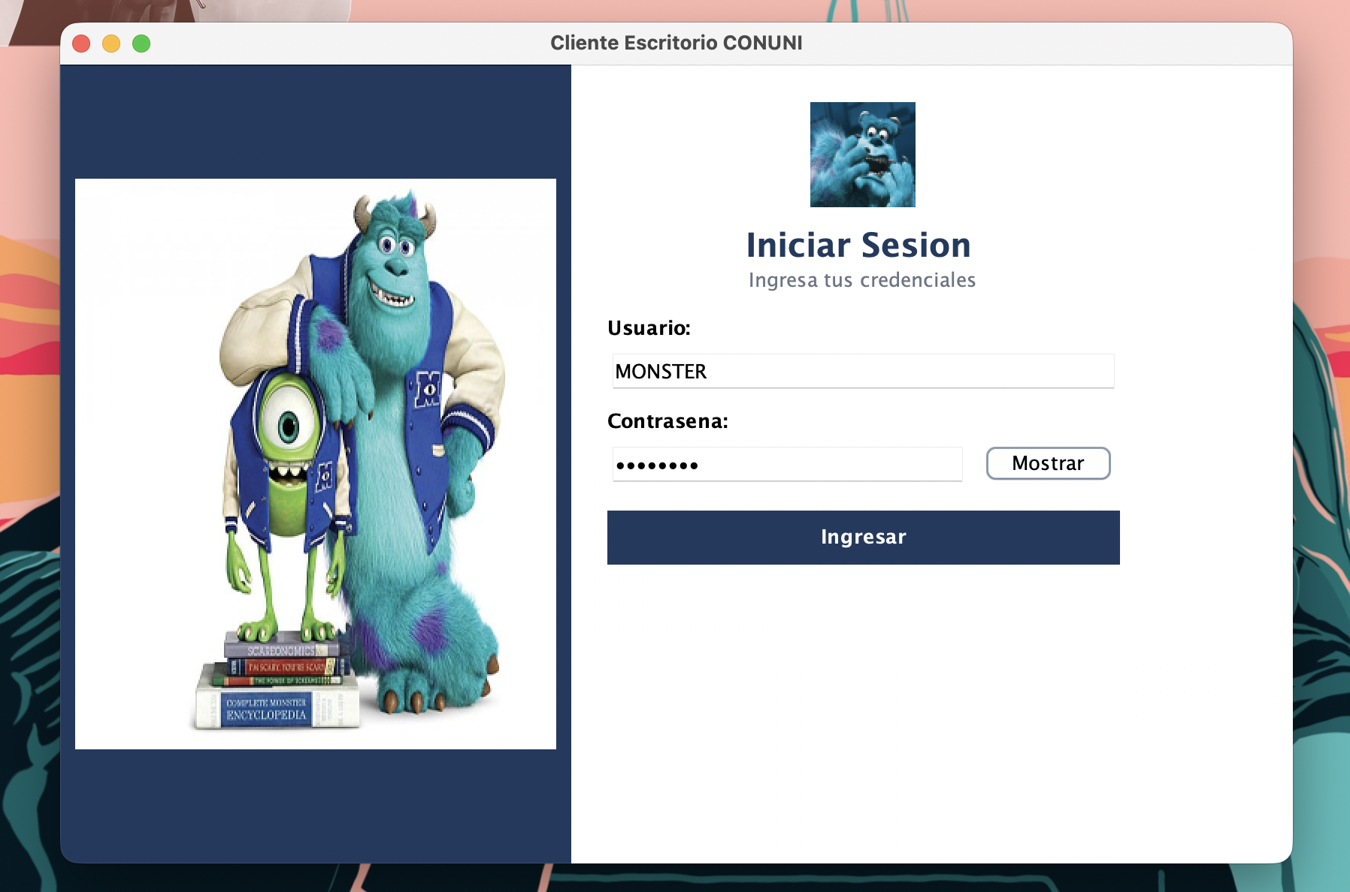
Cuando se inicie sesion se encontrara un inicio con opciones para las converiones de unidades ya sea longitud,Masa y temperatura
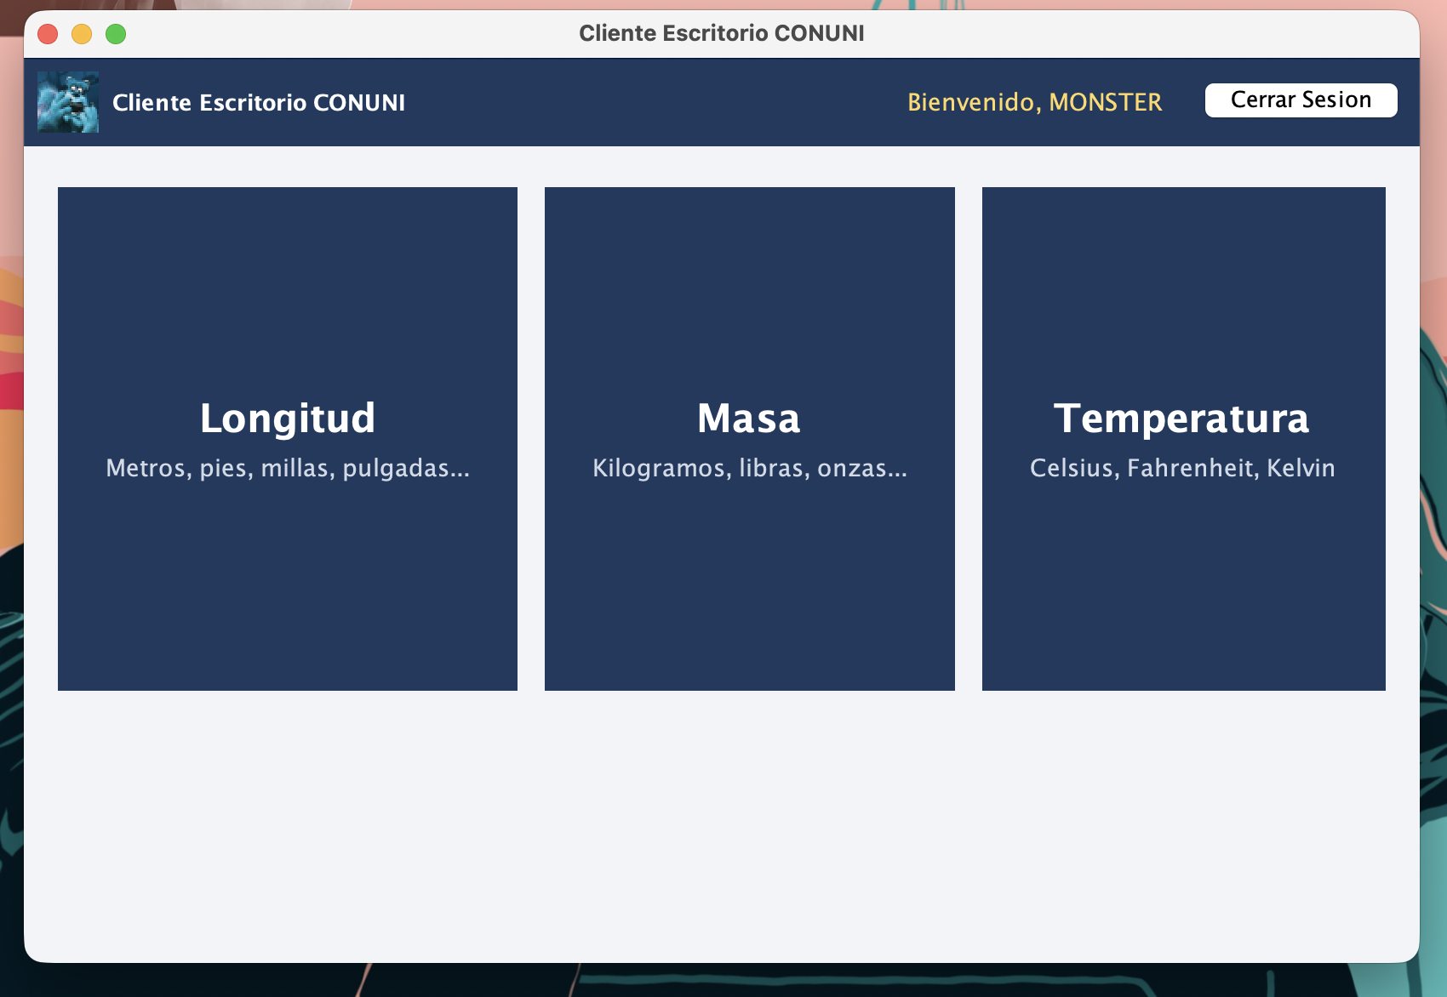
Cuando se ingresase se podra elegir que tipo de conversion se va hacer, ya sea de metro a pies, kilometro a millas, Centimentros a Pulgadas, Yardas a Metros y Milimetros a Pulgadas
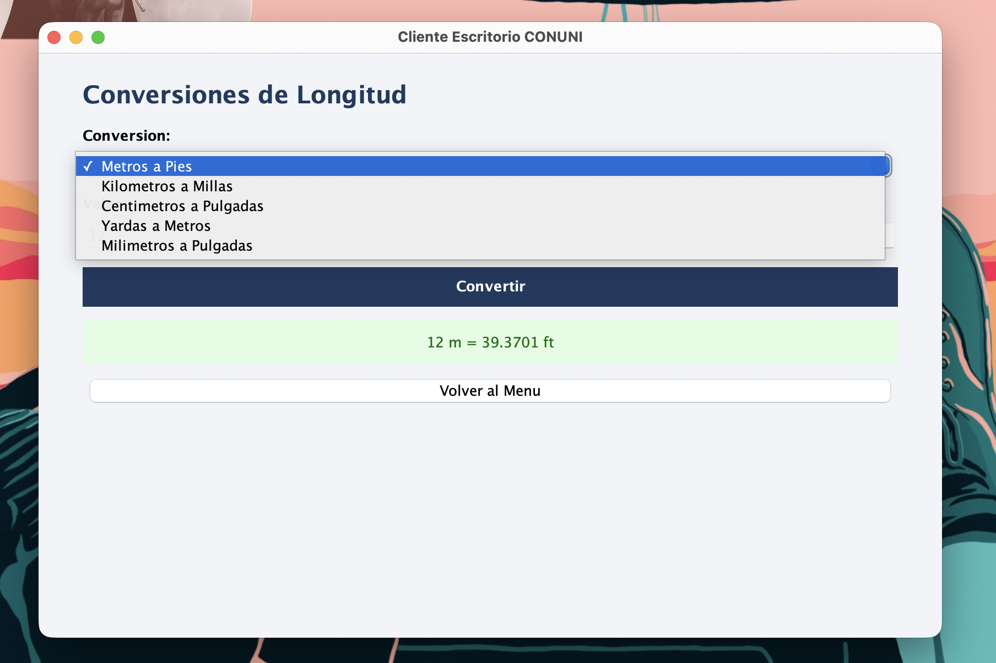

CREACIÓN DEL CLIENTE MÓVIL
Vamos a nuestra aplicación de Android Studio, elegimos en Archivo/File y agregamos un nuevo proyecto
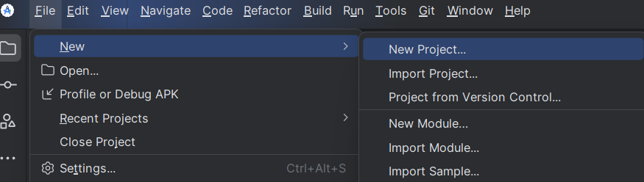
Ilustración 86. Creación de un nuevo proyecto móvil
En la siguiente ventana debemos elegir “Empty Activity” o “Emptu Viws Activity” y damos en continuar.
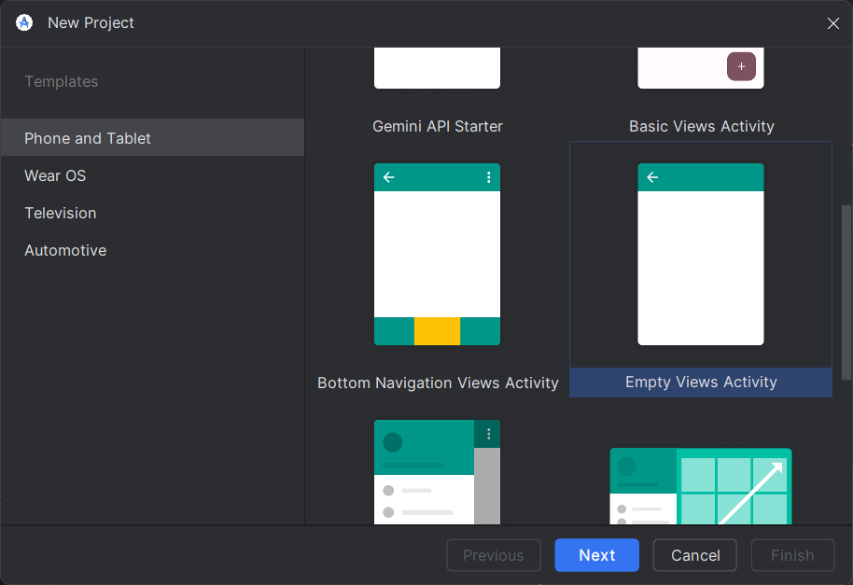
Ilustración 87. Seleccionar Empty Views Activity
Ahora debemos elegir un nombre para nuestra aplicación, también procedemos a buscar una ruta adecuada en donde se guardará nuestro proyecto, también debemos seleccionar el lenguaje de programación “Java” y el compilador “Groovy”
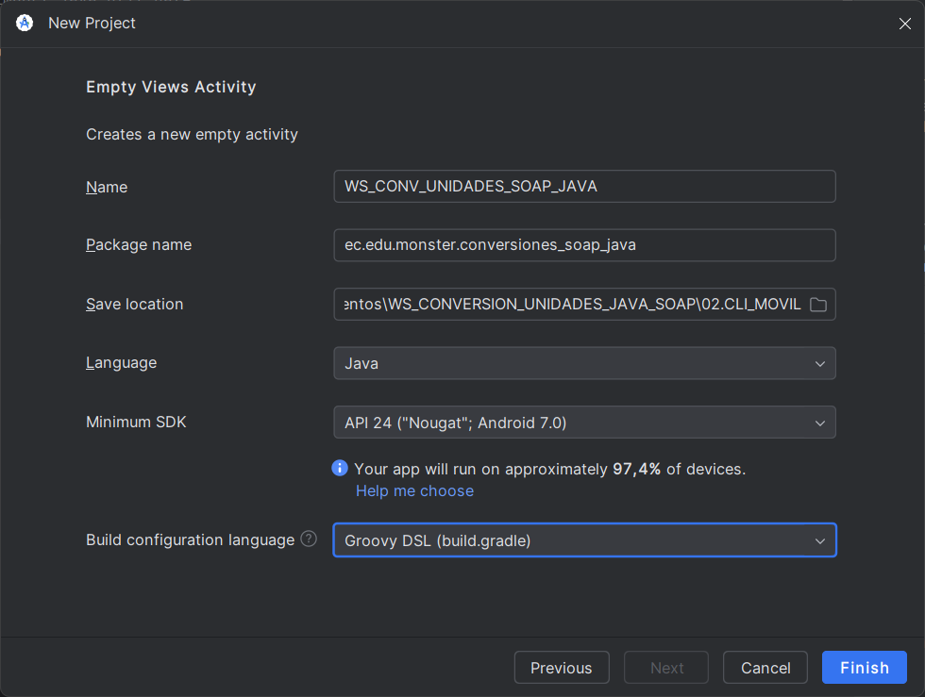
Ilustración 88. Configuración de la aplicación móvil
Una vez creada la aplicación del Cliente móvil, tendremos una pantalla como esta:
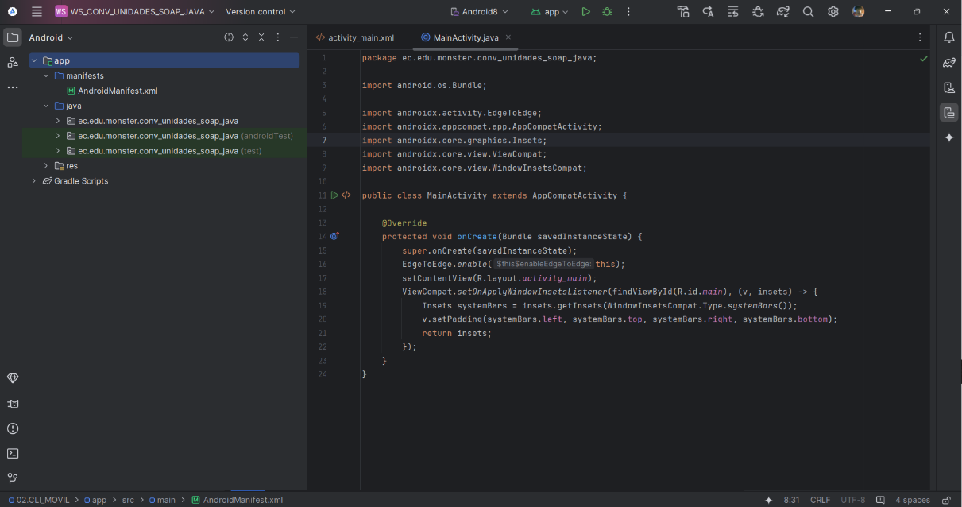
Ilustración 89. Pantalla principal aplicación móvil
Luego de crear el proyecto se genera ahoa en la direccion de java ec.edu.monster.controlador, modelo y vista y una clase de confiracion donde se encuentra ls credenciales para comunicarnos con nuestro servisio del servidor
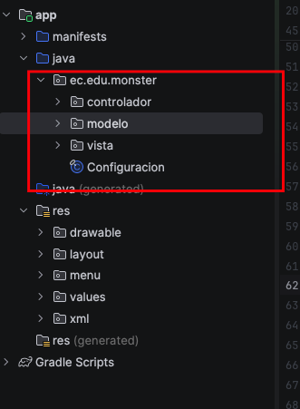

Paquete monster
Este paquete raíz agrupa el punto de entrada del Cliente Android. Contiene una clase utilitaria que centraliza la URL del servidor SOAP, de modo que las Activities y los servicios proxy no hardcodeen la dirección y pueda cambiarse en un solo lugar al pasar del emulador al dispositivo físico.
- Configuración

Código de Configuración
Clase utilitaria que centraliza la URL base del servidor SOAP para el Cliente Android. Expone una constante URL_SERVICIO que apunta a 10.0.2.2:8080 (host loopback del emulador) y un método getUrlServicio() para que cualquier servicio proxy del paquete modelo obtenga la dirección sin hardcodearla. Para dispositivos físicos, basta con cambiar la constante a la IP de la máquina anfitriona.
package ec.edu.monster;
/**
* Configuracion central del Cliente Android.
*
* 10.0.2.2 es la IP especial del emulador de Android que apunta a
* localhost de la maquina anfitriona. Para dispositivos fisicos,
* cambiar a la IP real de la maquina donde corre el servidor.
*/
public final class Configuracion {

/** URL del endpoint SOAP del servidor CONUNI. */
public static final String URL_SERVICIO =
"http://10.0.2.2:8080/servidor_soap_java_conuni_gr06/CONUNI";

/** Espacio de nombres del WSDL. */
public static final String ESPACIO_NOMBRES =
"http://controlador.monster.edu.ec/";

public static String getUrlServicio() {
return URL_SERVICIO;
}

private Configuracion() { }
}

Paquete controlador
Este paquete contiene la clase helper que coordina el consumo SOAP desde Android. Su responsabilidad principal es desacoplar las Activities (UI thread) de las llamadas de red bloqueantes, porque Android prohíbe operaciones de red en el hilo principal (lanzando NetworkOnMainThreadException). Toda interacción con el modelo se canaliza por este controlador.
- ControladorMóvil

Código de ControladorMóvil
Helper estático que ejecuta una tarea SOAP (cualquier Callable<T>) en un ExecutorService de hilos en cached pool y entrega el resultado al UI thread mediante un Handler(Looper.getMainLooper()). Define una interfaz Callback<T> con dos ramas (onExito(T) / onError(Exception)) que las Activities implementan para reaccionar al resultado. De esta forma, ninguna actividad invoca al modelo directamente: siempre lo hace pasando por ControladorMóvil.ejecutar(...).
package ec.edu.monster.controlador;
import android.os.Handler;
import android.os.Looper;

import java.util.concurrent.Callable;
import java.util.concurrent.ExecutorService;
import java.util.concurrent.Executors;

/**
* Helper que ejecuta una llamada SOAP (bloqueante) en un hilo secundario
* y entrega el resultado en el hilo principal (UI thread).
*
* Android prohibe operaciones de red en el UI thread (NetworkOnMainThreadException),
* por eso TODAS las Activities consumen el modelo a traves de este controlador.
*/
public final class ControladorMóvil {

private static final ExecutorService EJECUTOR = Executors.newCachedThreadPool();
private static final Handler HILO_PRINCIPAL = new Handler(Looper.getMainLooper());

private ControladorMóvil() {}

/** Callback con dos ramas: exito (resultado T) o fallo (excepcion). */
public interface Callback<T> {
void onExito(T resultado);
void onError(Exception ex);
}

/** Ejecuta {@code tarea} en background y entrega el resultado al UI thread. */
public static <T> void ejecutar(Callable<T> tarea, Callback<T> callback) {
EJECUTOR.submit(() -> {
try {
final T resultado = tarea.call();
HILO_PRINCIPAL.post(() -> callback.onExito(resultado));
} catch (Exception ex) {
HILO_PRINCIPAL.post(() -> callback.onError(ex));
}
});
}
}

Paquete modelo
Este paquete agrupa las clases del modelo del Cliente Móvil: encapsulan la lógica de envío y recepción de los datos hacia el servidor SOAP, así como el formateo de los resultados que se muestran al usuario. Está formado por un Cliente SOAP genérico (ClienteSoap), un DTO para transportar resultados (Resultado), una utilidad de formateo (FormatoConversion) y cuatro servicios proxy que envuelven cada grupo de operaciones del WSDL: ServicioAutenticacion, ServicioLongitud, ServicioMasa y ServicioTemperatura.
- ClienteSoap
- Resultado
- FormatoConversion
- ServicioAutenticacion
- ServicioLongitud
- ServicioMasa
- ServicioTemperatura

Código de ClienteSoap
Cliente SOAP genérico que abstrae las llamadas HTTP al servicio CONUNI. Recibe el nombre de la operación y un Map de parámetros, construye dinámicamente el sobre SOAP y lo envía por POST a la URL_SERVIDOR definida en Configuracion. Configura timeouts de 10 s para conexión y 15 s para lectura (necesarios en redes móviles), y extrae el contenido de la etiqueta <return> de la respuesta. Los demás servicios proxy del paquete delegan en esta clase para evitar duplicar la lógica de red.
package ec.edu.monster.modelo;
import ec.edu.monster.Configuracion;

import java.io.BufferedReader;
import java.io.InputStream;
import java.io.InputStreamReader;
import java.io.OutputStream;
import java.net.HttpURLConnection;
import java.net.URL;
import java.nio.charset.StandardCharsets;
import java.util.Map;

/**
* Cliente SOAP genérico para consumir el servicio CONUNI.
* Construye el sobre SOAP, lo envía por HTTP y extrae la respuesta.
*
* La URL del servidor se lee desde {@link Configuracion#URL_SERVIDOR}.
*/
public class ClienteSoap {

public String invocar(String nombreOperacion, Map<String, String> parametros) throws Exception {
String sobreSoap = construirSobre(nombreOperacion, parametros);
String respuesta = envíarPeticion(sobreSoap);
return extraerValorRetorno(respuesta);
}

private String construirSobre(String nombreOperacion, Map<String, String> parametros) {
StringBuilder cuerpo = new StringBuilder();
for (Map.Entry<String, String> entrada : parametros.entrySet()) {
cuerpo.append("<").append(entrada.getKey()).append(">")
.append(entrada.getValue())
.append("</").append(entrada.getKey()).append(">");
}
return "<?xml version=\"1.0\" encoding=\"UTF-8\"?>"
+ "<soapenv:Envelope xmlns:soapenv=\"http://schemas.xmlsoap.org/soap/envelope/\" "
+ "xmlns:con=\"" + Configuracion.ESPACIO_NOMBRES + "\">"
+ "<soapenv:Header/>"
+ "<soapenv:Body>"
+ "<con:" + nombreOperacion + ">" + cuerpo + "</con:" + nombreOperacion + ">"
+ "</soapenv:Body>"
+ "</soapenv:Envelope>";
}

private String envíarPeticion(String sobreSoap) throws Exception {
URL url = new URL(Configuracion.URL_SERVIDOR);
HttpURLConnection conexion = (HttpURLConnection) url.openConnection();
conexion.setRequestMethod("POST");
conexion.setRequestProperty("Content-Type", "text/xml; charset=utf-8");
conexion.setRequestProperty("SOAPAction", "");
conexion.setConnectTimeout(10000);
conexion.setReadTimeout(15000);
conexion.setDoOutput(true);

byte[] datos = sobreSoap.getBytes(StandardCharsets.UTF_8);
try (OutputStream salida = conexion.getOutputStream()) {
salida.write(datos);
}

int Código = conexion.getResponseCode();
InputStream flujo = (Código >= 200 && Código < 300)
? conexion.getInputStream()
: conexion.getErrorStream();

StringBuilder contenido = new StringBuilder();
try (BufferedReader lector = new BufferedReader(
new InputStreamReader(flujo, StandardCharsets.UTF_8))) {
String linea;
while ((linea = lector.readLine()) != null) {
contenido.append(linea);
}
}
return contenido.toString();
}

private String extraerValorRetorno(String respuestaXml) {
int inicio = respuestaXml.indexOf("<return>");
int fin = respuestaXml.indexOf("</return>");
if (inicio == -1 || fin == -1) {
throw new RuntimeException("Respuesta SOAP sin etiqueta <return>: " + respuestaXml);
}
return respuestaXml.substring(inicio + "<return>".length(), fin);
}
}

Código de Resultado
DTO simple para transportar entre el controlador y la vista el desenlace de una operación. Encapsula tres atributos inmutables: un flag exito, un mensaje descriptivo y el valor formateado. Expone dos factorías estáticas, ok(valor) y error(mensaje), que las Activities usan para mostrar el resultado en el TextView lblResultado (éxito) o reportar el problema mediante Snackbar (error) sin instanciar manualmente el constructor.
package ec.edu.monster.modelo;
/**
* DTO simple para transportar un resultado de operacion entre el controlador y la vista.
*/
public class Resultado {

private final boolean exito;
private final String mensaje;
private final String valor;

public Resultado(boolean exito, String mensaje, String valor) {
this.exito = exito;
this.mensaje = mensaje;
this.valor = valor;
}

public static Resultado ok(String valor) {
return new Resultado(true, "Operacion exitosa", valor);
}

public static Resultado error(String mensaje) {
return new Resultado(false, mensaje, null);
}

public boolean isExito() {
return exito;
}

public String getMensaje() {
return mensaje;
}

public String getValor() {
return valor;
}
}

Código de FormatoConversion
Utilidad estática que centraliza el formateo de los resultados de conversión que devuelve el servicio SOAP. Expone tres métodos: fmt(double) redondea a cuatro decimales y elimina ceros sobrantes, unidades(operacion) devuelve un arreglo {origen, destino} para cada una de las 15 conversiones del WSDL, y formatear(...) ensambla el string final del tipo "7 m = 22.9659 ft" que se muestra en el TextView lblResultado de cada Activity de conversión.
package ec.edu.monster.modelo;
/**
* Utilidad para formatear los resultados de conversion.
*/
public final class FormatoConversion {

private FormatoConversion() {}

public static String formatear(double entrada, String origen,
double salida, String destino) {
return fmt(entrada) + " " + origen + " = " + fmt(salida) + " " + destino;
}

public static String fmt(double v) {
if (v == Math.floor(v) && !Double.isInfinite(v) && Math.abs(v) < 1e15) {
return String.valueOf((long) v);
}
String s = String.format(java.util.Locale.US, "%.4f", v);
return s.contains(".") ? s.replaceAll("0+$", "").replaceAll("\\.$", "") : s;
}

/** Devuelve {origen, destino} para una operacion del WSDL. */
public static String[] unidades(String operacion) {
switch (operacion) {
case "metrosAPies": return new String[]{"m", "ft"};
case "kilometrosAMillas": return new String[]{"km", "mi"};
case "centimetrosAPulgadas": return new String[]{"cm", "in"};
case "yardasAMetros": return new String[]{"yd", "m" };
case "milimetrosAPulgadas": return new String[]{"mm", "in"};
case "kilogramosALibras": return new String[]{"kg", "lb"};
case "gramosAOnzas": return new String[]{"g", "oz"};
case "toneladasAKilogramos": return new String[]{"t", "kg"};
case "librasAOnzas": return new String[]{"lb", "oz"};
case "miligramosAGramos": return new String[]{"mg", "g" };
case "celsiusAFahrenheit": return new String[]{"°C", "°F"};
case "fahrenheitACelsius": return new String[]{"°F", "°C"};
case "celsiusAKelvin": return new String[]{"°C", "K"};
case "kelvinACelsius": return new String[]{"K", "°C"};
case "fahrenheitAKelvin": return new String[]{"°F", "K"};
default: return new String[]{"", ""};
}
}
}

Código de ServicioAutenticacion
Servicio proxy de la operación iniciarSesion del WSDL. Recibe usuario y contraseña, los empaqueta en un LinkedHashMap (para preservar el orden de los parámetros en el sobre SOAP) y delega la invocación en ClienteSoap. Convierte la respuesta textual en boolean para que la LoginActivity pueda evaluar directamente si la autenticación fue exitosa antes de navegar al MenuActivity.
package ec.edu.monster.modelo;
import java.util.LinkedHashMap;
import java.util.Map;

public class ServicioAutenticacion {

private final ClienteSoap ClienteSoap = new ClienteSoap();

public boolean iniciarSesion(String usuario, String contrasena) throws Exception {
Map<String, String> parametros = new LinkedHashMap<>();
parametros.put("usuario", usuario);
parametros.put("contrasena", contrasena);
String respuesta = ClienteSoap.invocar("iniciarSesion", parametros);
return Boolean.parseBoolean(respuesta);
}
}

Código de ServicioLongitud
Servicio proxy de las cinco operaciones de longitud del WSDL: metrosAPies, kilometrosAMillas, centimetrosAPulgadas, yardasAMetros y milimetrosAPulgadas. Cada método público envuelve la llamada con invocarUnario(...), que arma el Map de un solo parámetro, delega en ClienteSoap y convierte la respuesta textual a double. La LongitudActivity lo consume desde un hilo secundario lanzado por ControladorMóvil.
package ec.edu.monster.modelo;
import java.util.LinkedHashMap;
import java.util.Map;

public class ServicioLongitud {

private final ClienteSoap ClienteSoap = new ClienteSoap();

public double metrosAPies(double metros) throws Exception {
return invocarUnario("metrosAPies", "metros", metros);
}

public double kilometrosAMillas(double kilometros) throws Exception {
return invocarUnario("kilometrosAMillas", "kilometros", kilometros);
}

public double centimetrosAPulgadas(double centimetros) throws Exception {
return invocarUnario("centimetrosAPulgadas", "centimetros", centimetros);
}

public double yardasAMetros(double yardas) throws Exception {
return invocarUnario("yardasAMetros", "yardas", yardas);
}

public double milimetrosAPulgadas(double milimetros) throws Exception {
return invocarUnario("milimetrosAPulgadas", "milimetros", milimetros);
}

private double invocarUnario(String operacion, String nombreParametro, double valor) throws Exception {
Map<String, String> parametros = new LinkedHashMap<>();
parametros.put(nombreParametro, String.valueOf(valor));
String respuesta = ClienteSoap.invocar(operacion, parametros);
return Double.parseDouble(respuesta);
}
}

Código de ServicioMasa
Servicio proxy de las cinco operaciones de masa del WSDL: kilogramosALibras, gramosAOnzas, toneladasAKilogramos, librasAOnzas y miligramosAGramos. Sigue el mismo patrón que ServicioLongitud: cada método publica una conversión y delega en el helper invocarUnario(...) que centraliza la invocación SOAP y el parseo del resultado. Lo consume la MasaActivity.
package ec.edu.monster.modelo;
import java.util.LinkedHashMap;
import java.util.Map;

public class ServicioMasa {

private final ClienteSoap ClienteSoap = new ClienteSoap();

public double kilogramosALibras(double kilogramos) throws Exception {
return invocarUnario("kilogramosALibras", "kilogramos", kilogramos);
}

public double gramosAOnzas(double gramos) throws Exception {
return invocarUnario("gramosAOnzas", "gramos", gramos);
}

public double toneladasAKilogramos(double toneladas) throws Exception {
return invocarUnario("toneladasAKilogramos", "toneladas", toneladas);
}

public double librasAOnzas(double libras) throws Exception {
return invocarUnario("librasAOnzas", "libras", libras);
}

public double miligramosAGramos(double miligramos) throws Exception {
return invocarUnario("miligramosAGramos", "miligramos", miligramos);
}

private double invocarUnario(String operacion, String nombreParametro, double valor) throws Exception {
Map<String, String> parametros = new LinkedHashMap<>();
parametros.put(nombreParametro, String.valueOf(valor));
String respuesta = ClienteSoap.invocar(operacion, parametros);
return Double.parseDouble(respuesta);
}
}

Código de ServicioTemperatura
Servicio proxy de las operaciones de temperatura del WSDL: celsiusAFahrenheit, fahrenheitACelsius, celsiusAKelvin, kelvinACelsius y fahrenheitAKelvin. Comparte la estructura de los otros servicios proxy: un método por conversión y un helper privado invocarUnario(...) que arma el sobre SOAP a través de ClienteSoap y devuelve el double ya parseado. Lo consume la TemperaturaActivity.
package ec.edu.monster.modelo;
import java.util.LinkedHashMap;
import java.util.Map;

public class ServicioTemperatura {

private final ClienteSoap ClienteSoap = new ClienteSoap();

public double celsiusAFahrenheit(double celsius) throws Exception {
return invocarUnario("celsiusAFahrenheit", "celsius", celsius);
}

public double fahrenheitACelsius(double fahrenheit) throws Exception {
return invocarUnario("fahrenheitACelsius", "fahrenheit", fahrenheit);
}

public double celsiusAKelvin(double celsius) throws Exception {
return invocarUnario("celsiusAKelvin", "celsius", celsius);
}

public double kelvinACelsius(double kelvin) throws Exception {
return invocarUnario("kelvinACelsius", "kelvin", kelvin);
}

public double fahrenheitAKelvin(double fahrenheit) throws Exception {
return invocarUnario("fahrenheitAKelvin", "fahrenheit", fahrenheit);
}

private double invocarUnario(String operacion, String nombreParametro, double valor) throws Exception {
Map<String, String> parametros = new LinkedHashMap<>();
parametros.put(nombreParametro, String.valueOf(valor));
String respuesta = ClienteSoap.invocar(operacion, parametros);
return Double.parseDouble(respuesta);
}
}

Paquete vista
Este paquete agrupa las Activities Android del Cliente Móvil. Contiene la pantalla de inicio de sesión (LoginActivity), el menú principal (MenuActivity) y tres Activities de conversión (LongitudActivity, MasaActivity, TemperaturaActivity). Cada Activity solo maneja presentación y eventos de UI: la lógica de negocio se delega al modelo a través de ControladorMóvil para no bloquear el hilo principal.
- LoginActivity
- MenuActivity
- LongitudActivity
- MasaActivity
- TemperaturaActivity

Código de LoginActivity
Pantalla de inicio de sesión. Habilita/deshabilita dinámicamente el botón Ingresar según el estado de los TextInputEditText mediante un TextWatcher. Pulsar "Done" en el teclado del IME dispara el login. Cuando se invoca intentarIngresar(), ejecuta servicioAutenticacion.iniciarSesion(...) a través de ControladorMóvil.ejecutar(...): si la respuesta es true lanza el MenuActivity con un Intent que lleva el usuario como extra; en caso contrario, muestra el error con un Snackbar tintado del color de error del tema Material.
package ec.edu.monster.vista;
import android.content.Intent;
import android.os.Bundle;
import android.text.Editable;
import android.text.TextUtils;
import android.text.TextWatcher;
import android.view.View;
import android.view.inputmethod.EditorInfo;
import android.widget.ProgressBar;

import androidx.appcompat.app.AppCompatActivity;

import com.google.android.material.button.MaterialButton;
import com.google.android.material.snackbar.Snackbar;
import com.google.android.material.textfield.TextInputEditText;

import ec.edu.monster.R;
import ec.edu.monster.controlador.ControladorMóvil;
import ec.edu.monster.modelo.ServicioAutenticacion;

/**
* Pantalla de inicio de sesion.
* - Habilita/deshabilita el boton segun los campos.
* - Muestra errores con Snackbar (no Toast) para mejor UX.
* - Pulsar "Done" en el teclado dispara el login.
*/
public class LoginActivity extends AppCompatActivity {

private final ServicioAutenticacion servicioAutenticacion = new ServicioAutenticacion();

private TextInputEditText txtUsuario;
private TextInputEditText txtContrasena;
private MaterialButton btnIngresar;
private ProgressBar progreso;
private View raiz;

@Override
protected void onCreate(Bundle savedInstanceState) {
super.onCreate(savedInstanceState);
setContentView(R.layout.activity_login);

raiz = findViewById(R.id.raiz);
txtUsuario = findViewById(R.id.txtUsuario);
txtContrasena = findViewById(R.id.txtContrasena);
btnIngresar = findViewById(R.id.btnIngresar);
progreso = findViewById(R.id.progreso);

btnIngresar.setEnabled(false);
TextWatcher watcher = new TextWatcher() {
@Override public void beforeTextChanged(CharSequence s, int a, int b, int c) {}
@Override public void onTextChanged(CharSequence s, int a, int b, int c) {}
@Override public void afterTextChanged(Editable s) {
btnIngresar.setEnabled(camposCompletos());
}
};
txtUsuario.addTextChangedListener(watcher);
txtContrasena.addTextChangedListener(watcher);

txtContrasena.setOnEditorActionListener((v, actionId, event) -> {
if (actionId == EditorInfo.IME_ACTION_DONE && camposCompletos()) {
intentarIngresar();
return true;
}
return false;
});

btnIngresar.setOnClickListener(v -> intentarIngresar());
}

private boolean camposCompletos() {
return !TextUtils.isEmpty(textoDe(txtUsuario)) && !TextUtils.isEmpty(textoDe(txtContrasena));
}

private String textoDe(TextInputEditText et) {
return et.getText() == null ? "" : et.getText().toString().trim();
}

private void intentarIngresar() {
final String usuario = textoDe(txtUsuario);
final String contrasena = txtContrasena.getText() == null ? "" : txtContrasena.getText().toString();

if (TextUtils.isEmpty(usuario) || TextUtils.isEmpty(contrasena)) {
snack(getString(R.string.msg_campos_vacios), true);
return;
}

mostrarProgreso(true);
ControladorMóvil.ejecutar(
() -> servicioAutenticacion.iniciarSesion(usuario, contrasena),
new ControladorMóvil.Callback<Boolean>() {
@Override
public void onExito(Boolean ok) {
mostrarProgreso(false);
if (Boolean.TRUE.equals(ok)) {
Intent i = new Intent(LoginActivity.this, MenuActivity.class);
i.putExtra(MenuActivity.EXTRA_USUARIO, usuario);
startActivity(i);
overridePendingTransition(android.R.anim.fade_in, android.R.anim.fade_out);
finish();
} else {
snack(getString(R.string.msg_credenciales_invalidas), true);
}
}

@Override
public void onError(Exception ex) {
mostrarProgreso(false);
snack(getString(R.string.msg_error_conexion, ex.getMessage()), true);
}
});
}

private void mostrarProgreso(boolean visible) {
progreso.setVisibility(visible ? View.VISIBLE : View.GONE);
btnIngresar.setEnabled(!visible && camposCompletos());
}

private void snack(String mensaje, boolean esError) {
Snackbar sb = Snackbar.make(raiz, mensaje, Snackbar.LENGTH_LONG);
if (esError) {
sb.setBackgroundTint(getColor(R.color.md_theme_error));
sb.setTextColor(getColor(R.color.md_theme_onError));
}
sb.show();
}
}

Código de MenuActivity
Pantalla del menú principal. Muestra una MaterialToolbar con la opción "Cerrar sesión" y tres MaterialCardView grandes (Longitud, Masa, Temperatura). Recibe el nombre del usuario por Intent extra (EXTRA_USUARIO) y lo pinta en el saludo de la cabecera. Cada tarjeta lanza la Activity correspondiente con startActivity(new Intent(this, destino)); el ítem del menú "Cerrar sesión" regresa a LoginActivity limpiando la pila con FLAG_ACTIVITY_CLEAR_TOP | FLAG_ACTIVITY_NEW_TASK.
package ec.edu.monster.vista;
import android.content.Intent;
import android.os.Bundle;
import android.widget.TextView;

import androidx.appcompat.app.AppCompatActivity;

import com.google.android.material.appbar.MaterialToolbar;
import com.google.android.material.card.MaterialCardView;

import ec.edu.monster.R;

/**
* Menu principal con tarjetas grandes por categoria.
*/
public class MenuActivity extends AppCompatActivity {

public static final String EXTRA_USUARIO = "extra_usuario";

@Override
protected void onCreate(Bundle savedInstanceState) {
super.onCreate(savedInstanceState);
setContentView(R.layout.activity_menu);

MaterialToolbar toolbar = findViewById(R.id.toolbar);
setSupportActionBar(toolbar);
toolbar.setOnMenuItemClickListener(item -> {
if (item.getItemId() == R.id.accionCerrarSesion) {
cerrarSesion();
return true;
}
return false;
});

String usuario = getIntent().getStringExtra(EXTRA_USUARIO);
if (usuario == null) usuario = "";

TextView lblUsuario = findViewById(R.id.lblUsuario);
lblUsuario.setText(getString(R.string.etiqueta_usuario_activo, usuario));

MaterialCardView cardLongitud = findViewById(R.id.cardLongitud);
MaterialCardView cardMasa = findViewById(R.id.cardMasa);
MaterialCardView cardTemperatura = findViewById(R.id.cardTemperatura);

cardLongitud.setOnClickListener(v -> abrir(LongitudActivity.class));
cardMasa.setOnClickListener(v -> abrir(MasaActivity.class));
cardTemperatura.setOnClickListener(v -> abrir(TemperaturaActivity.class));
}

private void abrir(Class<?> destino) {
startActivity(new Intent(this, destino));
}

private void cerrarSesion() {
Intent i = new Intent(this, LoginActivity.class);
i.addFlags(Intent.FLAG_ACTIVITY_CLEAR_TOP | Intent.FLAG_ACTIVITY_NEW_TASK);
startActivity(i);
finish();
}
}

Código de LongitudActivity
Pantalla de conversión de longitud. Carga un Spinner con cinco etiquetas tomadas de strings.xml (op_metros_pies, op_km_millas, …) y mapea la posición seleccionada a la clave de operación SOAP mediante el arreglo estático OPERACIONES. Al pulsar Convertir, valida el valor numérico (aceptando coma o punto decimal), lanza la llamada SOAP con ControladorMóvil.ejecutar(...) y muestra el resultado formateado en lblResultado. Errores de red se reportan con Snackbar.
package ec.edu.monster.vista;
import android.os.Bundle;
import android.view.View;
import android.widget.ArrayAdapter;
import android.widget.ProgressBar;
import android.widget.Spinner;
import android.widget.TextView;

import androidx.appcompat.app.AppCompatActivity;

import com.google.android.material.appbar.MaterialToolbar;
import com.google.android.material.button.MaterialButton;
import com.google.android.material.snackbar.Snackbar;
import com.google.android.material.textfield.TextInputEditText;

import ec.edu.monster.R;
import ec.edu.monster.controlador.ControladorMóvil;
import ec.edu.monster.modelo.FormatoConversion;
import ec.edu.monster.modelo.Resultado;
import ec.edu.monster.modelo.ServicioLongitud;

public class LongitudActivity extends AppCompatActivity {

private static final String[] OPERACIONES = {
"metrosAPies",
"kilometrosAMillas",
"centimetrosAPulgadas",
"yardasAMetros",
"milimetrosAPulgadas"
};

private final ServicioLongitud servicio = new ServicioLongitud();

private Spinner spOperacion;
private TextInputEditText txtValor;
private MaterialButton btnConvertir;
private MaterialButton btnLimpiar;
private TextView lblResultado;
private ProgressBar progreso;
private View raiz;

@Override
protected void onCreate(Bundle savedInstanceState) {
super.onCreate(savedInstanceState);
setContentView(R.layout.activity_longitud);

MaterialToolbar toolbar = findViewById(R.id.toolbar);
setSupportActionBar(toolbar);
toolbar.setNavigationOnClickListener(v -> finish());

raiz = findViewById(R.id.raiz);
spOperacion = findViewById(R.id.spOperacion);
txtValor = findViewById(R.id.txtValor);
btnConvertir = findViewById(R.id.btnConvertir);
btnLimpiar = findViewById(R.id.btnLimpiar);
lblResultado = findViewById(R.id.lblResultado);
progreso = findViewById(R.id.progreso);

String[] etiquetas = {
getString(R.string.op_metros_pies),
getString(R.string.op_km_millas),
getString(R.string.op_cm_pulgadas),
getString(R.string.op_yardas_metros),
getString(R.string.op_mm_pulgadas)
};
spOperacion.setAdapter(new ArrayAdapter<>(
this, android.R.layout.simple_spinner_dropdown_item, etiquetas));

btnConvertir.setOnClickListener(v -> convertir());
btnLimpiar.setOnClickListener(v -> limpiar());
}

private void convertir() {
final String texto = txtValor.getText() == null ? "" : txtValor.getText().toString().trim();
final double valor;
try {
valor = Double.parseDouble(texto.replace(',', '.'));
} catch (NumberFormatException ex) {
Snackbar.make(raiz, R.string.msg_valor_invalido, Snackbar.LENGTH_SHORT).show();
return;
}

final int op = spOperacion.getSelectedItemPosition();
final String operacion = OPERACIONES[op];

mostrarProgreso(true);
ControladorMóvil.ejecutar(
() -> {
double r;
switch (op) {
case 0: r = servicio.metrosAPies(valor); break;
case 1: r = servicio.kilometrosAMillas(valor); break;
case 2: r = servicio.centimetrosAPulgadas(valor); break;
case 3: r = servicio.yardasAMetros(valor); break;
case 4: r = servicio.milimetrosAPulgadas(valor); break;
default: throw new IllegalStateException("Operacion no soportada");
}
String[] u = FormatoConversion.unidades(operacion);
return Resultado.ok(FormatoConversion.formatear(valor, u[0], r, u[1]));
},
new ControladorMóvil.Callback<Resultado>() {
@Override
public void onExito(Resultado r) {
mostrarProgreso(false);
lblResultado.setText(r.isExito() ? r.getValor() : r.getMensaje());
}

@Override
public void onError(Exception ex) {
mostrarProgreso(false);
Snackbar.make(raiz,
getString(R.string.msg_error_servicio, ex.getMessage()),
Snackbar.LENGTH_LONG).show();
}
});
}

private void limpiar() {
txtValor.setText("");
lblResultado.setText(R.string.placeholder_resultado);
spOperacion.setSelection(0);
}

private void mostrarProgreso(boolean visible) {
progreso.setVisibility(visible ? View.VISIBLE : View.GONE);
btnConvertir.setEnabled(!visible);
btnLimpiar.setEnabled(!visible);
}
}

Código de MasaActivity
Pantalla de conversión de masa. Comparte la misma estructura que LongitudActivity: Spinner con cinco operaciones (kilogramosALibras, gramosAOnzas, toneladasAKilogramos, librasAOnzas, miligramosAGramos), validación numérica del txtValor, ejecución asíncrona vía ControladorMóvil y reporte de errores con Snackbar. Mantiene la coherencia visual y de comportamiento entre las tres pantallas de conversión.
package ec.edu.monster.vista;
import android.os.Bundle;
import android.view.View;
import android.widget.ArrayAdapter;
import android.widget.ProgressBar;
import android.widget.Spinner;
import android.widget.TextView;

import androidx.appcompat.app.AppCompatActivity;

import com.google.android.material.appbar.MaterialToolbar;
import com.google.android.material.button.MaterialButton;
import com.google.android.material.snackbar.Snackbar;
import com.google.android.material.textfield.TextInputEditText;

import ec.edu.monster.R;
import ec.edu.monster.controlador.ControladorMóvil;
import ec.edu.monster.modelo.FormatoConversion;
import ec.edu.monster.modelo.Resultado;
import ec.edu.monster.modelo.ServicioMasa;

public class MasaActivity extends AppCompatActivity {

private static final String[] OPERACIONES = {
"kilogramosALibras",
"gramosAOnzas",
"toneladasAKilogramos",
"librasAOnzas",
"miligramosAGramos"
};

private final ServicioMasa servicio = new ServicioMasa();

private Spinner spOperacion;
private TextInputEditText txtValor;
private MaterialButton btnConvertir;
private MaterialButton btnLimpiar;
private TextView lblResultado;
private ProgressBar progreso;
private View raiz;

@Override
protected void onCreate(Bundle savedInstanceState) {
super.onCreate(savedInstanceState);
setContentView(R.layout.activity_masa);

MaterialToolbar toolbar = findViewById(R.id.toolbar);
setSupportActionBar(toolbar);
toolbar.setNavigationOnClickListener(v -> finish());

raiz = findViewById(R.id.raiz);
spOperacion = findViewById(R.id.spOperacion);
txtValor = findViewById(R.id.txtValor);
btnConvertir = findViewById(R.id.btnConvertir);
btnLimpiar = findViewById(R.id.btnLimpiar);
lblResultado = findViewById(R.id.lblResultado);
progreso = findViewById(R.id.progreso);

String[] etiquetas = {
getString(R.string.op_kg_libras),
getString(R.string.op_g_onzas),
getString(R.string.op_t_kg),
getString(R.string.op_lb_oz),
getString(R.string.op_mg_g)
};
spOperacion.setAdapter(new ArrayAdapter<>(
this, android.R.layout.simple_spinner_dropdown_item, etiquetas));

btnConvertir.setOnClickListener(v -> convertir());
btnLimpiar.setOnClickListener(v -> limpiar());
}

private void convertir() {
final String texto = txtValor.getText() == null ? "" : txtValor.getText().toString().trim();
final double valor;
try {
valor = Double.parseDouble(texto.replace(',', '.'));
} catch (NumberFormatException ex) {
Snackbar.make(raiz, R.string.msg_valor_invalido, Snackbar.LENGTH_SHORT).show();
return;
}

final int op = spOperacion.getSelectedItemPosition();
final String operacion = OPERACIONES[op];

mostrarProgreso(true);
ControladorMóvil.ejecutar(
() -> {
double r;
switch (op) {
case 0: r = servicio.kilogramosALibras(valor); break;
case 1: r = servicio.gramosAOnzas(valor); break;
case 2: r = servicio.toneladasAKilogramos(valor); break;
case 3: r = servicio.librasAOnzas(valor); break;
case 4: r = servicio.miligramosAGramos(valor); break;
default: throw new IllegalStateException("Operacion no soportada");
}
String[] u = FormatoConversion.unidades(operacion);
return Resultado.ok(FormatoConversion.formatear(valor, u[0], r, u[1]));
},
new ControladorMóvil.Callback<Resultado>() {
@Override
public void onExito(Resultado r) {
mostrarProgreso(false);
lblResultado.setText(r.isExito() ? r.getValor() : r.getMensaje());
}

@Override
public void onError(Exception ex) {
mostrarProgreso(false);
Snackbar.make(raiz,
getString(R.string.msg_error_servicio, ex.getMessage()),
Snackbar.LENGTH_LONG).show();
}
});
}

private void limpiar() {
txtValor.setText("");
lblResultado.setText(R.string.placeholder_resultado);
spOperacion.setSelection(0);
}

private void mostrarProgreso(boolean visible) {
progreso.setVisibility(visible ? View.VISIBLE : View.GONE);
btnConvertir.setEnabled(!visible);
btnLimpiar.setEnabled(!visible);
}
}

Código de TemperaturaActivity
Pantalla de conversión de temperatura. Réplica funcional de LongitudActivity y MasaActivity con las cinco operaciones de temperatura del WSDL (celsiusAFahrenheit, fahrenheitACelsius, celsiusAKelvin, kelvinACelsius, fahrenheitAKelvin). Las tres Activities comparten el mismo patrón —Spinner + TextInputEditText + botones Convertir/Limpiar + lblResultado— lo que facilita el mantenimiento y deja una experiencia consistente en toda la app.
package ec.edu.monster.vista;
import android.os.Bundle;
import android.view.View;
import android.widget.ArrayAdapter;
import android.widget.ProgressBar;
import android.widget.Spinner;
import android.widget.TextView;

import androidx.appcompat.app.AppCompatActivity;

import com.google.android.material.appbar.MaterialToolbar;
import com.google.android.material.button.MaterialButton;
import com.google.android.material.snackbar.Snackbar;
import com.google.android.material.textfield.TextInputEditText;

import ec.edu.monster.R;
import ec.edu.monster.controlador.ControladorMóvil;
import ec.edu.monster.modelo.FormatoConversion;
import ec.edu.monster.modelo.Resultado;
import ec.edu.monster.modelo.ServicioTemperatura;

public class TemperaturaActivity extends AppCompatActivity {

private static final String[] OPERACIONES = {
"celsiusAFahrenheit",
"fahrenheitACelsius",
"celsiusAKelvin",
"kelvinACelsius",
"fahrenheitAKelvin"
};

private final ServicioTemperatura servicio = new ServicioTemperatura();

private Spinner spOperacion;
private TextInputEditText txtValor;
private MaterialButton btnConvertir;
private MaterialButton btnLimpiar;
private TextView lblResultado;
private ProgressBar progreso;
private View raiz;

@Override
protected void onCreate(Bundle savedInstanceState) {
super.onCreate(savedInstanceState);
setContentView(R.layout.activity_temperatura);

MaterialToolbar toolbar = findViewById(R.id.toolbar);
setSupportActionBar(toolbar);
toolbar.setNavigationOnClickListener(v -> finish());

raiz = findViewById(R.id.raiz);
spOperacion = findViewById(R.id.spOperacion);
txtValor = findViewById(R.id.txtValor);
btnConvertir = findViewById(R.id.btnConvertir);
btnLimpiar = findViewById(R.id.btnLimpiar);
lblResultado = findViewById(R.id.lblResultado);
progreso = findViewById(R.id.progreso);

String[] etiquetas = {
getString(R.string.op_c_f),
getString(R.string.op_f_c),
getString(R.string.op_c_k),
getString(R.string.op_k_c),
getString(R.string.op_f_k)
};
spOperacion.setAdapter(new ArrayAdapter<>(
this, android.R.layout.simple_spinner_dropdown_item, etiquetas));

btnConvertir.setOnClickListener(v -> convertir());
btnLimpiar.setOnClickListener(v -> limpiar());
}

private void convertir() {
final String texto = txtValor.getText() == null ? "" : txtValor.getText().toString().trim();
final double valor;
try {
valor = Double.parseDouble(texto.replace(',', '.'));
} catch (NumberFormatException ex) {
Snackbar.make(raiz, R.string.msg_valor_invalido, Snackbar.LENGTH_SHORT).show();
return;
}

final int op = spOperacion.getSelectedItemPosition();
final String operacion = OPERACIONES[op];

mostrarProgreso(true);
ControladorMóvil.ejecutar(
() -> {
double r;
switch (op) {
case 0: r = servicio.celsiusAFahrenheit(valor); break;
case 1: r = servicio.fahrenheitACelsius(valor); break;
case 2: r = servicio.celsiusAKelvin(valor); break;
case 3: r = servicio.kelvinACelsius(valor); break;
case 4: r = servicio.fahrenheitAKelvin(valor); break;
default: throw new IllegalStateException("Operacion no soportada");
}
String[] u = FormatoConversion.unidades(operacion);
return Resultado.ok(FormatoConversion.formatear(valor, u[0], r, u[1]));
},
new ControladorMóvil.Callback<Resultado>() {
@Override
public void onExito(Resultado r) {
mostrarProgreso(false);
lblResultado.setText(r.isExito() ? r.getValor() : r.getMensaje());
}

@Override
public void onError(Exception ex) {
mostrarProgreso(false);
Snackbar.make(raiz,
getString(R.string.msg_error_servicio, ex.getMessage()),
Snackbar.LENGTH_LONG).show();
}
});
}

private void limpiar() {
txtValor.setText("");
lblResultado.setText(R.string.placeholder_resultado);
spOperacion.setSelection(0);
}

private void mostrarProgreso(boolean visible) {
progreso.setVisibility(visible ? View.VISIBLE : View.GONE);
btnConvertir.setEnabled(!visible);
btnLimpiar.setEnabled(!visible);
}
}

Funcionamiento y ejecución del Cliente Móvil.
Para este proyecto, uno de los requerimientos ha sido ejecutar la aplicación desde el celular, por lo tanto, debemos hacer las siguientes configuraciones en un celular Android antes de ejecutar la aplicación.

Activar opciones de desarrollador
Primero vamos a dirigirnos a los ajustes/configuración del celular Android, y buscamos la opción “Acerca del teléfono” o parecidos.
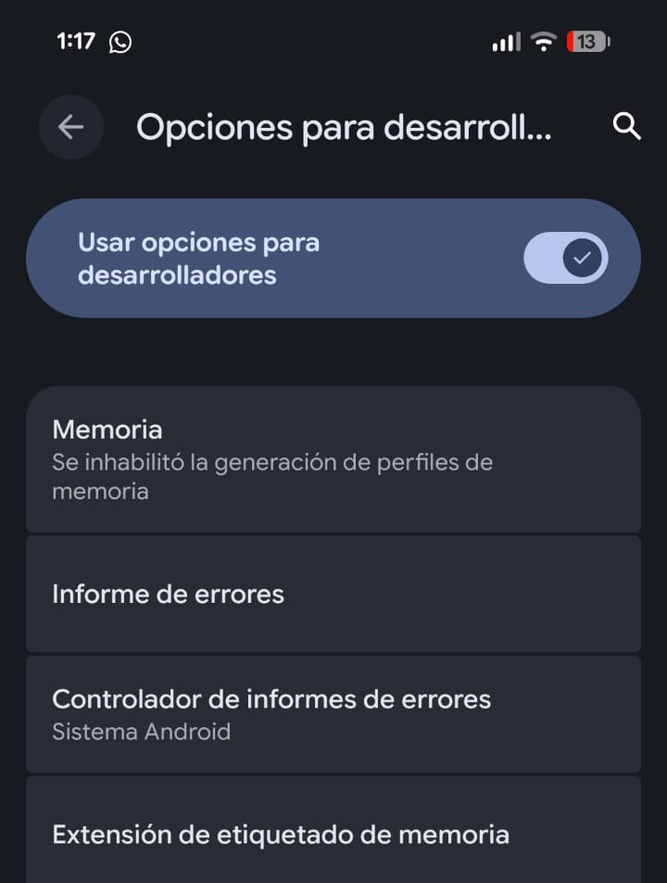
Ilustración 118 Activacion de opción para desarroladores

Ajuste de Android Studio
Nos dirigimos a nuestra apliación de Android Studio y buscamos el apartado de ejecución, en este caso sale un emulador creado en el mismo Android Studio.
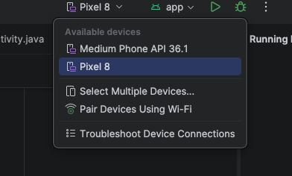
Ilustración 122 Dispositivos disponibles para ejecución
Una vez hayamos encontrado este apartado, debemos conectar el celular mediante USB al computador, apareceá una notificación solicitando permisos para depuración, le debemos dar en aceptar, luego Android Studio reconocerá automáticamente nuestro dispositivo móvil (¡NO! Se debe elegir nada en las opciones que salen en el celularde qué hacer con el dispositivo, no elegir solo carga ni transferencia de archivos, poner cancelar o salir de alguna manera de esa notificación), y se verá de la siguiente manera:
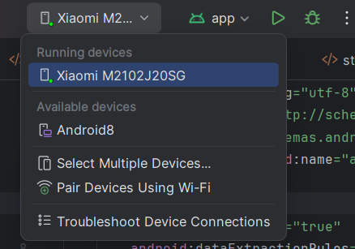
Ilustración 123 Dispositivo móvil vinculado
Por lo tanto, ya podemos ejecutar nuestra aplicación, y aparecerá esta opción para permitir la instalación del apk de nuestra aplicación:

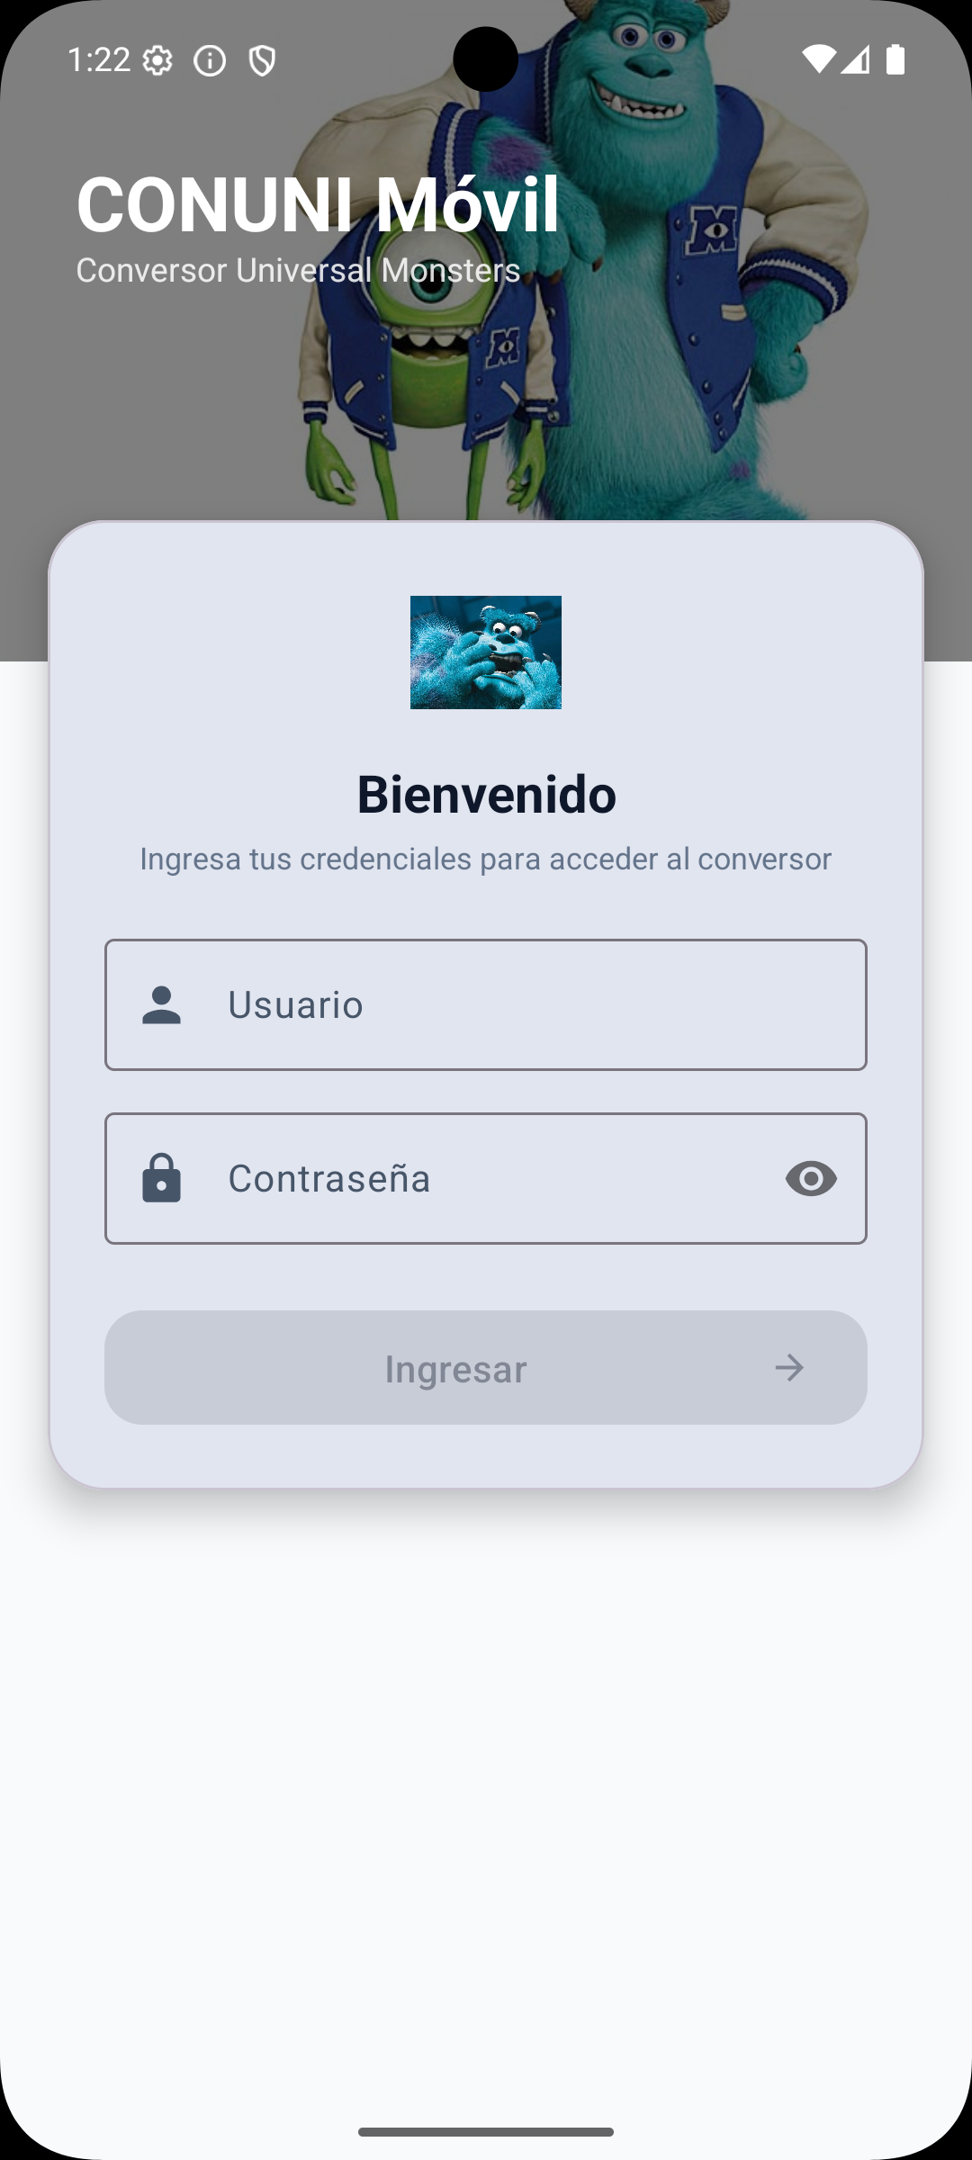
Ilustración 125 Pantalla de inicio de aplicación
Ahora nos redirigirá a la pantalla de inicio para poner nuestras credenciales:
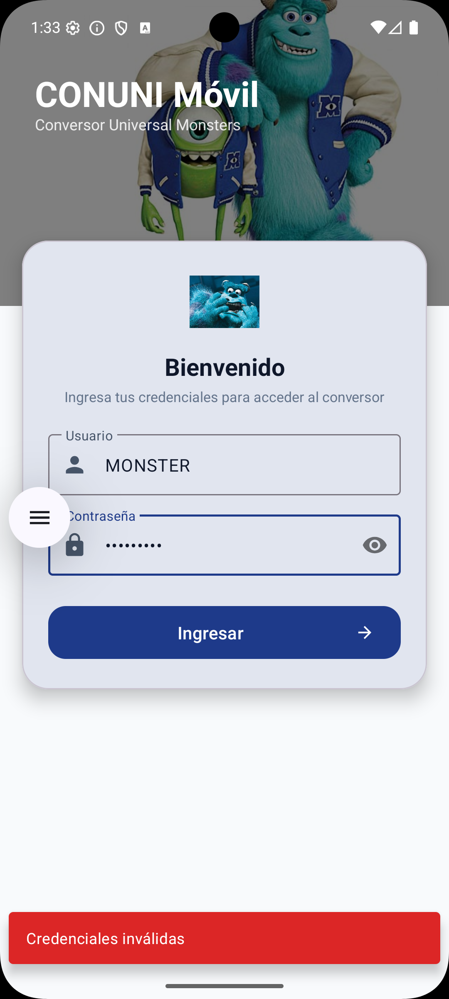
Ilustración 127 Iniciar sesión con el nuevo usuario
Con las credenciales correctas nos mostrará la pantalla de conversiones, donde, podremos ingresar cualquier cantidad para realizar la debida transformación según su categoría:
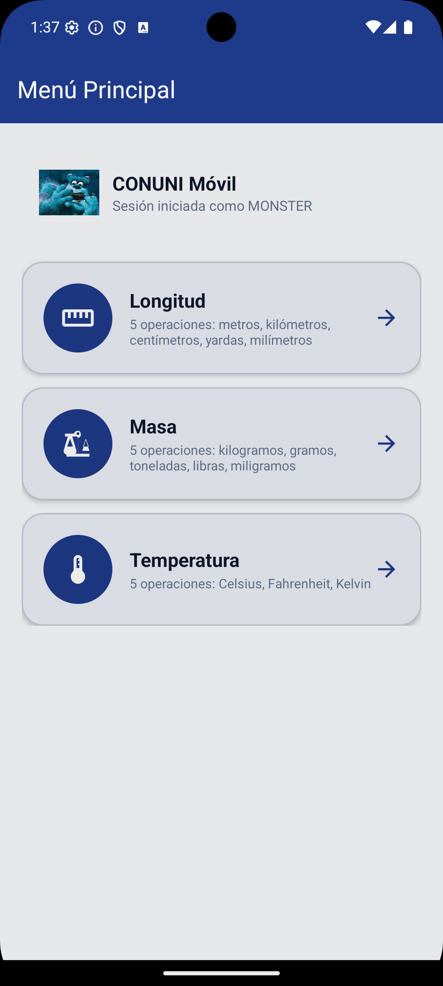
Ilustración 128 Convertir cantidades
Ejecución de una categoría
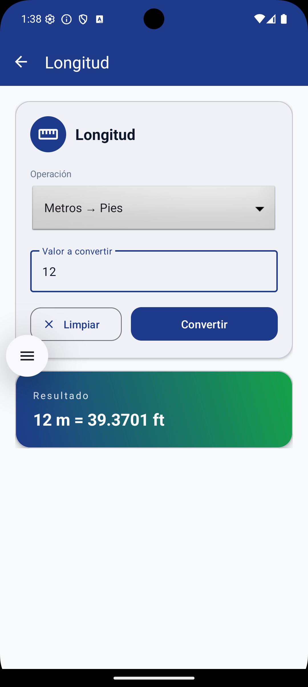

CREACIÓN DEL CLIENTE WEB
Se crea un Proyecto java de web application para iniciar
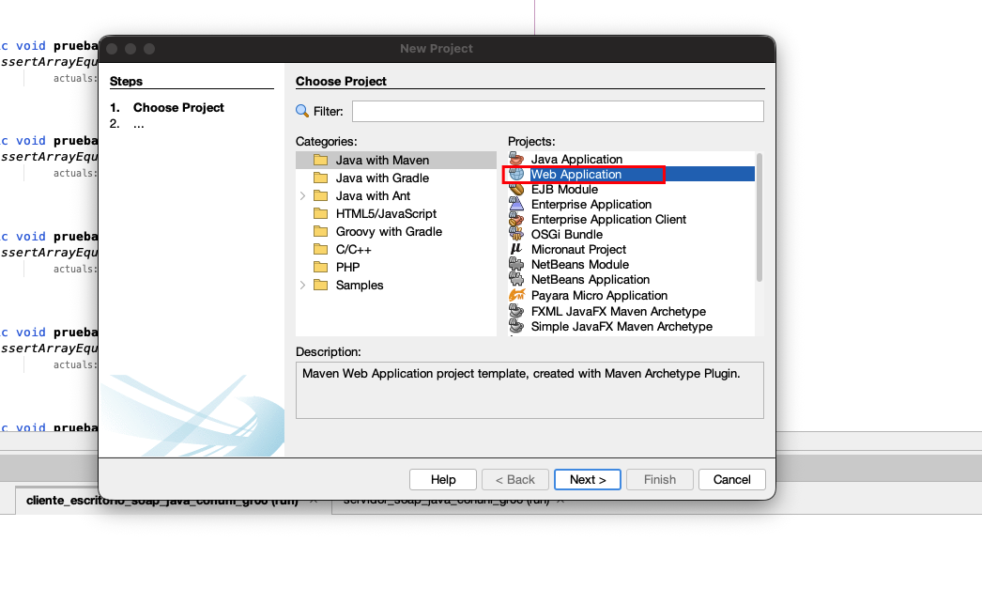
Se configura el nombre y la ubicaciond e nuesteo Proyecto
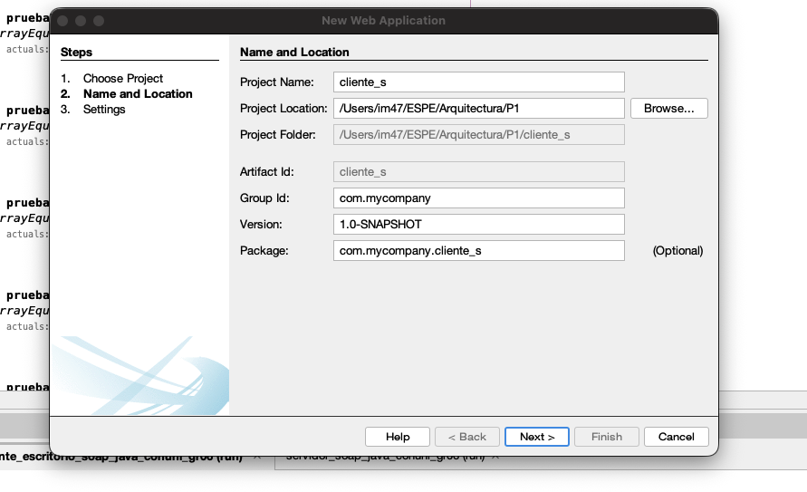
Se elije payara como server y se finaliza la creacion del proyecto
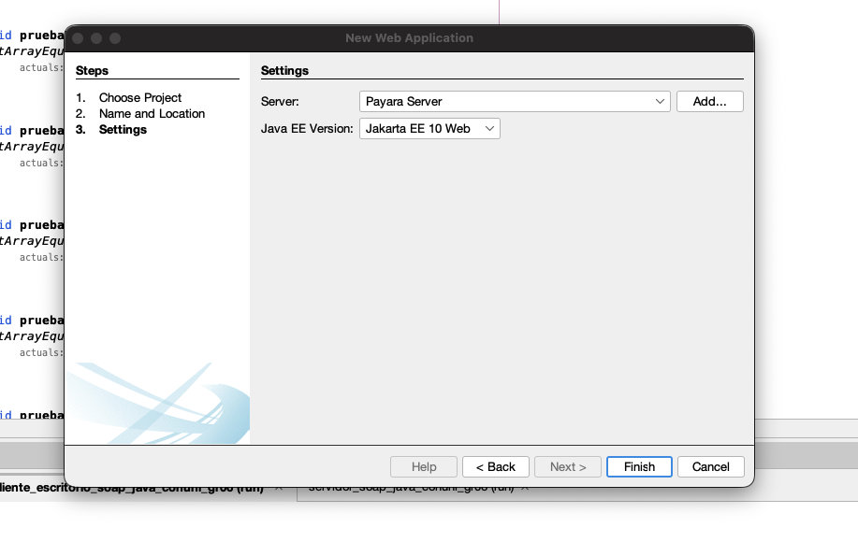

Paquete controlador
Este paquete agrupa los Servlets Jakarta EE que actúan como controladores frontales del Cliente Web. Cada uno expone una URL del contexto (/autenticacion, /longitud, /masa, /temperatura, /cerrarSesion), recibe peticiones HTTP, delega la lógica de negocio al paquete modelo y reenvía la respuesta a la vista JSP correspondiente.
- ServletAutenticacion
- ServletCerrarSesion
- ServletLongitud
- ServletMasa
- ServletTemperatura

Código de ServletAutenticacion
Servlet mapeado a /autenticacion. En doGet reenvía a la vista iniciarSesion.jsp. En doPost toma usuario y contraseña del formulario, invoca servicioAutenticacion.iniciarSesion(...) y, si el login es exitoso, crea una HttpSession, guarda el atributo usuario y redirige al menú; si falla, vuelve al formulario pasando mensajeError como atributo de request.
package ec.edu.monster.controlador;
import ec.edu.monster.modelo.ServicioAutenticacion;

import jakarta.servlet.ServletException;
import jakarta.servlet.annotation.WebServlet;
import jakarta.servlet.http.HttpServlet;
import jakarta.servlet.http.HttpServletRequest;
import jakarta.servlet.http.HttpServletResponse;
import jakarta.servlet.http.HttpSession;

import java.io.IOException;

@WebServlet(name = "ServletAutenticacion", urlPatterns = {"/autenticacion"})
public class ServletAutenticacion extends HttpServlet {

private final ServicioAutenticacion servicioAutenticacion = new ServicioAutenticacion();

@Override
protected void doGet(HttpServletRequest peticion, HttpServletResponse respuesta)
throws ServletException, IOException {
peticion.getRequestDispatcher("/vista/iniciarSesion.jsp").forward(peticion, respuesta);
}

@Override
protected void doPost(HttpServletRequest peticion, HttpServletResponse respuesta)
throws ServletException, IOException {
String usuario = peticion.getParameter("usuario");
String contrasena = peticion.getParameter("contrasena");

try {
boolean valido = servicioAutenticacion.iniciarSesion(usuario, contrasena);
if (valido) {
HttpSession sesion = peticion.getSession(true);
sesion.setAttribute("usuario", usuario);
respuesta.sendRedirect(peticion.getContextPath() + "/vista/menu.jsp");
return;
}
peticion.setAttribute("mensajeError", "Usuario o contrasena incorrectos.");
} catch (Exception excepcion) {
peticion.setAttribute("mensajeError",
"No se pudo conectar con el servidor SOAP: " + excepcion.getMessage());
}
peticion.getRequestDispatcher("/vista/iniciarSesion.jsp").forward(peticion, respuesta);
}
}

Código de ServletCerrarSesion
Servlet mapeado a /cerrarSesion. Recupera la sesión actual con getSession(false) (sin crearla si no existe), la invalida con sesion.invalidate() y redirige al formulario de login. Es el contrapunto de ServletAutenticacion: termina el ciclo de vida de la sesión iniciada con éxito.
package ec.edu.monster.controlador;
import jakarta.servlet.ServletException;
import jakarta.servlet.annotation.WebServlet;
import jakarta.servlet.http.HttpServlet;
import jakarta.servlet.http.HttpServletRequest;
import jakarta.servlet.http.HttpServletResponse;
import jakarta.servlet.http.HttpSession;

import java.io.IOException;

@WebServlet(name = "ServletCerrarSesion", urlPatterns = {"/cerrarSesion"})
public class ServletCerrarSesion extends HttpServlet {

@Override
protected void doGet(HttpServletRequest peticion, HttpServletResponse respuesta)
throws ServletException, IOException {
HttpSession sesion = peticion.getSession(false);
if (sesion != null) {
sesion.invalidate();
}
respuesta.sendRedirect(peticion.getContextPath() + "/vista/iniciarSesion.jsp");
}
}

Código de ServletLongitud
Servlet mapeado a /longitud. En doGet reenvía a longitud.jsp. En doPost lee operacion y valor del formulario, parsea el valor a double, despacha la operación correcta mediante un switch sobre ServicioLongitud, formatea el resultado con FormatoConversion y deja el Resultado como atributo de request para que la JSP lo muestre. Captura NumberFormatException y Exception para reportar errores de validación o de conexión SOAP.
package ec.edu.monster.controlador;
import ec.edu.monster.modelo.FormatoConversion;
import ec.edu.monster.modelo.Resultado;
import ec.edu.monster.modelo.ServicioLongitud;

import jakarta.servlet.ServletException;
import jakarta.servlet.annotation.WebServlet;
import jakarta.servlet.http.HttpServlet;
import jakarta.servlet.http.HttpServletRequest;
import jakarta.servlet.http.HttpServletResponse;

import java.io.IOException;

@WebServlet(name = "ServletLongitud", urlPatterns = {"/longitud"})
public class ServletLongitud extends HttpServlet {

private final ServicioLongitud servicioLongitud = new ServicioLongitud();

@Override
protected void doGet(HttpServletRequest peticion, HttpServletResponse respuesta)
throws ServletException, IOException {
peticion.getRequestDispatcher("/vista/longitud.jsp").forward(peticion, respuesta);
}

@Override
protected void doPost(HttpServletRequest peticion, HttpServletResponse respuesta)
throws ServletException, IOException {
String operacion = peticion.getParameter("operacion");
String valorTexto = peticion.getParameter("valor");

Resultado resultado;
try {
double valor = Double.parseDouble(valorTexto);
double convertido;
switch (operacion) {
case "metrosAPies":
convertido = servicioLongitud.metrosAPies(valor);
break;
case "kilometrosAMillas":
convertido = servicioLongitud.kilometrosAMillas(valor);
break;
case "centimetrosAPulgadas":
convertido = servicioLongitud.centimetrosAPulgadas(valor);
break;
case "yardasAMetros":
convertido = servicioLongitud.yardasAMetros(valor);
break;
case "milimetrosAPulgadas":
convertido = servicioLongitud.milimetrosAPulgadas(valor);
break;
default:
throw new IllegalArgumentException("Operacion desconocida: " + operacion);
}
String[] u = FormatoConversion.unidades(operacion);
resultado = Resultado.ok(
FormatoConversion.formatear(valor, u[0], convertido, u[1]));
} catch (NumberFormatException excepcion) {
resultado = Resultado.error("El valor ingresado no es un numero valido.");
} catch (Exception excepcion) {
resultado = Resultado.error("Error al invocar el servicio: " + excepcion.getMessage());
}

peticion.setAttribute("resultado", resultado);
peticion.setAttribute("operacionSeleccionada", operacion);
peticion.setAttribute("valorIngresado", valorTexto);
peticion.getRequestDispatcher("/vista/longitud.jsp").forward(peticion, respuesta);
}
}

Código de ServletMasa
Servlet mapeado a /masa. Sigue el mismo patrón que ServletLongitud: doGet reenvía a la vista, doPost despacha la operación al ServicioMasa correspondiente (kilogramosALibras, gramosAOnzas, toneladasAKilogramos, librasAOnzas, miligramosAGramos) y devuelve el Resultado como atributo de request a masa.jsp.
package ec.edu.monster.controlador;
import ec.edu.monster.modelo.FormatoConversion;
import ec.edu.monster.modelo.Resultado;
import ec.edu.monster.modelo.ServicioMasa;

import jakarta.servlet.ServletException;
import jakarta.servlet.annotation.WebServlet;
import jakarta.servlet.http.HttpServlet;
import jakarta.servlet.http.HttpServletRequest;
import jakarta.servlet.http.HttpServletResponse;

import java.io.IOException;

@WebServlet(name = "ServletMasa", urlPatterns = {"/masa"})
public class ServletMasa extends HttpServlet {

private final ServicioMasa servicioMasa = new ServicioMasa();

@Override
protected void doGet(HttpServletRequest peticion, HttpServletResponse respuesta)
throws ServletException, IOException {
peticion.getRequestDispatcher("/vista/masa.jsp").forward(peticion, respuesta);
}

@Override
protected void doPost(HttpServletRequest peticion, HttpServletResponse respuesta)
throws ServletException, IOException {
String operacion = peticion.getParameter("operacion");
String valorTexto = peticion.getParameter("valor");

Resultado resultado;
try {
double valor = Double.parseDouble(valorTexto);
double convertido;
switch (operacion) {
case "kilogramosALibras":
convertido = servicioMasa.kilogramosALibras(valor);
break;
case "gramosAOnzas":
convertido = servicioMasa.gramosAOnzas(valor);
break;
case "toneladasAKilogramos":
convertido = servicioMasa.toneladasAKilogramos(valor);
break;
case "librasAOnzas":
convertido = servicioMasa.librasAOnzas(valor);
break;
case "miligramosAGramos":
convertido = servicioMasa.miligramosAGramos(valor);
break;
default:
throw new IllegalArgumentException("Operacion desconocida: " + operacion);
}
String[] u = FormatoConversion.unidades(operacion);
resultado = Resultado.ok(
FormatoConversion.formatear(valor, u[0], convertido, u[1]));
} catch (NumberFormatException excepcion) {
resultado = Resultado.error("El valor ingresado no es un numero valido.");
} catch (Exception excepcion) {
resultado = Resultado.error("Error al invocar el servicio: " + excepcion.getMessage());
}

peticion.setAttribute("resultado", resultado);
peticion.setAttribute("operacionSeleccionada", operacion);
peticion.setAttribute("valorIngresado", valorTexto);
peticion.getRequestDispatcher("/vista/masa.jsp").forward(peticion, respuesta);
}
}

Código de ServletTemperatura
Servlet mapeado a /temperatura. Estructura idéntica a los dos anteriores: despacha la operación al ServicioTemperatura correspondiente (celsiusAFahrenheit, fahrenheitACelsius, celsiusAKelvin, kelvinACelsius, fahrenheitAKelvin) y reenvía el resultado a temperatura.jsp.
package ec.edu.monster.controlador;
import ec.edu.monster.modelo.FormatoConversion;
import ec.edu.monster.modelo.Resultado;
import ec.edu.monster.modelo.ServicioTemperatura;

import jakarta.servlet.ServletException;
import jakarta.servlet.annotation.WebServlet;
import jakarta.servlet.http.HttpServlet;
import jakarta.servlet.http.HttpServletRequest;
import jakarta.servlet.http.HttpServletResponse;

import java.io.IOException;

@WebServlet(name = "ServletTemperatura", urlPatterns = {"/temperatura"})
public class ServletTemperatura extends HttpServlet {

private final ServicioTemperatura servicioTemperatura = new ServicioTemperatura();

@Override
protected void doGet(HttpServletRequest peticion, HttpServletResponse respuesta)
throws ServletException, IOException {
peticion.getRequestDispatcher("/vista/temperatura.jsp").forward(peticion, respuesta);
}

@Override
protected void doPost(HttpServletRequest peticion, HttpServletResponse respuesta)
throws ServletException, IOException {
String operacion = peticion.getParameter("operacion");
String valorTexto = peticion.getParameter("valor");

Resultado resultado;
try {
double valor = Double.parseDouble(valorTexto);
double convertido;
switch (operacion) {
case "celsiusAFahrenheit":
convertido = servicioTemperatura.celsiusAFahrenheit(valor);
break;
case "fahrenheitACelsius":
convertido = servicioTemperatura.fahrenheitACelsius(valor);
break;
case "celsiusAKelvin":
convertido = servicioTemperatura.celsiusAKelvin(valor);
break;
case "kelvinACelsius":
convertido = servicioTemperatura.kelvinACelsius(valor);
break;
case "fahrenheitAKelvin":
convertido = servicioTemperatura.fahrenheitAKelvin(valor);
break;
default:
throw new IllegalArgumentException("Operacion desconocida: " + operacion);
}
String[] u = FormatoConversion.unidades(operacion);
resultado = Resultado.ok(
FormatoConversion.formatear(valor, u[0], convertido, u[1]));
} catch (NumberFormatException excepcion) {
resultado = Resultado.error("El valor ingresado no es un numero valido.");
} catch (Exception excepcion) {
resultado = Resultado.error("Error al invocar el servicio: " + excepcion.getMessage());
}

peticion.setAttribute("resultado", resultado);
peticion.setAttribute("operacionSeleccionada", operacion);
peticion.setAttribute("valorIngresado", valorTexto);
peticion.getRequestDispatcher("/vista/temperatura.jsp").forward(peticion, respuesta);
}
}

Paquete modelo
Este paquete agrupa las clases del modelo del Cliente Web: encapsulan la lógica de envío y recepción de los datos hacia el servidor SOAP, así como el formateo de los resultados que se muestran al usuario. Está formado por un Cliente SOAP genérico (ClienteSoap), un DTO para transportar resultados (Resultado), una utilidad de formateo (FormatoConversion) y cuatro servicios proxy que envuelven cada grupo de operaciones del WSDL: ServicioAutenticacion, ServicioLongitud, ServicioMasa y ServicioTemperatura.
- ClienteSoap
- Resultado
- FormatoConversion
- ServicioAutenticacion
- ServicioLongitud
- ServicioMasa
- ServicioTemperatura

Código de ClienteSoap
Cliente SOAP genérico que abstrae las llamadas HTTP al servicio CONUNI. Recibe el nombre de la operación y un Map de parámetros, construye dinámicamente el sobre SOAP, lo envía por POST a http://localhost:8080/servidor_soap_java_conuni_gr06/CONUNI y extrae el contenido de la etiqueta <return> de la respuesta. Los demás servicios proxy del paquete delegan en esta clase para evitar duplicar la lógica de red.
package ec.edu.monster.modelo;
import java.io.BufferedReader;
import java.io.InputStream;
import java.io.InputStreamReader;
import java.io.OutputStream;
import java.net.HttpURLConnection;
import java.net.URL;
import java.nio.charset.StandardCharsets;
import java.util.Map;

/**
* Cliente SOAP genérico para consumir el servicio CONUNI.
* Construye el sobre SOAP, lo envía por HTTP y extrae la respuesta.
*/
public class ClienteSoap {

private static final String URL_SERVICIO =
"http://localhost:8080/servidor_soap_java_conuni_gr06/CONUNI";
private static final String ESPACIO_NOMBRES =
"http://controlador.monster.edu.ec/";

public String invocar(String nombreOperacion, Map<String, String> parametros) throws Exception {
String sobreSoap = construirSobre(nombreOperacion, parametros);
String respuesta = envíarPeticion(sobreSoap);
return extraerValorRetorno(respuesta);
}

private String construirSobre(String nombreOperacion, Map<String, String> parametros) {
StringBuilder cuerpo = new StringBuilder();
for (Map.Entry<String, String> entrada : parametros.entrySet()) {
cuerpo.append("<").append(entrada.getKey()).append(">")
.append(entrada.getValue())
.append("</").append(entrada.getKey()).append(">");
}
return "<?xml version=\"1.0\" encoding=\"UTF-8\"?>"
+ "<soapenv:Envelope xmlns:soapenv=\"http://schemas.xmlsoap.org/soap/envelope/\" "
+ "xmlns:con=\"" + ESPACIO_NOMBRES + "\">"
+ "<soapenv:Header/>"
+ "<soapenv:Body>"
+ "<con:" + nombreOperacion + ">" + cuerpo + "</con:" + nombreOperacion + ">"
+ "</soapenv:Body>"
+ "</soapenv:Envelope>";
}

private String envíarPeticion(String sobreSoap) throws Exception {
URL url = new URL(URL_SERVICIO);
HttpURLConnection conexion = (HttpURLConnection) url.openConnection();
conexion.setRequestMethod("POST");
conexion.setRequestProperty("Content-Type", "text/xml; charset=utf-8");
conexion.setRequestProperty("SOAPAction", "");
conexion.setDoOutput(true);

byte[] datos = sobreSoap.getBytes(StandardCharsets.UTF_8);
try (OutputStream salida = conexion.getOutputStream()) {
salida.write(datos);
}

int Código = conexion.getResponseCode();
InputStream flujo = (Código >= 200 && Código < 300)
? conexion.getInputStream()
: conexion.getErrorStream();

StringBuilder contenido = new StringBuilder();
try (BufferedReader lector = new BufferedReader(
new InputStreamReader(flujo, StandardCharsets.UTF_8))) {
String linea;
while ((linea = lector.readLine()) != null) {
contenido.append(linea);
}
}
return contenido.toString();
}

private String extraerValorRetorno(String respuestaXml) {
int inicio = respuestaXml.indexOf("<return>");
int fin = respuestaXml.indexOf("</return>");
if (inicio == -1 || fin == -1) {
throw new RuntimeException("Respuesta SOAP sin etiqueta <return>: " + respuestaXml);
}
return respuestaXml.substring(inicio + "<return>".length(), fin);
}
}

Código de Resultado
DTO simple para transportar entre el controlador (servlet) y la vista (JSP) el desenlace de una operación. Encapsula tres atributos inmutables: un flag exito, un mensaje descriptivo y el valor formateado. Expone dos factorías estáticas, ok(valor) y error(mensaje), que los servlets de conversión usan para pasar el resultado a la JSP, que lo renderiza con la clase CSS mensaje-exito o mensaje-error según corresponda.
package ec.edu.monster.modelo;
/**
* DTO simple para transportar un resultado de operacion del controlador a la vista.
*/
public class Resultado {

private final boolean exito;
private final String mensaje;
private final String valor;

public Resultado(boolean exito, String mensaje, String valor) {
this.exito = exito;
this.mensaje = mensaje;
this.valor = valor;
}

public static Resultado ok(String valor) {
return new Resultado(true, "Operacion exitosa", valor);
}

public static Resultado error(String mensaje) {
return new Resultado(false, mensaje, null);
}

public boolean isExito() {
return exito;
}

public String getMensaje() {
return mensaje;
}

public String getValor() {
return valor;
}
}

Código de FormatoConversion
Utilidad estática que centraliza el formateo de los resultados de conversión que devuelve el servicio SOAP. Expone tres métodos: fmt(double) redondea a cuatro decimales y elimina ceros sobrantes, unidades(operacion) devuelve un arreglo {origen, destino} para cada una de las 16 conversiones del WSDL, y formatear(...) ensambla el string final del tipo "7 m = 22.9659 ft" que los servlets entregan como Resultado.ok(...).
package ec.edu.monster.modelo;
/**
* Utilidad para formatear los resultados de conversion.
* - fmt(double) redondea a 4 decimales y quita ceros sobrantes.
* - unidades(operacion) devuelve {origen, destino} para cada una de las 16 conversiones.
* - formatear(...) arma el string final "7 m = 22.9659 ft".
*/
public final class FormatoConversion {

private FormatoConversion() {}

public static String formatear(double entrada, String origen,
double salida, String destino) {
return fmt(entrada) + " " + origen + " = " + fmt(salida) + " " + destino;
}

public static String fmt(double v) {
if (v == Math.floor(v) && !Double.isInfinite(v) && Math.abs(v) < 1e15) {
return String.valueOf((long) v);
}
String s = String.format(java.util.Locale.US, "%.4f", v);
return s.contains(".") ? s.replaceAll("0+$", "").replaceAll("\\.$", "") : s;
}

/** Devuelve {origen, destino} para una operacion del WSDL. */
public static String[] unidades(String operacion) {
switch (operacion) {
case "metrosAPies": return new String[]{"m", "ft"};
case "kilometrosAMillas": return new String[]{"km", "mi"};
case "centimetrosAPulgadas": return new String[]{"cm", "in"};
case "yardasAMetros": return new String[]{"yd", "m" };
case "milimetrosAPulgadas": return new String[]{"mm", "in"};
case "kilogramosALibras": return new String[]{"kg", "lb"};
case "gramosAOnzas": return new String[]{"g", "oz"};
case "toneladasAKilogramos": return new String[]{"t", "kg"};
case "librasAOnzas": return new String[]{"lb", "oz"};
case "miligramosAGramos": return new String[]{"mg", "g" };
case "celsiusAFahrenheit": return new String[]{"°C", "°F"};
case "fahrenheitACelsius": return new String[]{"°F", "°C"};
case "celsiusAKelvin": return new String[]{"°C", "K"};
case "kelvinACelsius": return new String[]{"K", "°C"};
case "fahrenheitAKelvin": return new String[]{"°F", "K"};
default: return new String[]{"", ""};
}
}
}

Código de ServicioAutenticacion
Servicio proxy de la operación iniciarSesion del WSDL. Recibe usuario y contraseña, los empaqueta en un LinkedHashMap (para preservar el orden de los parámetros en el sobre SOAP) y delega la invocación en ClienteSoap. Convierte la respuesta textual en boolean para que el ServletAutenticacion pueda decidir si crear o no la HttpSession.
package ec.edu.monster.modelo;
import java.util.LinkedHashMap;
import java.util.Map;

public class ServicioAutenticacion {

private final ClienteSoap ClienteSoap = new ClienteSoap();

public boolean iniciarSesion(String usuario, String contrasena) throws Exception {
Map<String, String> parametros = new LinkedHashMap<>();
parametros.put("usuario", usuario);
parametros.put("contrasena", contrasena);
String respuesta = ClienteSoap.invocar("iniciarSesion", parametros);
return Boolean.parseBoolean(respuesta);
}
}

Código de ServicioLongitud
Servicio proxy de las cinco operaciones de longitud del WSDL: metrosAPies, kilometrosAMillas, centimetrosAPulgadas, yardasAMetros y milimetrosAPulgadas. Cada método público envuelve la llamada con invocarUnario(...), que arma el Map de un solo parámetro, delega en ClienteSoap y convierte la respuesta textual a double. Lo consume ServletLongitud.
package ec.edu.monster.modelo;
import java.util.LinkedHashMap;
import java.util.Map;

public class ServicioLongitud {

private final ClienteSoap ClienteSoap = new ClienteSoap();

public double metrosAPies(double metros) throws Exception {
return invocarUnario("metrosAPies", "metros", metros);
}

public double kilometrosAMillas(double kilometros) throws Exception {
return invocarUnario("kilometrosAMillas", "kilometros", kilometros);
}

public double centimetrosAPulgadas(double centimetros) throws Exception {
return invocarUnario("centimetrosAPulgadas", "centimetros", centimetros);
}

public double yardasAMetros(double yardas) throws Exception {
return invocarUnario("yardasAMetros", "yardas", yardas);
}

public double milimetrosAPulgadas(double milimetros) throws Exception {
return invocarUnario("milimetrosAPulgadas", "milimetros", milimetros);
}

private double invocarUnario(String operacion, String nombreParametro, double valor) throws Exception {
Map<String, String> parametros = new LinkedHashMap<>();
parametros.put(nombreParametro, String.valueOf(valor));
String respuesta = ClienteSoap.invocar(operacion, parametros);
return Double.parseDouble(respuesta);
}
}

Código de ServicioMasa
Servicio proxy de las cinco operaciones de masa del WSDL: kilogramosALibras, gramosAOnzas, toneladasAKilogramos, librasAOnzas y miligramosAGramos. Sigue el mismo patrón que ServicioLongitud: cada método publica una conversión y delega en el helper invocarUnario(...) que centraliza la invocación SOAP y el parseo del resultado. Lo consume ServletMasa.
package ec.edu.monster.modelo;
import java.util.LinkedHashMap;
import java.util.Map;

public class ServicioMasa {

private final ClienteSoap ClienteSoap = new ClienteSoap();

public double kilogramosALibras(double kilogramos) throws Exception {
return invocarUnario("kilogramosALibras", "kilogramos", kilogramos);
}

public double gramosAOnzas(double gramos) throws Exception {
return invocarUnario("gramosAOnzas", "gramos", gramos);
}

public double toneladasAKilogramos(double toneladas) throws Exception {
return invocarUnario("toneladasAKilogramos", "toneladas", toneladas);
}

public double librasAOnzas(double libras) throws Exception {
return invocarUnario("librasAOnzas", "libras", libras);
}

public double miligramosAGramos(double miligramos) throws Exception {
return invocarUnario("miligramosAGramos", "miligramos", miligramos);
}

private double invocarUnario(String operacion, String nombreParametro, double valor) throws Exception {
Map<String, String> parametros = new LinkedHashMap<>();
parametros.put(nombreParametro, String.valueOf(valor));
String respuesta = ClienteSoap.invocar(operacion, parametros);
return Double.parseDouble(respuesta);
}
}

Código de ServicioTemperatura
Servicio proxy de las operaciones de temperatura del WSDL: celsiusAFahrenheit, fahrenheitACelsius, celsiusAKelvin, kelvinACelsius y fahrenheitAKelvin. Comparte la estructura de los otros servicios proxy: un método por conversión y un helper privado invocarUnario(...) que arma el sobre SOAP a través de ClienteSoap y devuelve el double ya parseado. Lo consume ServletTemperatura.
package ec.edu.monster.modelo;
import java.util.LinkedHashMap;
import java.util.Map;

public class ServicioTemperatura {

private final ClienteSoap ClienteSoap = new ClienteSoap();

public double celsiusAFahrenheit(double celsius) throws Exception {
return invocarUnario("celsiusAFahrenheit", "celsius", celsius);
}

public double fahrenheitACelsius(double fahrenheit) throws Exception {
return invocarUnario("fahrenheitACelsius", "fahrenheit", fahrenheit);
}

public double celsiusAKelvin(double celsius) throws Exception {
return invocarUnario("celsiusAKelvin", "celsius", celsius);
}

public double kelvinACelsius(double kelvin) throws Exception {
return invocarUnario("kelvinACelsius", "kelvin", kelvin);
}

public double fahrenheitAKelvin(double fahrenheit) throws Exception {
return invocarUnario("fahrenheitAKelvin", "fahrenheit", fahrenheit);
}

private double invocarUnario(String operacion, String nombreParametro, double valor) throws Exception {
Map<String, String> parametros = new LinkedHashMap<>();
parametros.put(nombreParametro, String.valueOf(valor));
String respuesta = ClienteSoap.invocar(operacion, parametros);
return Double.parseDouble(respuesta);
}
}

Paquete util
Este paquete agrupa las clases utilitarias del Cliente Web. Actualmente contiene un único filtro Servlet (FiltroSesion) que protege las páginas internas: comprueba la HttpSession antes de permitir el acceso a las JSPs del menú y de las conversiones.

Filtro Sesión

Código de FiltroSesion
Filtro Jakarta Servlet declarado con @WebFilter para los patrones /longitud, /masa y /temperatura. Recupera la sesión con getSession(false) y comprueba si existe el atributo usuario. Si está autenticado, deja pasar la petición por la cadena (cadena.doFilter); de lo contrario, redirige al formulario de login. Es el guardián que centraliza la protección de las rutas y evita que cada servlet tenga que comprobar la sesión manualmente.
package ec.edu.monster.util;
import jakarta.servlet.Filter;
import jakarta.servlet.FilterChain;
import jakarta.servlet.ServletException;
import jakarta.servlet.ServletRequest;
import jakarta.servlet.ServletResponse;
import jakarta.servlet.annotation.WebFilter;
import jakarta.servlet.http.HttpServletRequest;
import jakarta.servlet.http.HttpServletResponse;
import jakarta.servlet.http.HttpSession;

import java.io.IOException;

/**
* Filtro que bloquea el acceso a las vistas de conversion si el usuario no tiene sesion activa.
*/
@WebFilter(filterName = "FiltroSesion", urlPatterns = {"/longitud", "/masa", "/temperatura"})
public class FiltroSesion implements Filter {

@Override
public void doFilter(ServletRequest peticion, ServletResponse respuesta, FilterChain cadena)
throws IOException, ServletException {
HttpServletRequest peticionHttp = (HttpServletRequest) peticion;
HttpServletResponse respuestaHttp = (HttpServletResponse) respuesta;

HttpSession sesion = peticionHttp.getSession(false);
boolean autenticado = (sesion != null && sesion.getAttribute("usuario") != null);

if (autenticado) {
cadena.doFilter(peticion, respuesta);
} else {
respuestaHttp.sendRedirect(peticionHttp.getContextPath() + "/vista/iniciarSesion.jsp");
}
}
}

Paquete vista (JSPs)
Este paquete agrupa las páginas JSP que componen la interfaz del Cliente Web. La página de entrada es index.jsp (que solo redirige a iniciarSesion.jsp); el resto residen bajo /vista. Cada JSP recibe del servlet correspondiente los atributos de request (resultado, operacionSeleccionada, valorIngresado) o de session (usuario), y los renderiza con expresiones EL y unas pocas etiquetas JSTL. La coherencia visual se mantiene con una hoja CSS común en /css/conuni.css.
- index.jsp
- iniciarSesion.jsp
- menu.jsp
- longitud.jsp
- masa.jsp
- temperatura.jsp

Código de index.jsp
Página raíz del contexto. No renderiza nada: hace response.sendRedirect a /vista/iniciarSesion.jsp para que cuando el usuario abra el contexto base del WAR caiga directo en el login.
<%@ page contentType="text/html;charset=UTF-8" language="java" %><%
response.sendRedirect(request.getContextPath() + "/vista/iniciarSesion.jsp");
%>

Código de iniciarSesion.jsp
Formulario de inicio de sesión. Layout en dos columnas (imagen + formulario), envía POST a /autenticacion con los campos usuario y contrasena. Si el servlet expone el atributo mensajeError, lo muestra en un <div class="mensaje-error">. Incluye un botón Mostrar/Ocultar contraseña basado en JavaScript que alterna el type del input entre password y text y conmuta los iconos SVG correspondientes.
<%@ page contentType="text/html;charset=UTF-8" language="java" %><!DOCTYPE html>
<html lang="es">
<head>
<meta charset="UTF-8">
<title>Iniciar Sesion - CONUNI</title>
<link rel="stylesheet" href="${pageContext.request.contextPath}/css/estilo.css">
</head>
<body>
<div class="login-wrapper">
<div class="login-imagen" role="img" aria-label="Imagen CONUNI"></div>

<div class="login-formulario">
<div class="login-marca">
<img src="${pageContext.request.contextPath}/img/moster.webp" alt="Logo CONUNI">
<span>Cliente Web CONUNI</span>
</div>

<h2>Iniciar Sesion</h2>

<% String mensajeError = (String) request.getAttribute("mensajeError"); %>
<% if (mensajeError != null) { %>
<div class="mensaje-error"><%= mensajeError %></div>
<% } %>

<form action="${pageContext.request.contextPath}/autenticacion" method="post">
<label for="usuario">Usuario:</label>
<input type="text" id="usuario" name="usuario" required autofocus>

<label for="contrasena">Contrasena:</label>
<div class="password-wrapper">
<input type="password" id="contrasena" name="contrasena" required>
<button type="button" class="password-toggle"
aria-label="Mostrar contrasena"
onclick="alternarContrasena(this)">
<svg class="icono-ojo" viewBox="0 0 24 24" fill="none" stroke="currentColor" stroke-width="2" stroke-linecap="round" stroke-linejoin="round">
<path d="M1 12s4-8 11-8 11 8 11 8-4 8-11 8-11-8-11-8z"/>
<circle cx="12" cy="12" r="3"/>
</svg>
<svg class="icono-ojo-cerrado" viewBox="0 0 24 24" fill="none" stroke="currentColor" stroke-width="2" stroke-linecap="round" stroke-linejoin="round" style="display:none;">
<path d="M17.94 17.94A10.94 10.94 0 0 1 12 20c-7 0-11-8-11-8a19.77 19.77 0 0 1 5.06-5.94"/>
<path d="M9.9 4.24A10.94 10.94 0 0 1 12 4c7 0 11 8 11 8a19.77 19.77 0 0 1-3.17 4.19"/>
<path d="M14.12 14.12A3 3 0 1 1 9.88 9.88"/>
<line x1="1" y1="1" x2="23" y2="23"/>
</svg>
</button>
</div>

<button type="submit">Ingresar</button>
</form>
</div>
</div>

<script>
function alternarContrasena(boton) {
var input = document.getElementById('contrasena');
var ojoAbierto = boton.querySelector('.icono-ojo');
var ojoCerrado = boton.querySelector('.icono-ojo-cerrado');
if (input.type === 'password') {
input.type = 'text';
ojoAbierto.style.display = 'none';
ojoCerrado.style.display = 'block';
boton.setAttribute('aria-label', 'Ocultar contrasena');
} else {
input.type = 'password';
ojoAbierto.style.display = 'block';
ojoCerrado.style.display = 'none';
boton.setAttribute('aria-label', 'Mostrar contrasena');
}
}
</script>
</body>
</html>

Código de menu.jsp
Página del menú principal. Antes de renderizar verifica que exista el atributo usuario en sesión; si no, redirige al login (capa de seguridad complementaria al FiltroSesion). Muestra una cabecera con el saludo personalizado y el enlace de cerrar sesión, y tres tarjetas con iconos SVG (Longitud, Masa, Temperatura) que apuntan a los servlets de conversión.
<%@ page contentType="text/html;charset=UTF-8" language="java" %><%
if (session.getAttribute("usuario") == null) {
response.sendRedirect(request.getContextPath() + "/vista/iniciarSesion.jsp");
return;
}
%>
<!DOCTYPE html>
<html lang="es">
<head>
<meta charset="UTF-8">
<title>Menu Principal - CONUNI</title>
<link rel="stylesheet" href="${pageContext.request.contextPath}/css/estilo.css">
</head>
<body>
<div class="encabezado">
<h1>
<img class="logo" src="${pageContext.request.contextPath}/img/moster.webp" alt="Logo CONUNI">
Cliente Web CONUNI
</h1>
<div>
<span>Bienvenido, <%= session.getAttribute("usuario") %></span>
&nbsp;|&nbsp;
<a href="${pageContext.request.contextPath}/cerrarSesion">Cerrar Sesion</a>
</div>
</div>

<div class="contenedor">
<h2>Menu de Conversiones</h2>
<p>Elige una categoria para realizar conversiones de unidades.</p>

<div class="menu-opciones">
<a href="${pageContext.request.contextPath}/longitud">
<svg class="icono" viewBox="0 0 24 24" fill="currentColor">
<path d="M21 6H3c-.55 0-1 .45-1 1v10c0 .55.45 1 1 1h18c.55 0 1-.45 1-1V7c0-.55-.45-1-1-1zm-1 10H4V8h2v4h2V8h2v4h2V8h2v4h2V8h2v4h2v4z"/>
</svg>
Longitud
</a>
<a href="${pageContext.request.contextPath}/masa">
<svg class="icono" viewBox="0 0 24 24" fill="currentColor">
<path d="M12 3C9.24 3 7 5.24 7 8c0 .85.21 1.65.58 2.35L2 21h20l-5.58-10.65c.37-.7.58-1.5.58-2.35 0-2.76-2.24-5-5-5zm0 2c1.66 0 3 1.34 3 3s-1.34 3-3 3-3-1.34-3-3 1.34-3 3-3z"/>
</svg>
Masa
</a>
<a href="${pageContext.request.contextPath}/temperatura">
<svg class="icono" viewBox="0 0 24 24" fill="currentColor">
<path d="M15 13V5c0-1.66-1.34-3-3-3S9 3.34 9 5v8c-1.21.91-2 2.37-2 4 0 2.76 2.24 5 5 5s5-2.24 5-5c0-1.63-.79-3.09-2-4zm-4-8c0-.55.45-1 1-1s1 .45 1 1h-1v1h1v2h-1v1h1v2h-2V5z"/>
</svg>
Temperatura
</a>
</div>
</div>
</body>
</html>

Código de longitud.jsp
Vista de conversión de longitud. Recibe del servlet tres atributos opcionales: resultado, operacionSeleccionada y valorIngresado. Renderiza un formulario POST hacia /longitud con un <select> de cinco opciones (cada una marcada como selected si coincide con el valor recibido) y un <input type="number">. Al final pinta el resultado: verde (mensaje-exito) si la operación tuvo éxito o rojo (mensaje-error) si falló.
<%@ page contentType="text/html;charset=UTF-8" language="java" %><%@ page import="ec.edu.monster.modelo.Resultado" %>
<%
Resultado resultado = (Resultado) request.getAttribute("resultado");
String operacionSeleccionada = (String) request.getAttribute("operacionSeleccionada");
String valorIngresado = (String) request.getAttribute("valorIngresado");
%>
<!DOCTYPE html>
<html lang="es">
<head>
<meta charset="UTF-8">
<title>Conversiones de Longitud - CONUNI</title>
<link rel="stylesheet" href="${pageContext.request.contextPath}/css/estilo.css">
</head>
<body>
<div class="encabezado">
<h1>
<img class="logo" src="${pageContext.request.contextPath}/img/moster.webp" alt="Logo CONUNI">
Cliente Web CONUNI
</h1>
<div>
<a href="${pageContext.request.contextPath}/vista/menu.jsp">Menu</a>
&nbsp;|&nbsp;
<a href="${pageContext.request.contextPath}/cerrarSesion">Cerrar Sesion</a>
</div>
</div>

<div class="contenedor">
<div class="conversion-encabezado">
<svg viewBox="0 0 24 24" fill="#1f3a5f" width="64" height="64" style="border-radius:12px;border:3px solid #ffd966;padding:6px;background:#fffbe6;">
<path d="M21 6H3c-.55 0-1 .45-1 1v10c0 .55.45 1 1 1h18c.55 0 1-.45 1-1V7c0-.55-.45-1-1-1zm-1 10H4V8h2v4h2V8h2v4h2V8h2v4h2V8h2v4h2v4z"/>
</svg>
<div>
<h2>Conversiones de Longitud</h2>
<p>Convierte entre metros, pies, kilometros, millas, pulgadas y mas.</p>
</div>
</div>

<form action="${pageContext.request.contextPath}/longitud" method="post">
<label for="operacion">Conversion:</label>
<select id="operacion" name="operacion" required>
<option value="metrosAPies" <%= "metrosAPies".equals(operacionSeleccionada) ? "selected" : "" %>>Metros a Pies</option>
<option value="kilometrosAMillas" <%= "kilometrosAMillas".equals(operacionSeleccionada) ? "selected" : "" %>>Kilometros a Millas</option>
<option value="centimetrosAPulgadas"<%= "centimetrosAPulgadas".equals(operacionSeleccionada)? "selected" : "" %>>Centimetros a Pulgadas</option>
<option value="yardasAMetros" <%= "yardasAMetros".equals(operacionSeleccionada) ? "selected" : "" %>>Yardas a Metros</option>
<option value="milimetrosAPulgadas" <%= "milimetrosAPulgadas".equals(operacionSeleccionada) ? "selected" : "" %>>Milimetros a Pulgadas</option>
</select>

<label for="valor">Valor:</label>
<input type="number" step="any" id="valor" name="valor"
value="<%= valorIngresado != null ? valorIngresado : "" %>" required>

<button type="submit">Convertir</button>
</form>

<% if (resultado != null) { %>
<% if (resultado.isExito()) { %>
<div class="mensaje-exito"><%= resultado.getValor() %></div>
<% } else { %>
<div class="mensaje-error"><%= resultado.getMensaje() %></div>
<% } %>
<% } %>
</div>
</body>
</html>

Código de masa.jsp
Vista de conversión de masa. Comparte estructura y comportamiento con longitud.jsp: cabecera, formulario POST hacia /masa con <select> de cinco opciones (Kilogramos a Libras, Gramos a Onzas, Toneladas a Kilogramos, Libras a Onzas, Miligramos a Gramos), campo numérico y bloque de resultado con clases CSS mensaje-exito / mensaje-error.
<%@ page contentType="text/html;charset=UTF-8" language="java" %><%@ page import="ec.edu.monster.modelo.Resultado" %>
<%
Resultado resultado = (Resultado) request.getAttribute("resultado");
String operacionSeleccionada = (String) request.getAttribute("operacionSeleccionada");
String valorIngresado = (String) request.getAttribute("valorIngresado");
%>
<!DOCTYPE html>
<html lang="es">
<head>
<meta charset="UTF-8">
<title>Conversiones de Masa - CONUNI</title>
<link rel="stylesheet" href="${pageContext.request.contextPath}/css/estilo.css">
</head>
<body>
<div class="encabezado">
<h1>
<img class="logo" src="${pageContext.request.contextPath}/img/moster.webp" alt="Logo CONUNI">
Cliente Web CONUNI
</h1>
<div>
<a href="${pageContext.request.contextPath}/vista/menu.jsp">Menu</a>
&nbsp;|&nbsp;
<a href="${pageContext.request.contextPath}/cerrarSesion">Cerrar Sesion</a>
</div>
</div>

<div class="contenedor">
<div class="conversion-encabezado">
<svg viewBox="0 0 24 24" fill="#1f3a5f" width="64" height="64" style="border-radius:12px;border:3px solid #ffd966;padding:6px;background:#fffbe6;">
<path d="M12 3C9.24 3 7 5.24 7 8c0 .85.21 1.65.58 2.35L2 21h20l-5.58-10.65c.37-.7.58-1.5.58-2.35 0-2.76-2.24-5-5-5zm0 2c1.66 0 3 1.34 3 3s-1.34 3-3 3-3-1.34-3-3 1.34-3 3-3z"/>
</svg>
<div>
<h2>Conversiones de Masa</h2>
<p>Convierte entre kilogramos, libras, gramos, onzas, toneladas y mas.</p>
</div>
</div>

<form action="${pageContext.request.contextPath}/masa" method="post">
<label for="operacion">Conversion:</label>
<select id="operacion" name="operacion" required>
<option value="kilogramosALibras" <%= "kilogramosALibras".equals(operacionSeleccionada) ? "selected" : "" %>>Kilogramos a Libras</option>
<option value="gramosAOnzas" <%= "gramosAOnzas".equals(operacionSeleccionada) ? "selected" : "" %>>Gramos a Onzas</option>
<option value="toneladasAKilogramos" <%= "toneladasAKilogramos".equals(operacionSeleccionada) ? "selected" : "" %>>Toneladas a Kilogramos</option>
<option value="librasAOnzas" <%= "librasAOnzas".equals(operacionSeleccionada) ? "selected" : "" %>>Libras a Onzas</option>
<option value="miligramosAGramos" <%= "miligramosAGramos".equals(operacionSeleccionada) ? "selected" : "" %>>Miligramos a Gramos</option>
</select>

<label for="valor">Valor:</label>
<input type="number" step="any" id="valor" name="valor"
value="<%= valorIngresado != null ? valorIngresado : "" %>" required>

<button type="submit">Convertir</button>
</form>

<% if (resultado != null) { %>
<% if (resultado.isExito()) { %>
<div class="mensaje-exito"><%= resultado.getValor() %></div>
<% } else { %>
<div class="mensaje-error"><%= resultado.getMensaje() %></div>
<% } %>
<% } %>
</div>
</body>
</html>

Código de temperatura.jsp
Vista de conversión de temperatura. Réplica de longitud.jsp y masa.jsp con las cinco operaciones de temperatura del WSDL (Celsius a Fahrenheit, Fahrenheit a Celsius, Celsius a Kelvin, Kelvin a Celsius, Fahrenheit a Kelvin). Las tres páginas comparten el mismo patrón —cabecera + formulario + bloque de resultado— lo que mantiene la experiencia homogénea en toda la app.
<%@ page contentType="text/html;charset=UTF-8" language="java" %><%@ page import="ec.edu.monster.modelo.Resultado" %>
<%
Resultado resultado = (Resultado) request.getAttribute("resultado");
String operacionSeleccionada = (String) request.getAttribute("operacionSeleccionada");
String valorIngresado = (String) request.getAttribute("valorIngresado");
%>
<!DOCTYPE html>
<html lang="es">
<head>
<meta charset="UTF-8">
<title>Conversiones de Temperatura - CONUNI</title>
<link rel="stylesheet" href="${pageContext.request.contextPath}/css/estilo.css">
</head>
<body>
<div class="encabezado">
<h1>
<img class="logo" src="${pageContext.request.contextPath}/img/moster.webp" alt="Logo CONUNI">
Cliente Web CONUNI
</h1>
<div>
<a href="${pageContext.request.contextPath}/vista/menu.jsp">Menu</a>
&nbsp;|&nbsp;
<a href="${pageContext.request.contextPath}/cerrarSesion">Cerrar Sesion</a>
</div>
</div>

<div class="contenedor">
<div class="conversion-encabezado">
<svg viewBox="0 0 24 24" fill="#1f3a5f" width="64" height="64" style="border-radius:12px;border:3px solid #ffd966;padding:6px;background:#fffbe6;">
<path d="M15 13V5c0-1.66-1.34-3-3-3S9 3.34 9 5v8c-1.21.91-2 2.37-2 4 0 2.76 2.24 5 5 5s5-2.24 5-5c0-1.63-.79-3.09-2-4zm-4-8c0-.55.45-1 1-1s1 .45 1 1h-1v1h1v2h-1v1h1v2h-2V5z"/>
</svg>
<div>
<h2>Conversiones de Temperatura</h2>
<p>Convierte entre Celsius, Fahrenheit y Kelvin.</p>
</div>
</div>

<form action="${pageContext.request.contextPath}/temperatura" method="post">
<label for="operacion">Conversion:</label>
<select id="operacion" name="operacion" required>
<option value="celsiusAFahrenheit" <%= "celsiusAFahrenheit".equals(operacionSeleccionada) ? "selected" : "" %>>Celsius a Fahrenheit</option>
<option value="fahrenheitACelsius" <%= "fahrenheitACelsius".equals(operacionSeleccionada) ? "selected" : "" %>>Fahrenheit a Celsius</option>
<option value="celsiusAKelvin" <%= "celsiusAKelvin".equals(operacionSeleccionada) ? "selected" : "" %>>Celsius a Kelvin</option>
<option value="kelvinACelsius" <%= "kelvinACelsius".equals(operacionSeleccionada) ? "selected" : "" %>>Kelvin a Celsius</option>
<option value="fahrenheitAKelvin" <%= "fahrenheitAKelvin".equals(operacionSeleccionada) ? "selected" : "" %>>Fahrenheit a Kelvin</option>
</select>

<label for="valor">Valor:</label>
<input type="number" step="any" id="valor" name="valor"
value="<%= valorIngresado != null ? valorIngresado : "" %>" required>

<button type="submit">Convertir</button>
</form>

<% if (resultado != null) { %>
<% if (resultado.isExito()) { %>
<div class="mensaje-exito"><%= resultado.getValor() %></div>
<% } else { %>
<div class="mensaje-error"><%= resultado.getMensaje() %></div>
<% } %>
<% } %>
</div>
</body>
</html>

Paquete de pruebas
Este paquete agrupa las pruebas unitarias y de integración del Cliente Web, implementadas con JUnit 4. Las clases pruebaResultado y pruebaFormatoConversion validan el modelo sin red; pruebaConexionServidor realiza pruebas de integración que se saltan automáticamente (Assume.assumeTrue) si el servidor SOAP no está disponible.
- pruebaResultado
- pruebaFormatoConversion
- pruebaConexionServidor

Código de pruebaResultado
Suite unitaria del DTO Resultado. Verifica que la factoría ok(...) marca el resultado como exitoso y conserva el valor, que la factoría error(...) invierte el flag y deja valor nulo, y que el mensaje por defecto del modo exitoso es "Operacion exitosa". No requiere conexión al servidor.
package ec.edu.monster.prueba;
import ec.edu.monster.modelo.Resultado;
import org.junit.Test;
import static org.junit.Assert.*;

public class pruebaResultado {

@Test
public void pruebaResultadoOkContieneValor() {
Resultado r = Resultado.ok("7 m = 22.9659 ft");
assertTrue(r.isExito());
assertEquals("7 m = 22.9659 ft", r.getValor());
}

@Test
public void pruebaResultadoOkMensajePorDefecto() {
Resultado r = Resultado.ok("cualquier cosa");
assertEquals("Operacion exitosa", r.getMensaje());
}

@Test
public void pruebaResultadoErrorContieneMensaje() {
Resultado r = Resultado.error("Credenciales invalidas");
assertFalse(r.isExito());
assertEquals("Credenciales invalidas", r.getMensaje());
}

@Test
public void pruebaResultadoErrorValorEsNulo() {
Resultado r = Resultado.error("Algo fallo");
assertNull(r.getValor());
}

@Test
public void pruebaResultadoOkSiempreEsExitoso() {
assertTrue(Resultado.ok("").isExito());
}

@Test
public void pruebaResultadoErrorSiempreFalla() {
assertFalse(Resultado.error("").isExito());
}
}

Código de pruebaFormatoConversion
Suite unitaria de la utilidad FormatoConversion. Cubre los tres métodos: fmt(double) con enteros, ceros, negativos, decimales y redondeo; formatear(...) con casos de longitud, masa y temperatura; y unidades(operacion) con todas las claves del WSDL más una operación inexistente. La última prueba recorre las 15 operaciones para garantizar que ninguna devuelva un arreglo con cadenas vacías.
package ec.edu.monster.prueba;
import ec.edu.monster.modelo.FormatoConversion;
import org.junit.Test;
import static org.junit.Assert.*;

public class pruebaFormatoConversion {

@Test
public void pruebaFmtEntero() {
assertEquals("7", FormatoConversion.fmt(7.0));
}

@Test
public void pruebaFmtCero() {
assertEquals("0", FormatoConversion.fmt(0.0));
}

@Test
public void pruebaFmtNegativoEntero() {
assertEquals("-273", FormatoConversion.fmt(-273.0));
}

@Test
public void pruebaFmtUnDecimal() {
assertEquals("7.5", FormatoConversion.fmt(7.5));
}

@Test
public void pruebaFmtCuatroDecimales() {
assertEquals("22.9659", FormatoConversion.fmt(22.9659));
}

@Test
public void pruebaFmtRedondeaACuatroDecimales() {
assertEquals("32.8084", FormatoConversion.fmt(32.808398950131235));
}

@Test
public void pruebaFmtQuitaCerosSobrantes() {
assertEquals("273.15", FormatoConversion.fmt(273.15));
}

@Test
public void pruebaFmtNegativoConDecimales() {
assertEquals("-7.5", FormatoConversion.fmt(-7.5));
}

@Test
public void pruebaFormatearLongitud() {
assertEquals("7 m = 22.9659 ft",
FormatoConversion.formatear(7.0, "m", 22.96588, "ft"));
}

@Test
public void pruebaFormatearTemperaturaCero() {
assertEquals("0 °C = 32 °F",
FormatoConversion.formatear(0.0, "°C", 32.0, "°F"));
}

@Test
public void pruebaFormatearTemperaturaKelvin() {
assertEquals("0 °C = 273.15 K",
FormatoConversion.formatear(0.0, "°C", 273.15, "K"));
}

@Test
public void pruebaFormatearMasa() {
assertEquals("1 kg = 2.2046 lb",
FormatoConversion.formatear(1.0, "kg", 2.20462, "lb"));
}

@Test
public void pruebaUnidadesMetrosAPies() {
assertArrayEquals(new String[]{"m", "ft"},
FormatoConversion.unidades("metrosAPies"));
}

@Test
public void pruebaUnidadesKilogramosALibras() {
assertArrayEquals(new String[]{"kg", "lb"},
FormatoConversion.unidades("kilogramosALibras"));
}

@Test
public void pruebaUnidadesCelsiusAFahrenheit() {
assertArrayEquals(new String[]{"°C", "°F"},
FormatoConversion.unidades("celsiusAFahrenheit"));
}

@Test
public void pruebaUnidadesKelvinACelsius() {
assertArrayEquals(new String[]{"K", "°C"},
FormatoConversion.unidades("kelvinACelsius"));
}

@Test
public void pruebaUnidadesOperacionDesconocida() {
assertArrayEquals(new String[]{"", ""},
FormatoConversion.unidades("operacionInexistente"));
}

@Test
public void pruebaUnidadesParaLas15Conversiones() {
String[] todas = {
"metrosAPies", "kilometrosAMillas", "centimetrosAPulgadas",
"yardasAMetros", "milimetrosAPulgadas",
"kilogramosALibras", "gramosAOnzas", "toneladasAKilogramos",
"librasAOnzas", "miligramosAGramos",
"celsiusAFahrenheit", "fahrenheitACelsius",
"celsiusAKelvin", "kelvinACelsius", "fahrenheitAKelvin"
};
for (String op : todas) {
String[] u = FormatoConversion.unidades(op);
assertNotNull("Sin unidades para " + op, u);
assertEquals("Origen vacio para " + op, false, u[0].isEmpty());
assertEquals("Destino vacio para " + op, false, u[1].isEmpty());
}
}
}

Código de pruebaConexionServidor
Suite de integración que ejerce los servicios proxy contra el servidor SOAP real. Antes de cada prueba, @Before verificarServidor() hace una petición HEAD al WSDL y, si no responde, ejecuta Assume.assumeTrue(...) para saltar la prueba sin marcarla como fallida. Cubre las tres categorías (autenticación con credenciales válidas e inválidas, longitud, masa y temperatura), con un margen de tolerancia de 0.0001 para los comparativos de double.
package ec.edu.monster.prueba;
import ec.edu.monster.modelo.ServicioAutenticacion;
import ec.edu.monster.modelo.ServicioLongitud;
import ec.edu.monster.modelo.ServicioMasa;
import ec.edu.monster.modelo.ServicioTemperatura;

import org.junit.Assume;
import org.junit.Before;
import org.junit.Test;
import static org.junit.Assert.*;

/**
* Pruebas de INTEGRACION: requieren que el servidor SOAP este desplegado en
* http://localhost:8080/servidor_soap_java_conuni_gr06/CONUNI
*
* Si el servidor no responde, las pruebas se SALTAN (no fallan) gracias a
* Assume.assumeTrue(servidorDisponible()).
*
* Para forzar la Ejecución: arranca primero el proyecto servidor en NetBeans
* (Deploy a GlassFish/Payara) y luego corre estas pruebas.
*/
public class pruebaConexionServidor {

private static final String URL_WSDL =
"http://localhost:8080/servidor_soap_java_conuni_gr06/CONUNI?wsdl";
private static final double MARGEN = 0.0001;

private final ServicioAutenticacion servicioAutenticacion = new ServicioAutenticacion();
private final ServicioLongitud servicioLongitud = new ServicioLongitud();
private final ServicioMasa servicioMasa = new ServicioMasa();
private final ServicioTemperatura servicioTemperatura = new ServicioTemperatura();

@Before
public void verificarServidor() {
Assume.assumeTrue(
"Servidor SOAP no disponible en " + URL_WSDL + " — prueba saltada.",
servidorDisponible());
}

// ========== Autenticacion ==========

@Test
public void pruebaLoginValido() throws Exception {
assertTrue(servicioAutenticacion.iniciarSesion("MONSTER", "MONSTER9"));
}

@Test
public void pruebaLoginInvalido() throws Exception {
assertFalse(servicioAutenticacion.iniciarSesion("MONSTER", "incorrecta"));
}

@Test
public void pruebaLoginUsuarioInexistente() throws Exception {
assertFalse(servicioAutenticacion.iniciarSesion("noexiste", "x"));
}

// ========== Longitud ==========

@Test
public void pruebaConversionLongitud() throws Exception {
assertEquals(32.8084, servicioLongitud.metrosAPies(10.0), MARGEN);
}

@Test
public void pruebaKilometrosAMillas() throws Exception {
assertEquals(6.21371, servicioLongitud.kilometrosAMillas(10.0), MARGEN);
}

// ========== Masa ==========

@Test
public void pruebaConversionMasa() throws Exception {
assertEquals(2.20462, servicioMasa.kilogramosALibras(1.0), MARGEN);
}

@Test
public void pruebaToneladasAKilogramos() throws Exception {
assertEquals(2000.0, servicioMasa.toneladasAKilogramos(2.0), MARGEN);
}

// ========== Temperatura ==========

@Test
public void pruebaCelsiusAFahrenheit() throws Exception {
assertEquals(32.0, servicioTemperatura.celsiusAFahrenheit(0.0), MARGEN);
assertEquals(212.0, servicioTemperatura.celsiusAFahrenheit(100.0), MARGEN);
}

@Test
public void pruebaCelsiusAKelvin() throws Exception {
assertEquals(273.15, servicioTemperatura.celsiusAKelvin(0.0), MARGEN);
}

// ========== Helper ==========

private static boolean servidorDisponible() {
try {
java.net.URL url = new java.net.URL(URL_WSDL);
java.net.HttpURLConnection con = (java.net.HttpURLConnection) url.openConnection();
con.setConnectTimeout(2000);
con.setReadTimeout(2000);
con.setRequestMethod("HEAD");
int code = con.getResponseCode();
con.disconnect();
return code >= 200 && code < 400;
} catch (Exception ex) {
return false;
}
}
}

Ejecución de Cliente web

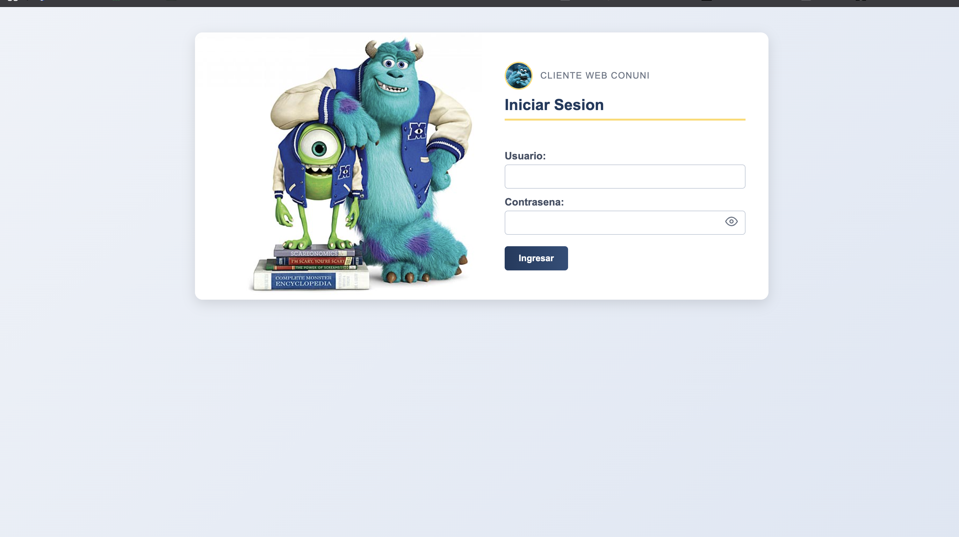

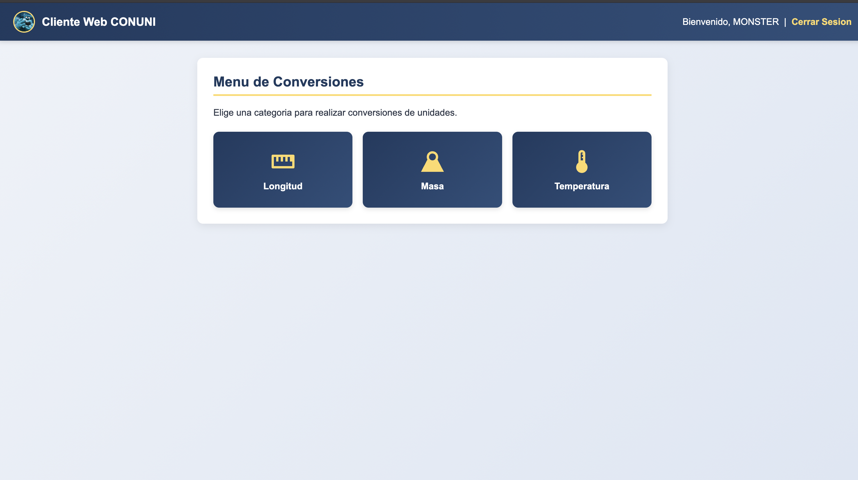

CONCLUSIONES
El proyecto cumplió con el objetivo de construir el servicio web SOAP CONUNI y cuatro Clientes que lo consumen (Consola, Escritorio, Móvil y Web), demostrando que la arquitectura orientada a servicios permite reutilizar la misma lógica de conversión y autenticación desde tecnologías de presentación radicalmente distintas.
La separación de responsabilidades aplicando el patrón MVC en cada Cliente facilitó el desarrollo paralelo: las clases del paquete modelo (ClienteSoap, Resultado, FormatoConversion y los servicios proxy) son prácticamente idénticas entre los cuatro Clientes, mientras que las vistas y los controladores se especializan según la plataforma (JLine en consola, Swing/Matisse en escritorio, Activities en móvil, JSPs y Servlets en web).
El uso de un archivo plano (usuarios.txt) como fuente de autenticación, junto con la lectura desde la ruta absoluta configurada en el servidor, simplificó el despliegue inicial sin sacrificar la posibilidad de migrar a una base de datos en el futuro, ya que la lógica de validación está aislada en una sola clase del servidor.
La construcción dinámica del sobre SOAP en ClienteSoap, sin depender de librerías generadoras de stubs como JAX-WS RI, permitió mantener los Clientes ligeros y portables — especialmente importante en el Cliente móvil, donde el tamaño del APK y la compatibilidad con el runtime de Android exigen evitar dependencias pesadas.
Las pruebas unitarias y de integración con JUnit (pruebaResultado, pruebaFormatoConversion y pruebaConexionServidor) elevaron la confianza en el modelo: las suites unitarias se ejecutan sin red, y las de integración usan Assume.assumeTrue para saltarse automáticamente cuando el servidor no está desplegado, evitando falsos negativos en el pipeline de pruebas.

RECOMENDACIONES
Migrar la fuente de credenciales desde el archivo plano a una base de datos relacional con contraseñas hasheadas (BCrypt o Argon2). El esquema actual deja las contraseñas en texto claro y depende de una ruta absoluta del servidor, lo que dificulta el despliegue en entornos distintos al de desarrollo.
Exponer la URL del servidor SOAP como variable de entorno o archivo de configuración externo en lugar de tenerla codificada en cada ClienteSoap. Esto permitiría apuntar los cuatro Clientes al mismo binario contra distintos entornos (desarrollo, pruebas, producción) sin recompilar.
Añadir HTTPS al servidor SOAP y validación del certificado en los Clientes, especialmente en el Cliente móvil, donde el tráfico viaja por redes públicas. La implementación actual usa HTTP plano, lo que expone usuario y contraseña a cualquier observador de la red.
Ampliar la cobertura de pruebas integrando un servidor mock (WireMock o similar) para validar los servicios proxy del modelo sin requerir un GlassFish/Payara desplegado. Esto haría las pruebas reproducibles en cualquier máquina y ejecutables dentro de un pipeline de integración continua.
Considerar una evolución hacia REST/JSON para los Clientes nuevos: SOAP cumple en este proyecto porque centraliza la lógica y demuestra el contrato WSDL, pero un endpoint REST simplificaría la integración con frontends modernos (SPAs, apps móviles nativas) y reduciría el tamaño de las cargas útiles.

REFERENCIAS
- Aros, C., 2009. [online] Unilibre.edu.co. Available at: <http://www.unilibre.edu.co/revistaavances/avances_10/r10_art7.pdf> [Accessed 9 June 2020].
MONTILVA, Jonás; ORJUELA, Ailin; ROJAS, Mauricio. Diseño de un repositorio de objetos de aprendizaje implementado con servicios Web. Avances en Sistemas e Informática, 2010, vol. 7, no 2, p. 89-96

